SmartTITU 外部客户知识库
文档编号：smarttitu-customer-faq
版本：2026-11-06 v20
适用范围：SmartTITU 外部客户咨询和指定外部文档查询
本文整理SmartTITU外部客户资料。先列常用外部链接，再按注册、登录、企业认证、在线签约、服务订购、星级评定、客户交付、客户充值、账单支付、在线开票依次整理业务流程；其后保留产品介绍、操作指南及部署说明。每个业务环节独立成题，先列文字步骤再附流程图。公开文档中心资料按主题保留参数、代码示例、处理建议及原文链接。
范围说明：总目录编号2、3、4、5、9、10、11、13、14、15。编号6、7、8、12为内部资料，不纳入本客户知识库。在线PPT共30页，已逐页核对；其中第26页及产品介绍PDF第26页标注“仅供内部讨论”，本版不收录该页内部内容。
版本说明：产品能力、模型清单、套餐、认证及交付范围以对应产品版本、账号授权和正式交付为准。各问末尾列明来源，便于查阅。
版本：2026-11-06 v20。保留企业服务门户客户业务流程、已提供的产品能力及接口使用说明。问题沿用原编号。
资料总目录：https://mcn1xz420ffv.feishu.cn/sheets/PVXGsVNsdhYZeCtqxlpcbd3Fnwg

常用外部链接

问题1 产品介绍网页
链接：https://www.smarttitu.cn
来源：1.SmartTITU智信词元产品体系文檔列表。

问题2 在线文件
链接：https://doc.smarttitu.cn
来源：1.SmartTITU智信词元产品体系文檔列表。

问题3 模型清单
链接：https://www.smarttitu.cn/models
来源：1.SmartTITU智信词元产品体系文檔列表。

业务流程

问题4 注册流程
1. 打开企业服务门户，在登录页点击【立即注册】，进入注册页面。
2. 依次填写手机号、短信验证码、邮箱（选填）、密码及确认密码，并勾选“我已阅读并同意服务协议”。
3. 点击【注册】。填写不符合要求时，按输入框下方提示修改后重新提交；校验通过后提示“注册成功，请登录”，并自动跳转登录页。
4. 使用已注册账号登录门户，登录成功默认进入【总览】，再办理企业认证。
来源：SMARTTITU企业服务门户操作指引（SOP）V1.0，2.1 注册账号
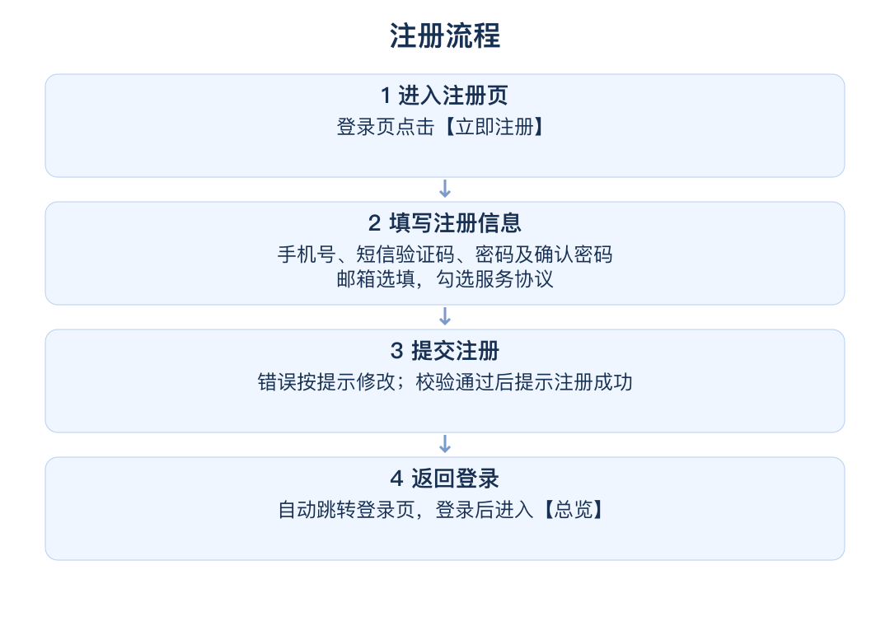
配图：business-register

问题5 登录流程
1. 打开企业服务门户登录页，选择验证码登录或密码登录。
2. 验证码登录填写手机号和短信验证码；密码登录填写手机号和密码，然后点击【登录】。
3. 校验通过后默认进入【总览】页面。企业认证在登录后通过【企业管理】办理。
4. 提示“该手机号未注册或密码不正确”时，检查后重新输入，或在登录页点击【忘记密码】，使用注册手机号接收6位短信验证码并按页面重置密码。
来源：SMARTTITU企业服务门户操作指引（SOP）V1.0，2.2 登录
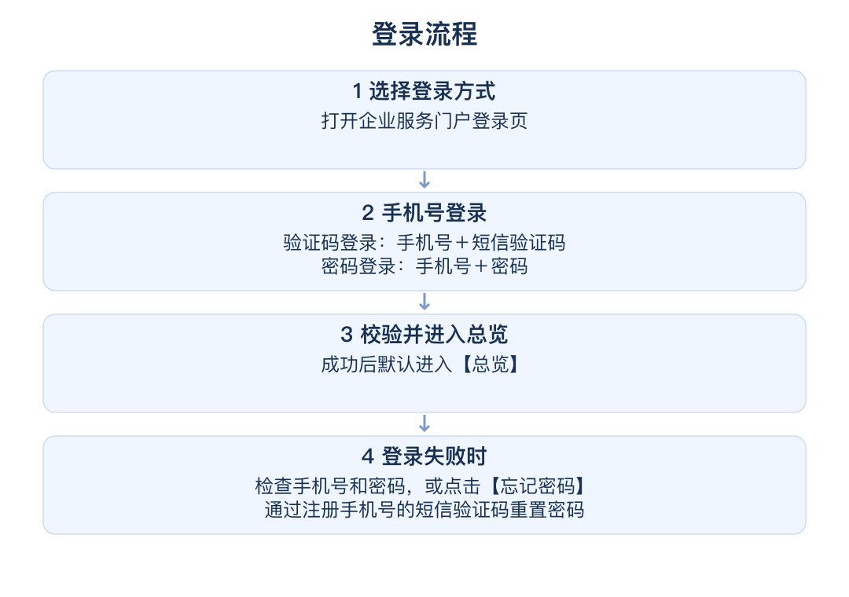
配图：business-login

问题6 企业认证流程
1. 登录后进入左侧【企业管理】→【编辑企业信息】，填写企业名称、统一社会信用代码、公司地址，其他信息选填，点击【保存】。
2. 点击【去认证】，核对企业认证信息后点击【立即认证】，进入e签宝电子签名服务。
3. 在e签宝页面输入手机号或邮箱，获取并填写验证码；阅读相关服务协议与隐私政策，勾选同意后点击【登录并授权】，按页面要求完成实名认证。
4. 提交后发起授权审批申请，等待企业在e签宝的管理员审批；可复制页面链接发给管理员，提醒其处理。
5. 审批完成前，企业管理页面显示“认证中”；审批通过后，认证状态自动更新为“已认证”。
6. 以门户显示“已认证”为完成标志；完成企业认证后可进入【服务合约】→【签约管理】办理签约。
来源：SMARTTITU企业服务门户操作指引（SOP）V1.0，2.3 企业认证
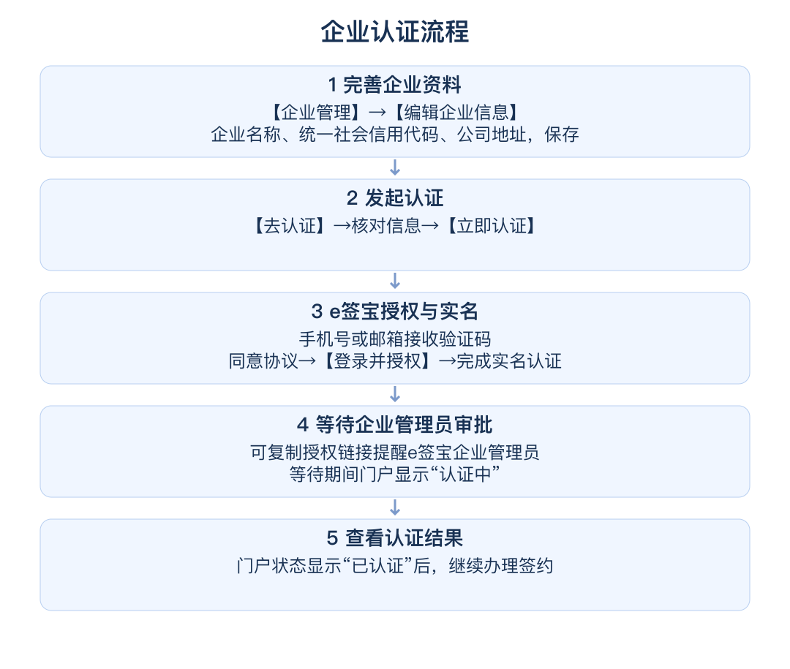
配图：business-verification

问题7 在线签约流程
1. 完成企业认证后，进入左侧【服务合约】→【签约管理】，点击【新增签约】；签署方式默认为e签宝电子签章服务。
2. 核对自动显示的甲方企业，在【乙方】中选择可用的签约相对方机构；核对模板及经办人手机号。甲方、乙方、模板、经办人手机号四要素齐全后，才可点击【发起签署】。
3. 发起成功后，e签宝签署页在新窗口打开；完成经办人登录，核对合同内容并签署。若提示合同已发起、可在列表查看进度但没有签署页，可稍后查看合同列表。
4. 回到【签约管理】查看结果：“签署中”表示等待各方签署或平台用印审批；“已完成”表示合同签署完成并生效，可下载与验签。合同完成后仍须办理服务订购，并到【我的服务】查看服务生效状态。
5. 发起失败时，按窗口红色错误提示和处理按钮处理后重新发起。重新发起后，可在合同列表查看签署进度。
来源：SMARTTITU企业服务门户操作指引（SOP）V1.0，2.4 签订合约及发起签约
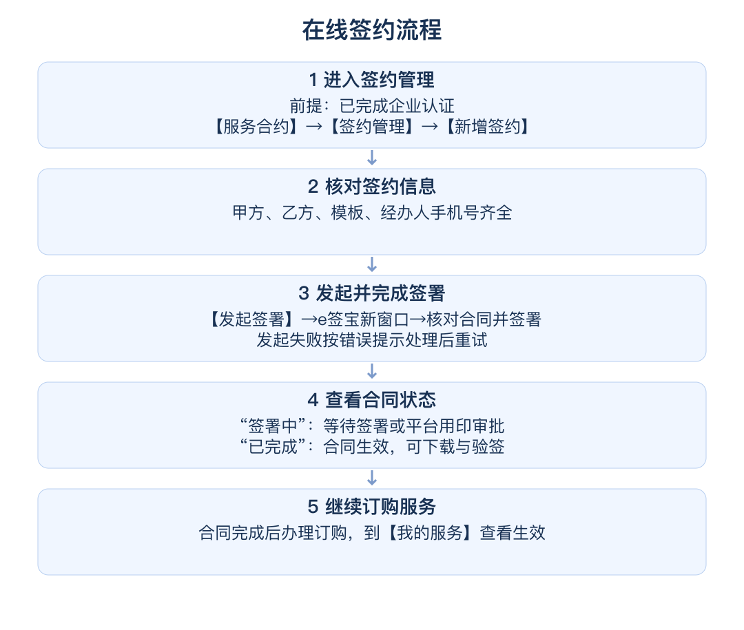
配图：business-contract

问题8 服务订购流程
1. 前置条件是企业认证与签约均已完成。点击首页上方【服务订购】，选择套餐类型并点击【立即订购】；客户默认为一星，模型折扣按当前星级权益展示。
2. 在供应商与模型选择页面勾选所需供应商及模型，可勾选【全选含后续新增】。企业专业版可按需勾选可选增值服务（如安全专线接入），不勾选也可正常提交。
3. 核对后点击【确认提交】完成订购，成功后进入订购完成页。同一时间仅能订购1个服务；如需更换，先取消当前生效中的服务再重新订购。
4. 点击【前往我的服务】，查看服务生效状态、渠道绑定与可用模型，再按开通指引创建和管理API Key。若提示“候选供应商加载失败”或“查询企业信息失败或缺少企业代码”，联系客户经理或拨打400-884-1883核对企业信息与算力侧开通状态。
来源：SMARTTITU企业服务门户操作指引（SOP）V1.0，2.5 订购服务
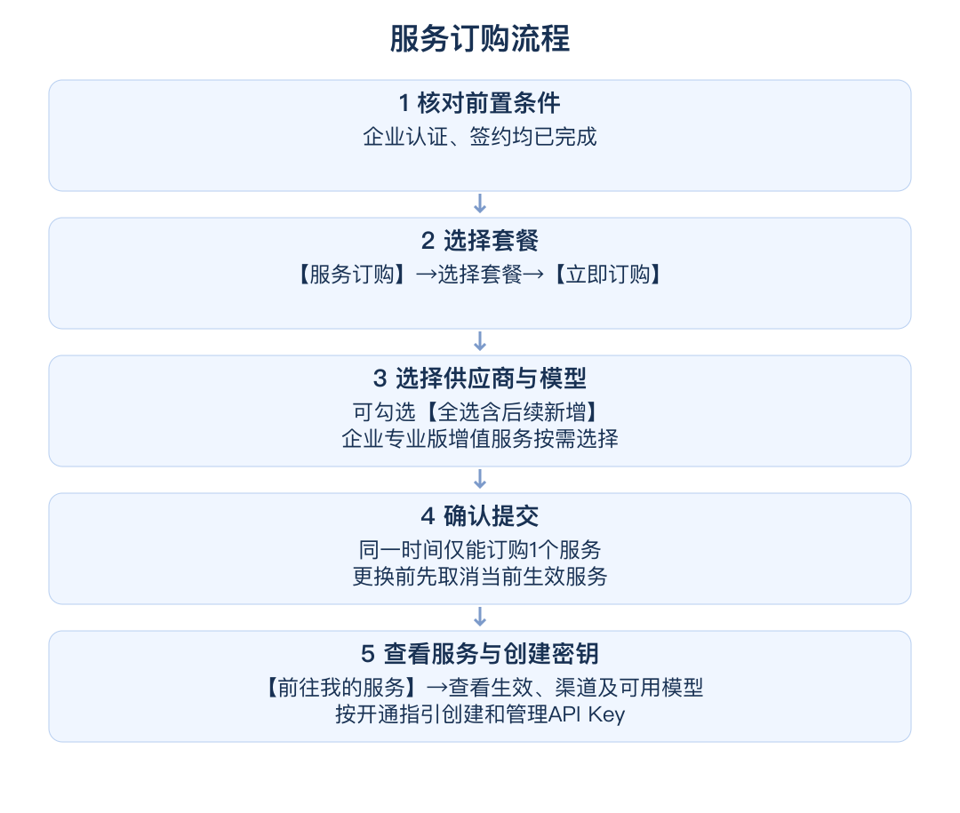
配图：business-subscription

问题9 星级评定流程
1. 线上注册和线下注册客户的默认星级均为一星。如需调整客户星级，由企业对应的客户经理操作。
2. 客户完成企业认证与签约后，按当前星级及套餐条件选择服务、模型并办理订购。星级权益修改后，已订购服务不立即生效：28号（含）前提交的，次月1日生效；28号后提交的，隔月1日生效。
3. 如需让已订购服务的星级权益变更实时生效，请联系客户经理或人工客服，由其协调系统管理员处理。
来源：原业务全流程（星级及生效日期规则）；企业服务门户SOP 2.5（订购前置条件）。
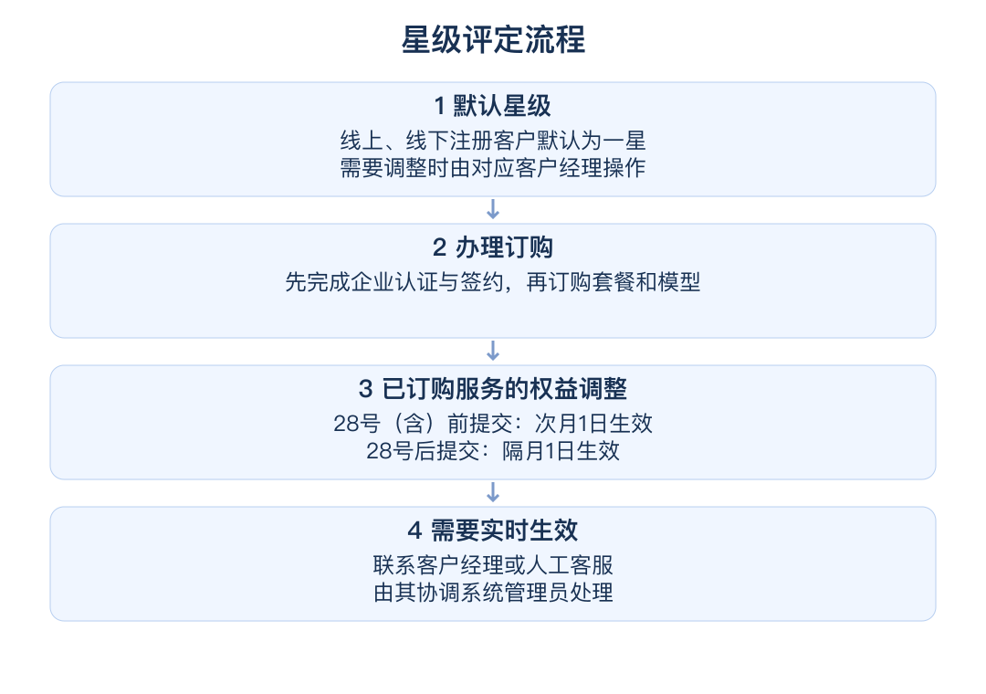
配图：business-rating

问题10 客户交付流程
1. 套餐完成签约并生效后，进入服务开通环节。
2. 客户在平台创建和管理API Key，并按已订购的服务及模型进行后续接入。
3. 运营人员向客户交付开通指南、调用说明等资料，帮助客户了解服务接入和使用方式。
4. 客户根据交付资料开展接入和调用；涉及服务开通或资料问题时联系客户经理或运营人员确认。
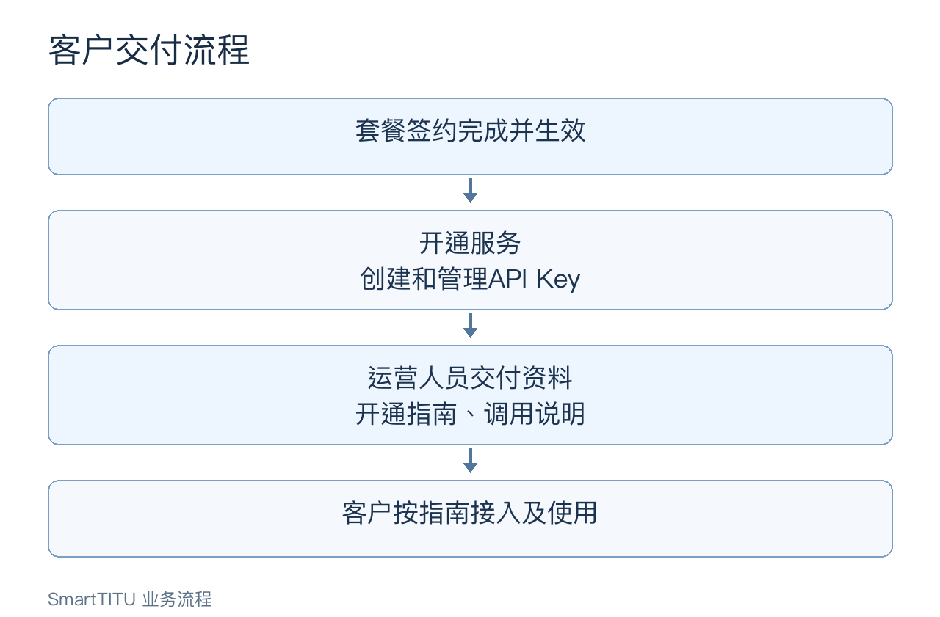
配图：business-delivery
图片URL：https://raw.githubusercontent.com/lsy199904/AI-customer-service/sqlite-local-testing/app/static/media/business-delivery.png
来源：SmartTITU业务全流程V1.33.drawio，第1页主流程，客户交付流程。
来源：SMARTTITU业务全流程V1.3.1.pdf，第1页，客户交付。

问题11 客户充值流程
1. 进入充值页面，选择在线充值或线下汇款，系统生成充值订单。
2. 在线充值跳转支付网关完成支付；支付网关返回充值结果，失败时提示充值失败，可核对结果后重新办理。
3. 线下汇款需确认汇款信息，由财务人员核实款项是否到账并同步财务系统。
4. 在线支付成功或线下到账确认后，系统更新充值订单状态、余额和资金流水，并同步余额到AI Hub；涉及人工处理时由客户经理更新余额及信用额度。
5. 返回页面查看充值结果、资金流水及余额变化。
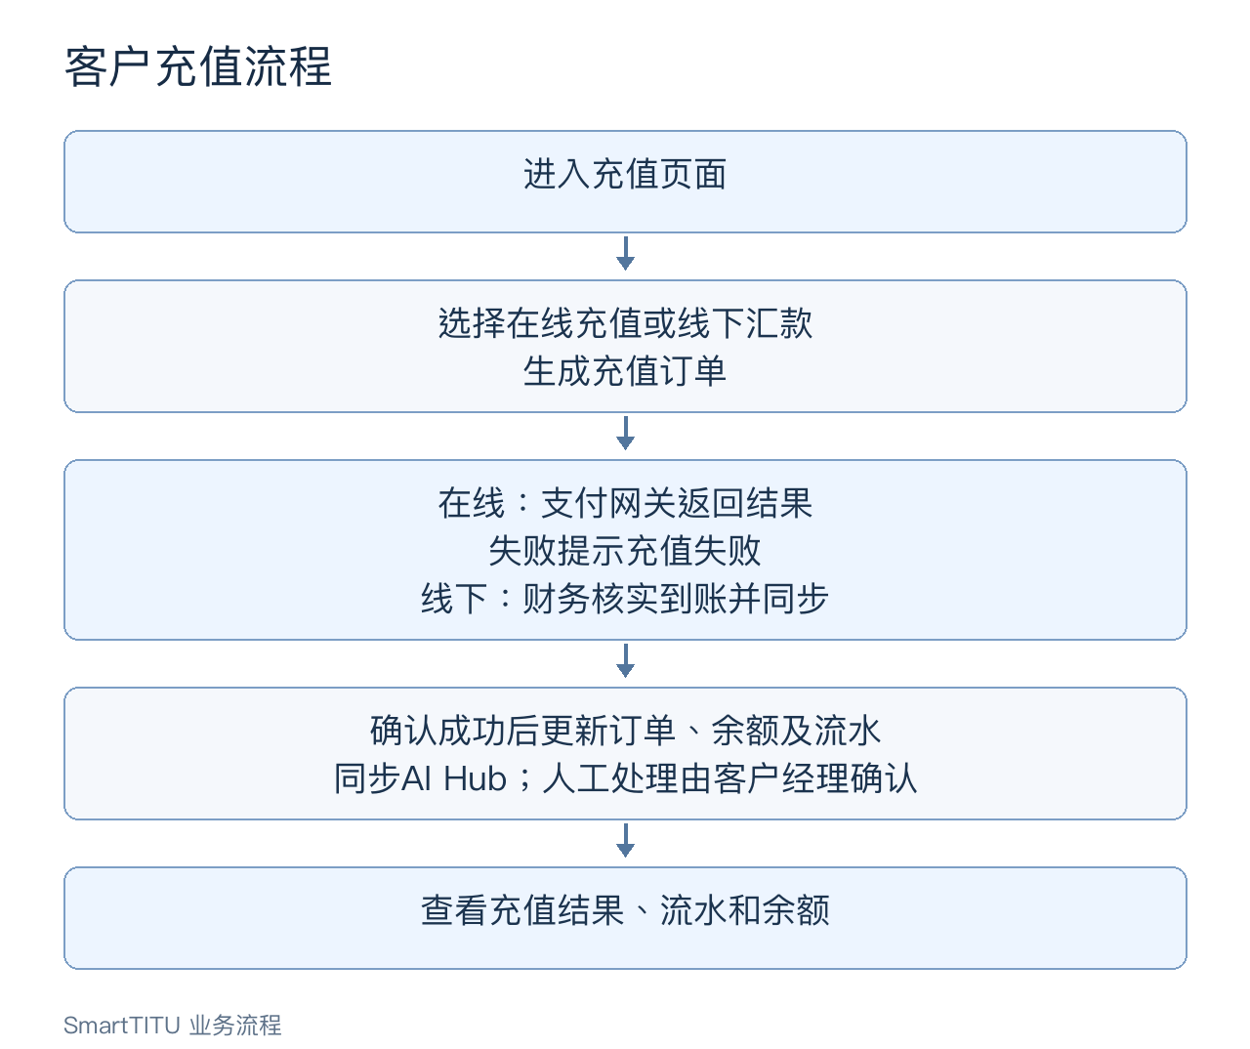
配图：business-recharge
图片URL：https://raw.githubusercontent.com/lsy199904/AI-customer-service/sqlite-local-testing/app/static/media/business-recharge.png
来源：SmartTITU业务全流程V1.33.drawio，第1页主流程，客户充值流程。

问题12 账单支付流程
1. 进入账单页面，选择待支付账单，系统根据账单信息生成支付单。
2. 选择在线支付或线下汇款；在线支付跳转支付网关，由支付网关返回支付结果。
3. 在线支付失败时提示支付失败，可核对结果后重新处理；线下汇款由财务人员核实到账并同步财务系统。
4. 支付成功或线下到账确认后，系统更新资金流水、核销账单并恢复信用额度；人工处理时由客户经理确认余额及信用额度更新。
5. 查看支付结果，确认账单结算状态已更新。
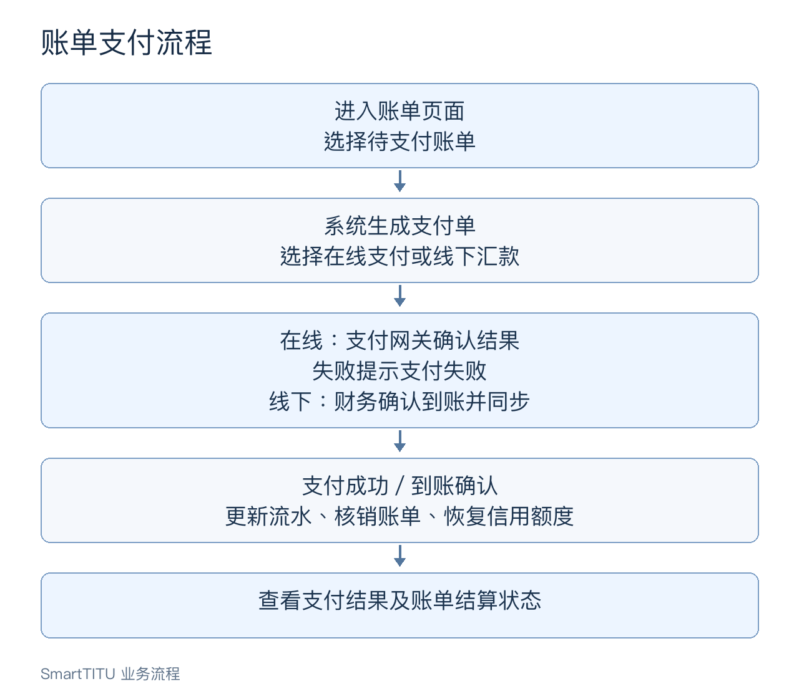
配图：business-payment
图片URL：https://raw.githubusercontent.com/lsy199904/AI-customer-service/sqlite-local-testing/app/static/media/business-payment.png
来源：SmartTITU业务全流程V1.33.drawio，第1页主流程，账单支付流程。

问题13 在线开票流程
1. 进入在线开票页面，维护或更新开票信息，由系统生成相应开票信息。
2. 预付费客户开票应分别核对开票时点、金额依据和申请限制。提前开票的金额最高2万元，且仅支持预开一次；按账单金额提前开票、充值后按充值记录开票，分别按对应入口条件办理。后付费客户确认账单信息后，可按账单金额申请开票。
3. 根据所选开票方式填写申请信息；涉及账单或充值记录时，选择一单或多单可开票记录，选择发票抬头并提交申请。
4. 系统校验开票金额、申请总额及所选开票方式的条件；选择最高2万的提前开票方式时，同时校验金额上限和仅可预开一次的限制。校验失败时，按页面提示核对信息后重新提交。
5. 校验通过后调用在线发票系统开具发票，平台接收开票结果，将记录标记为已开票，并将开票信息同步财务系统。
6. 开票成功后，在平台查看或下载发票。
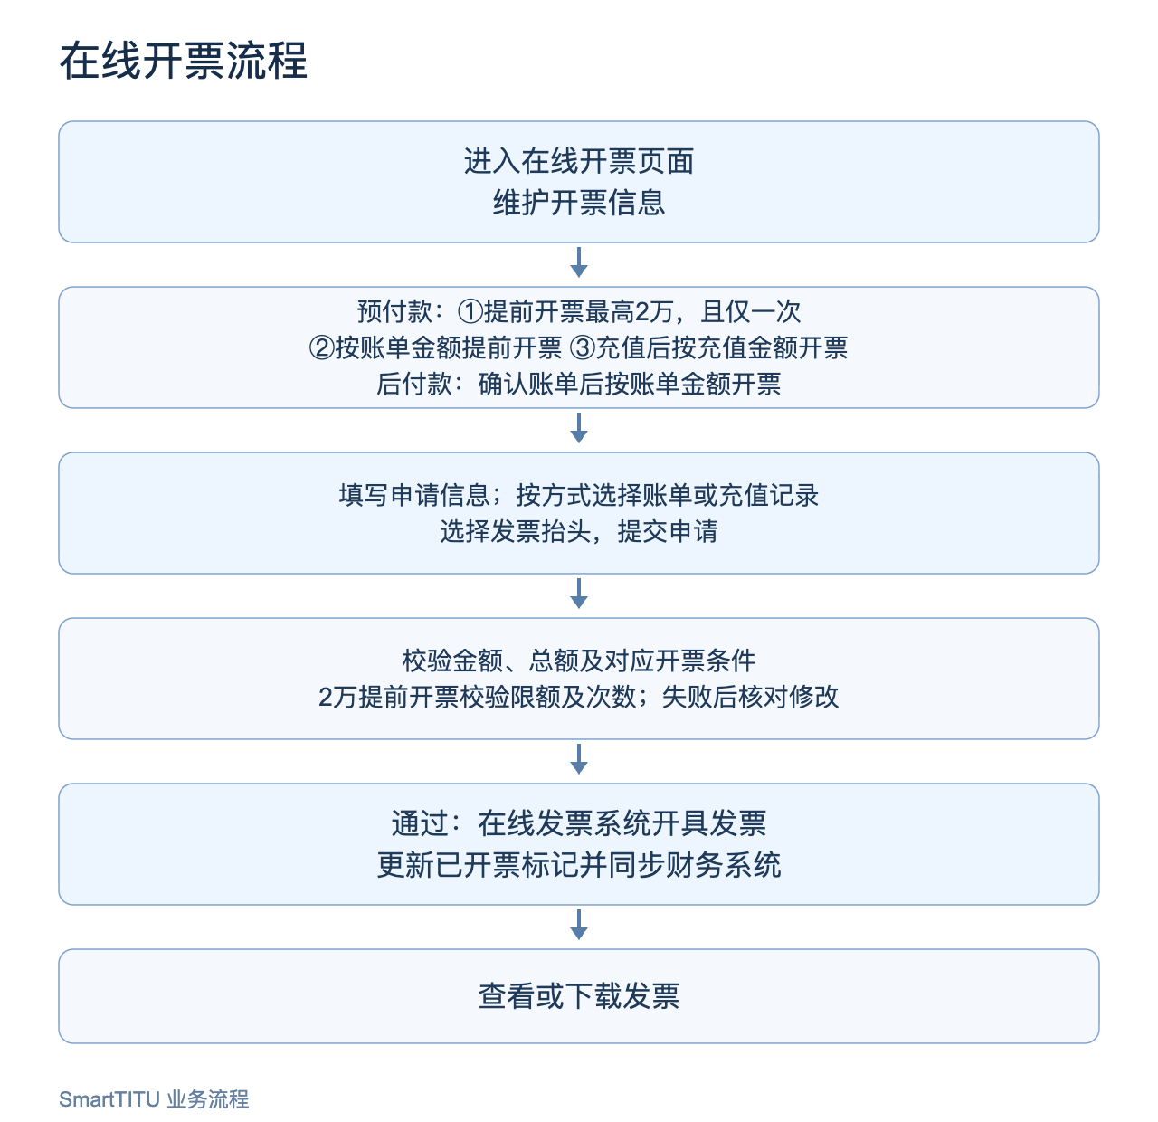
配图：business-invoice
图片URL：https://raw.githubusercontent.com/lsy199904/AI-customer-service/sqlite-local-testing/app/static/media/business-invoice.png
来源：SmartTITU业务全流程V1.34.pdf，第1页；SmartTITU开票业务规则补充，2026-11-02。

产品体系介绍

问题14 SmartTITU是什么
SmartTITU 是企业级 AI 经营与安全治理中枢，围绕统一 API 接入、模型内路由、Token 精细化管控、安全升级和生态连接，提供企业 AI 运营底座。体系由 TITU Hub、TITU Edge、TITU Work 组成，分别承担云上模型聚合与运营、企业侧 AI 管理和终端用户智能体工作台。
原文链接：https://sf2h3b8m07shcqb2s0tts.apigateway-cn-guangzhou.volceapi.com/docs/product-introduction/intro-whatis/70
来源：SmartTITU官网文档中心《什么是SmartTITU》，产品简介／核心架构、五个统一及适用对象，2026-10-30核对。

问题15 SmartTITU服务体系与架构
SmartTITU 采用 TITU Hub、TITU Edge、TITU Work 三部分架构。Hub 提供模型统一网关、服务运营、计量计费、对账及运维支撑；Edge 提供企业侧 Token 精细化运营、统一接入、身份权限和定制化安全管控；Work 以智能体矩阵连接业务场景，支持协同与纳管。
核心设计理念包括统一接入、统一治理、统一计量、统一审计、统一运营，具体说明见问题59。
原文链接：https://sf2h3b8m07shcqb2s0tts.apigateway-cn-guangzhou.volceapi.com/docs/product-introduction/intro-whatis/70
来源：SmartTITU官网文档中心《什么是SmartTITU》，产品简介／核心架构、五个统一及适用对象，2026-10-30核对。
来源：14.SmartTITU智信词元产品体系介绍-20261020.pdf；5.SmartTITU智信词元产品体系介绍在线PPT（补充资料）。

问题16 TITU Hub概况
TITU Hub 是大模型聚合与运营平台，提供云上统一网关、多模型接入适配、模型服务运营、计费对账和平台运维支撑。企业账号可配置用量配额和信控参数，管理服务订购并查看模型用量；运营侧提供全链路使用数据分析与运营洞察。
计量计费支持预付费与后付费，并支持供应商、客户、账单三级核对。模型清单和可用型号以模型广场及账号授权为准。企业控制台：https://console.smarttitu.cn/login。
原文链接：https://sf2h3b8m07shcqb2s0tts.apigateway-cn-guangzhou.volceapi.com/docs/product-introduction/intro-whatis/70
来源：SmartTITU官网文档中心《什么是SmartTITU》，产品简介／核心架构、五个统一及适用对象，2026-10-30核对；SmartTITU业务规则补充，2026-11-02。

问题17 TITU Hub功能架构
TITU Hub 的运营门户、模型网关、运维门户和企业服务门户共同支撑模型资源与企业侧连接。网关承担多模型接入适配、鉴权、额度、限流、路由、协议适配和日志；运营侧管理企业账号、配额、信控参数、订购、模型用量及计费对账。
统一运营包括模型上架、下架和版本迭代管理。
原文链接：https://sf2h3b8m07shcqb2s0tts.apigateway-cn-guangzhou.volceapi.com/docs/product-introduction/intro-whatis/70
来源：SmartTITU官网文档中心《什么是SmartTITU》，产品简介／核心架构、五个统一及适用对象，2026-10-30核对。
来源：14.SmartTITU智信词元产品体系介绍-20261020.pdf；5.SmartTITU智信词元产品体系介绍在线PPT（补充资料）。

问题18 TITU Hub核心能力-聚合优选模型与模型内路由
通过统一 API 网关对接不同模型供应商，统一目录并处理协议差异、异常及供应商配置。使用 API Key 访问已授权模型，按模型 ID 切换。模型内路由根据策略选择渠道，并通过故障切换、健康探测和多渠道供给提高连续性。失败重试不重复计费、成功调用扣除 Token，结算以实际订购规则为准。
原文链接：https://mcn1xz420ffv.feishu.cn/slides/WmBhsdQkOl5ccGdhB4ocGzYsn7g
来源：5.SmartTITU智信词元产品体系介绍-20261009-3.pptx 在线版，物理第8页。
原文链接：https://raw.githubusercontent.com/lsy199904/AI-customer-service/main/docs/sources/14.SmartTITU智信词元产品体系介绍-20261020.pdf
来源：14.SmartTITU智信词元产品体系介绍-20261020.pdf，物理第8页。

问题19 TITU Hub核心能力-资源管理运营
提供实时用量统计、操作追溯、调用记录和运营分析看板。管理功能随 Token 服务提供，采用云端部署并随云端版本演进。控制台入口：https://console.smarttitu.cn/login。
原文链接：https://mcn1xz420ffv.feishu.cn/slides/WmBhsdQkOl5ccGdhB4ocGzYsn7g
来源：5.SmartTITU智信词元产品体系介绍-20261009-3.pptx 在线版，物理第9页。
原文链接：https://raw.githubusercontent.com/lsy199904/AI-customer-service/main/docs/sources/14.SmartTITU智信词元产品体系介绍-20261020.pdf
来源：14.SmartTITU智信词元产品体系介绍-20261020.pdf，物理第9页。

问题20 TITU Hub核心能力-安全模型运作
通过企业用户和 API Key 权限控制、调用日志及审计报告支撑安全治理。安全沙箱属于可选项目，需按订购范围开通。模型网关不保存上下文，调用行为日志按服务策略留存。具体数据处理及合规范围以所选服务配置和合同为准。
原文链接：https://mcn1xz420ffv.feishu.cn/slides/WmBhsdQkOl5ccGdhB4ocGzYsn7g
来源：5.SmartTITU智信词元产品体系介绍-20261009-3.pptx 在线版，物理第10页。
原文链接：https://raw.githubusercontent.com/lsy199904/AI-customer-service/main/docs/sources/14.SmartTITU智信词元产品体系介绍-20261020.pdf
来源：14.SmartTITU智信词元产品体系介绍-20261020.pdf，物理第10页。

问题21 TITU Edge概况
TITU Edge 是企业 AI 管理平台，可使用云上服务，也可部署于客户本地可控环境，提供企业侧 Token 精细化运营及定制化安全管控能力。企业 AI 应用通过统一网关接入，支持实时计费、额度控制和模型内路由。
身份与权限方面，可对接企业 IAM 系统，管理用户和 API Key 并实施细颗粒度权限控制。支持本地部署或云上专属隔离部署，以及调用日志留痕。
内置网页智能助手通过自然语言支持用量分析、数据查询等操作。具体接口、账号权限及客户部署以实际配置为准。
原文链接：https://sf2h3b8m07shcqb2s0tts.apigateway-cn-guangzhou.volceapi.com/docs/product-introduction/intro-whatis/70
来源：SmartTITU官网文档中心《什么是SmartTITU》，产品简介／核心架构、五个统一及适用对象，2026-10-30核对。
来源：14.SmartTITU智信词元产品体系介绍-20261020.pdf；5.SmartTITU智信词元产品体系介绍在线PPT（补充资料及配图）。

问题22 TITU Edge功能架构
TITU Edge 门户面向企业内部用户，涵盖模型广场、体验中心、服务订购、计费账单、用量统计、安全审计及相关管理入口；模型网关承担模型与渠道配置、协议适配、路由、API Key、额度与限流、实时计费和日志采集。
身份侧可对接企业 IAM，管理用户与 API Key，按权限隔离数据；安全治理包括调用日志采集与审计。
原文链接：https://sf2h3b8m07shcqb2s0tts.apigateway-cn-guangzhou.volceapi.com/docs/product-introduction/intro-whatis/70
来源：SmartTITU官网文档中心《什么是SmartTITU》，产品简介／核心架构、五个统一及适用对象，2026-10-30核对。
来源：14.SmartTITU智信词元产品体系介绍-20261020.pdf；5.SmartTITU智信词元产品体系介绍在线PPT（补充资料）。

问题23 TITU Edge核心能力-Token精细化管理
围绕资源、额度和可观测三个层面管理 Token：统一 API 网关和模型渠道资源；企业、用户及 API Key 级配额与 RPM/TPM 限流、三级额度预警、模型白名单和来源 IP 限制；调用日志、用量趋势、模型排行、密钥排行、个人及管理员看板和调用明细导出。部署范围内的管理配置与数据归属须按实际方案界定。
原文链接：https://mcn1xz420ffv.feishu.cn/slides/WmBhsdQkOl5ccGdhB4ocGzYsn7g
来源：5.SmartTITU智信词元产品体系介绍-20261009-3.pptx 在线版，物理第14页。
原文链接：https://raw.githubusercontent.com/lsy199904/AI-customer-service/main/docs/sources/14.SmartTITU智信词元产品体系介绍-20261020.pdf
来源：14.SmartTITU智信词元产品体系介绍-20261020.pdf，物理第14页。

问题24 TITU Edge管理界面
页面截图展示全局观测、使用状态、日常运营、账务支付和系统设定五个管理维度，具体菜单布局见原始页面图片。
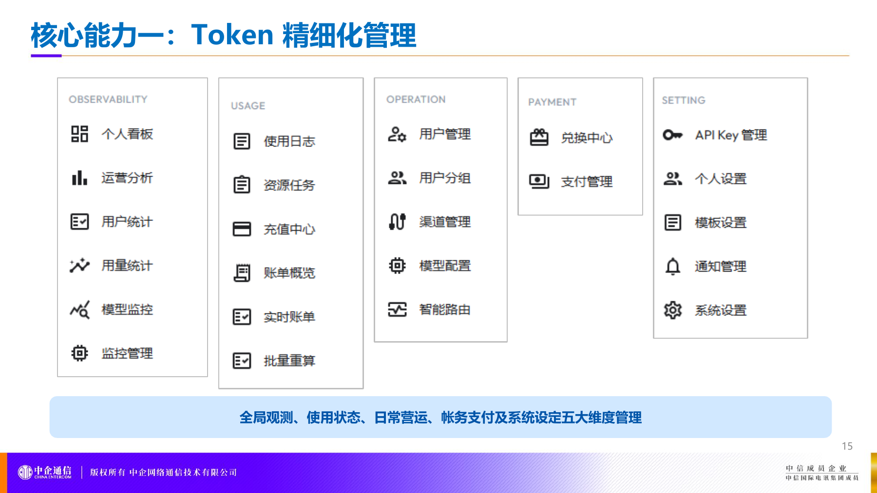
配图：product-15
图片URL：https://raw.githubusercontent.com/lsy199904/AI-customer-service/main/app/static/media/product-15.png
原文链接：https://mcn1xz420ffv.feishu.cn/slides/WmBhsdQkOl5ccGdhB4ocGzYsn7g
来源：5.SmartTITU智信词元产品体系介绍-20261009-3.pptx 在线版，物理第15页。
原文链接：https://raw.githubusercontent.com/lsy199904/AI-customer-service/main/docs/sources/14.SmartTITU智信词元产品体系介绍-20261020.pdf
来源：14.SmartTITU智信词元产品体系介绍-20261020.pdf，物理第15页。

问题25 TITU Edge核心能力-可信治理
TITU Edge 通过企业 IAM 对接、OIDC 身份对接、用户与 API Key 管理以及细颗粒度权限控制支撑企业治理。支持按权限隔离数据，并可采用本地部署或云上专属隔离部署。
支持调用日志审计及记录导出。企业管理配置保留在企业侧或所选云上专属环境，本地调用记录可用于追溯和对账。
原文链接：https://sf2h3b8m07shcqb2s0tts.apigateway-cn-guangzhou.volceapi.com/docs/product-introduction/intro-whatis/70
来源：SmartTITU官网文档中心《什么是SmartTITU》，产品简介／核心架构、五个统一及适用对象，2026-10-30核对。
来源：14.SmartTITU智信词元产品体系介绍-20261020.pdf；5.SmartTITU智信词元产品体系介绍在线PPT（补充资料及配图）。

问题26 TITU Edge核心能力-智能问答助手小E
小E 通过自然语言交互辅助用户进行余额管理、账单和计费分析、监控运维、权限配置、操作手册查询及管理员操作引导。小E 可编排和调用工具，继承用户权限，并对关键操作设置人工确认和留痕。具体可执行操作以客户版本、账号权限、工具配置及正式交付范围为准。
原文链接：https://mcn1xz420ffv.feishu.cn/slides/WmBhsdQkOl5ccGdhB4ocGzYsn7g
来源：5.SmartTITU智信词元产品体系介绍-20261009-3.pptx 在线版，物理第17页。
原文链接：https://raw.githubusercontent.com/lsy199904/AI-customer-service/main/docs/sources/14.SmartTITU智信词元产品体系介绍-20261020.pdf
来源：14.SmartTITU智信词元产品体系介绍-20261020.pdf，物理第17页。

问题27 TITU Work概况
TITU Work 是企业终端用户工作台，以统一管控的智能体矩阵触达业务场景，侧重智能体协同与纳管。主要组成包括按岗位和场景构建的智能体矩阵、多模型服务连接器、可扩展和复用业务能力的 Skills 体系，以及连接企业内部数据、系统和工具的 MCP 协议。
应用场景包括知识问答、销售、售前、合同、招投标、IT、研发和人力等；具体启用的智能体、连接器和工具以客户配置为准。
原文链接：https://sf2h3b8m07shcqb2s0tts.apigateway-cn-guangzhou.volceapi.com/docs/product-introduction/intro-whatis/70
来源：SmartTITU官网文档中心《什么是SmartTITU》，产品简介／核心架构、五个统一及适用对象，2026-10-30核对。
来源：14.SmartTITU智信词元产品体系介绍-20261020.pdf；5.SmartTITU智信词元产品体系介绍在线PPT（补充资料及配图）。

问题28 TITU Work核心能力-智能体协同工作站
任务流程包括明确目标与交付要求、按专业分工协同执行、交接摘要文件及任务状态、汇总成果并验收。平台纳管异构智能体及长任务上下文，连接模型、Skill、MCP 工具以及本地、云端或沙箱执行环境。具体协同关系见原图。
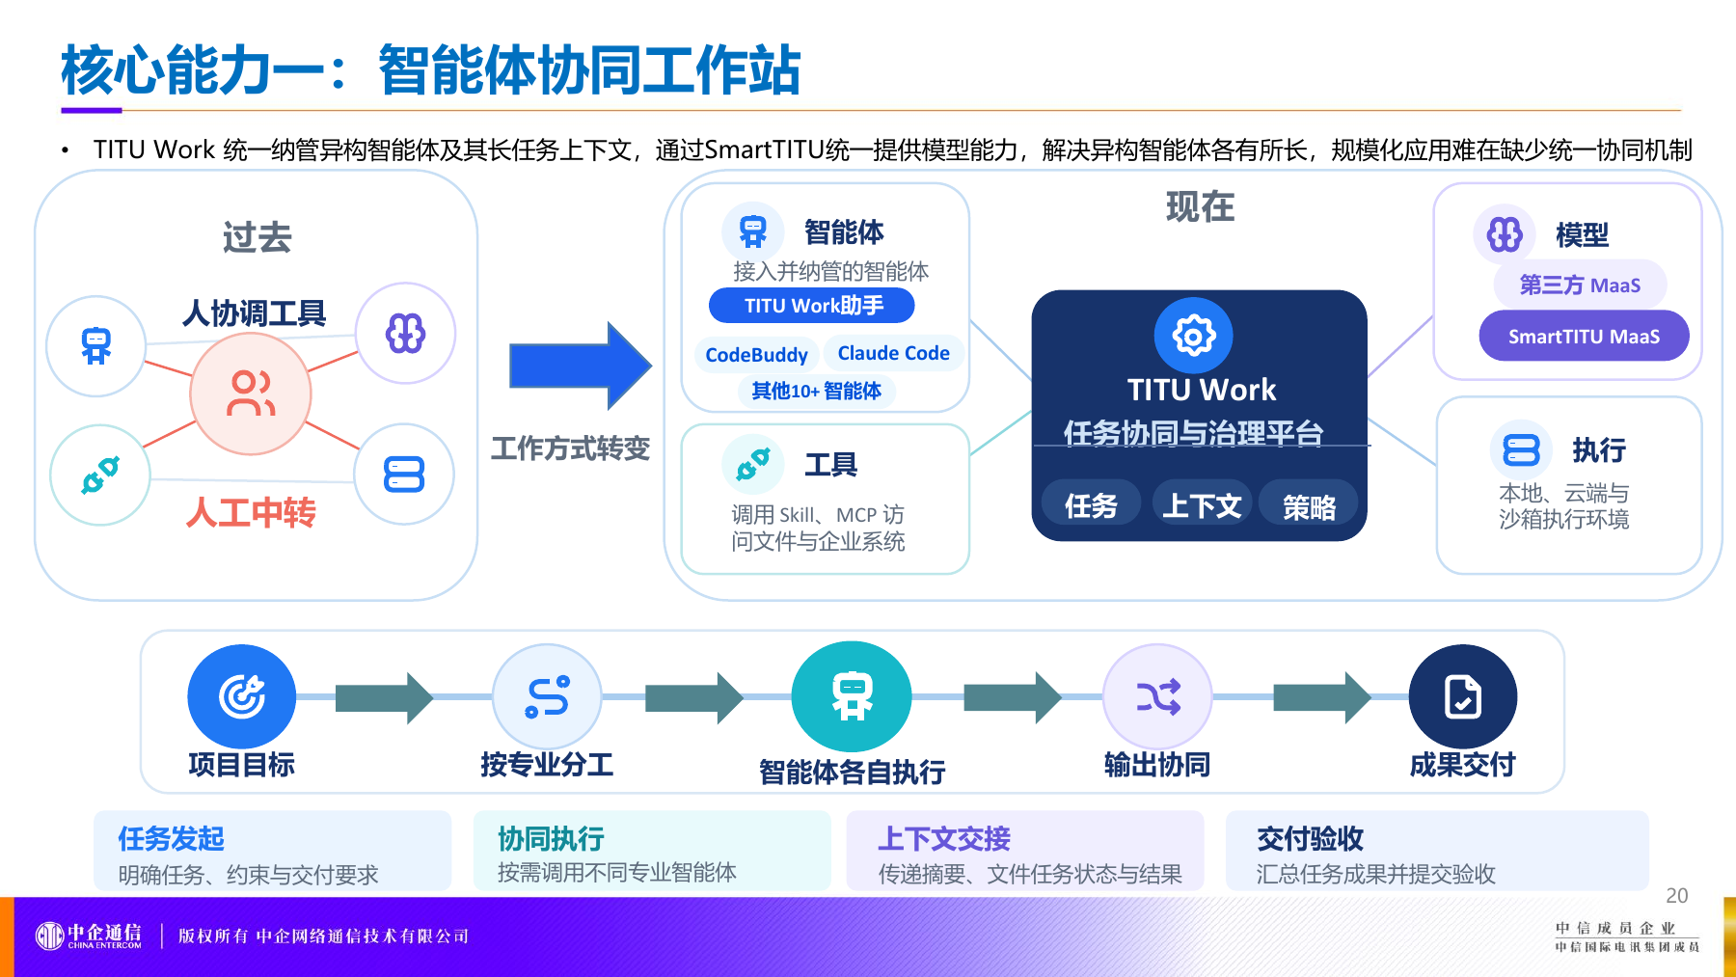
配图：product-20
图片URL：https://raw.githubusercontent.com/lsy199904/AI-customer-service/main/app/static/media/product-20.png
原文链接：https://mcn1xz420ffv.feishu.cn/slides/WmBhsdQkOl5ccGdhB4ocGzYsn7g
来源：5.SmartTITU智信词元产品体系介绍-20261009-3.pptx 在线版，物理第20页。
原文链接：https://raw.githubusercontent.com/lsy199904/AI-customer-service/main/docs/sources/14.SmartTITU智信词元产品体系介绍-20261020.pdf
来源：14.SmartTITU智信词元产品体系介绍-20261020.pdf，物理第20页。

问题29 TITU Work与SmartTITU的协作关系
TITU Work 负责理解业务需求、拆解编排任务和调度智能体执行；SmartTITU 提供模型调用授权、统一鉴权、API Key 管理分发及 Token 计量。TITU Work 根据任务需要发起模型请求，SmartTITU 校验授权并计量，二者共同连接任务执行和模型供给。
原文链接：https://mcn1xz420ffv.feishu.cn/slides/WmBhsdQkOl5ccGdhB4ocGzYsn7g
来源：5.SmartTITU智信词元产品体系介绍-20261009-3.pptx 在线版，物理第21页。
原文链接：https://raw.githubusercontent.com/lsy199904/AI-customer-service/main/docs/sources/14.SmartTITU智信词元产品体系介绍-20261020.pdf
来源：14.SmartTITU智信词元产品体系介绍-20261020.pdf，物理第21页。

问题30 TITU Hub服务模式
企业基础版面向统一接入；企业专业版面向沙箱专属计算资源及较高安全需求；企业定制版支持原厂密钥、定制部署及功能需求。可选增值服务包括安全专线接入。具体订购内容以服务订单为准；各项认证的适用主体、范围及有效期以对应证书为准。
原文链接：https://mcn1xz420ffv.feishu.cn/slides/WmBhsdQkOl5ccGdhB4ocGzYsn7g
来源：5.SmartTITU智信词元产品体系介绍-20261009-3.pptx 在线版，物理第23页。
原文链接：https://raw.githubusercontent.com/lsy199904/AI-customer-service/main/docs/sources/14.SmartTITU智信词元产品体系介绍-20261020.pdf
来源：14.SmartTITU智信词元产品体系介绍-20261020.pdf，物理第23页。

问题31 可信云Token聚合服务平台能力测评
平台提供信通院“可信云 Token 聚合服务平台能力”测评相关材料。认证主体、适用范围及有效期以证书原件为准，具体产品模块和客户部署的认证情况按对应认证材料确认。
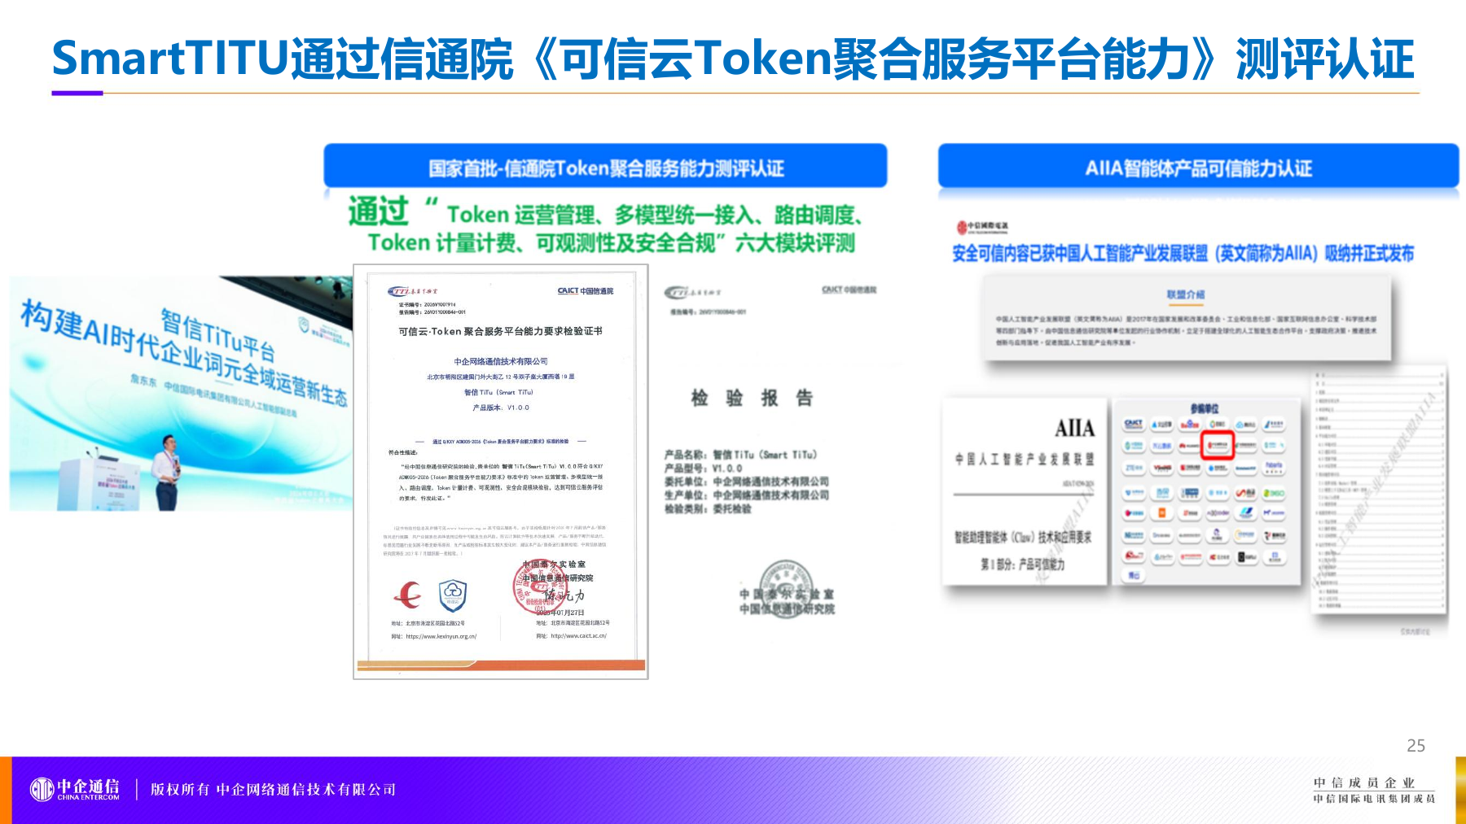
配图：product-25
图片URL：https://raw.githubusercontent.com/lsy199904/AI-customer-service/main/app/static/media/product-25.png
原文链接：https://mcn1xz420ffv.feishu.cn/slides/WmBhsdQkOl5ccGdhB4ocGzYsn7g
来源：5.SmartTITU智信词元产品体系介绍-20261009-3.pptx 在线版，物理第25页。
原文链接：https://raw.githubusercontent.com/lsy199904/AI-customer-service/main/docs/sources/14.SmartTITU智信词元产品体系介绍-20261020.pdf
来源：14.SmartTITU智信词元产品体系介绍-20261020.pdf，物理第25页。

问题32 平台功能架构
平台包含模型供应商、TITU Hub、TITU Edge、TITU Work 和企业本地 AI 应用。Hub 承担模型供给、云端运营、计量计费与对账；Edge 承担企业侧统一接入、身份权限、用量管理和调用日志审计；Work 负责业务任务编排和智能体协作。模型调用、计量回传和事件上报支撑服务使用与运营。
原文链接：https://mcn1xz420ffv.feishu.cn/slides/WmBhsdQkOl5ccGdhB4ocGzYsn7g
来源：5.SmartTITU智信词元产品体系介绍-20261009-3.pptx 在线版，物理第27页。
原文链接：https://raw.githubusercontent.com/lsy199904/AI-customer-service/main/docs/sources/14.SmartTITU智信词元产品体系介绍-20261020.pdf
来源：14.SmartTITU智信词元产品体系介绍-20261020.pdf，物理第27页。

问题33 全栈安全-可信安全沙箱
可信安全沙箱方案包括链路加密、数据保密、环境隔离和操作审计，涵盖网络层及应用层加密、密文存储与用户自定义密钥、容器和网络隔离、访问代理，以及沙箱、容器逃逸、vArmor、KMS 和接入点日志。任务结束后的缓存删除、沙箱清除及日志留存按具体服务策略执行。具体能力及认证范围以正式订购、交付和对应认证材料为准。
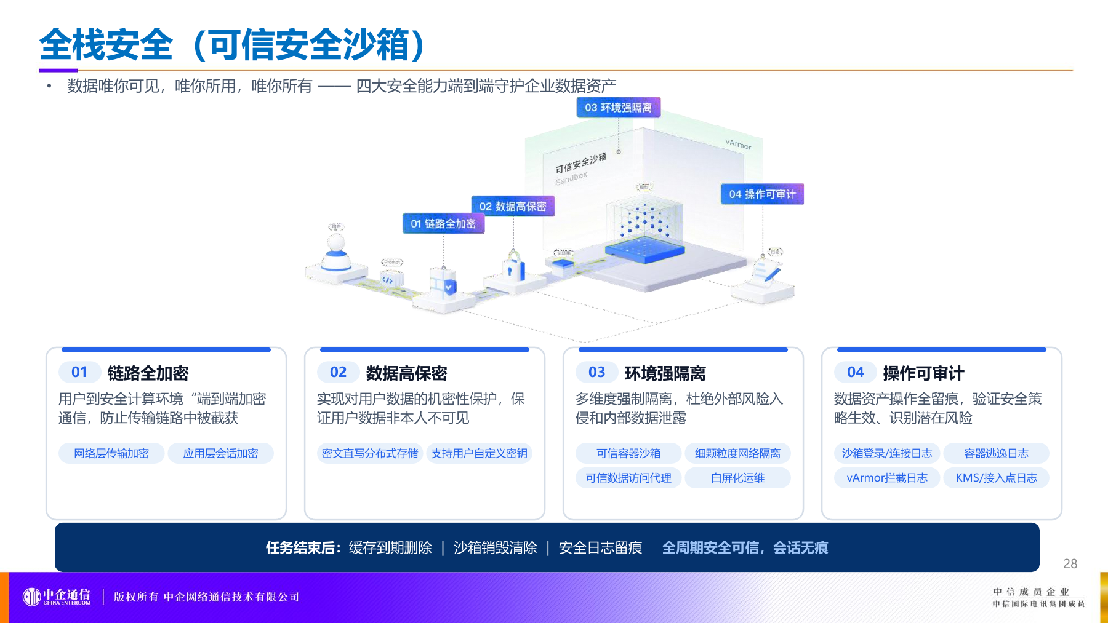
配图：product-28
图片URL：https://raw.githubusercontent.com/lsy199904/AI-customer-service/main/app/static/media/product-28.png
原文链接：https://mcn1xz420ffv.feishu.cn/slides/WmBhsdQkOl5ccGdhB4ocGzYsn7g
来源：5.SmartTITU智信词元产品体系介绍-20261009-3.pptx 在线版，物理第28页。
原文链接：https://raw.githubusercontent.com/lsy199904/AI-customer-service/main/docs/sources/14.SmartTITU智信词元产品体系介绍-20261020.pdf
来源：14.SmartTITU智信词元产品体系介绍-20261020.pdf，物理第28页。

问题35 公司官网
本页为公司官网，原页内容见配图。www.china-entercom.com

配图：ppt-30
图片URL：https://raw.githubusercontent.com/lsy199904/AI-customer-service/main/app/static/media/ppt-30.png
原文链接：https://mcn1xz420ffv.feishu.cn/slides/WmBhsdQkOl5ccGdhB4ocGzYsn7g
来源：5.SmartTITU智信词元产品体系介绍-20261009-3.pptx 在线版，物理第30页。

9 产品介绍单页

问题36 产品介绍单页
SmartTITU 提供企业大模型统一接入、模型聚合、资源与流量管理以及安全治理。TITU Hub、TITU Edge 和 TITU Work 分别面向模型服务运营、企业侧管理与智能体工作协作。
来源：14.SmartTITU智信词元产品体系介绍-20261020.pdf，物理第4页；9.智信SmartTITU单页_SC_V4.jpg（仅保留有依据的文字简介）。

10 产品Logo图片档案

问题37 产品logo图片档案
SmartTITU 产品 Logo 图片见下图，可点击原图链接查看图片档案。

配图：smarttitu-logo
图片URL：https://raw.githubusercontent.com/lsy199904/AI-customer-service/main/app/static/media/smarttitu-logo.png
来源：10.SmartTITU 产品logo.png。

11 TITU Hub用户操作手册

问题38 快速使用检查清单总结
拿到账号后，按顺序完成：
1. 登录控制台，自助或线下订购套餐，确认套餐状态为“生效中”。
2. 进入模型广场，浏览所需模型并记录 model ID。
3. 创建 API 密钥，配置名称、可选 IP 白名单及模型白名单。
4. 使用密钥与 model ID 发起调用，接口兼容 OpenAI 协议。
5. 在用量统计中确认调用成功，并关注账单与安全审计报告。
原文链接：https://raw.githubusercontent.com/lsy199904/AI-customer-service/main/docs/sources/11.TITU Hub用户操作手册-20261009.pdf
来源：11.TITU Hub用户操作手册-20261009.pdf，物理第3页。

问题39 套餐订购-套餐版本介绍
点击顶部导航“套餐订购”查看套餐详情。企业基础版、企业专业版和企业定制版面向不同的接入、安全及定制需求。具体可订购内容和开通状态以账号页面及服务订单为准。
原文链接：https://raw.githubusercontent.com/lsy199904/AI-customer-service/main/docs/sources/11.TITU Hub用户操作手册-20261009.pdf
来源：11.TITU Hub用户操作手册-20261009.pdf，物理第3页。

问题40 套餐订购-订购流程
企业认证、签约均完成后，点击【服务订购】→选择套餐→【立即订购】→选择供应商和模型→【确认提交】。可勾选【全选含后续新增】；企业专业版可选增值服务，不勾选也可提交。成功后点击【前往我的服务】，查看生效状态、渠道绑定和可用模型。
同一时间仅能订购1个服务；更换前须先取消当前生效服务。默认一星及模型折扣以当前权益展示为准。订购异常时联系客户经理或拨打400-884-1883。完整客户操作及分步指导见“服务订购流程”。
来源：SMARTTITU企业服务门户操作指引（SOP）V1.0，2.5 订购服务

问题41 模型广场
路径：顶部导航 → 模型广场。可浏览平台已接入的大语言模型、多模态理解、图生视频等模型。选择所需模型，记录其 model ID，用于后续 API 调用。
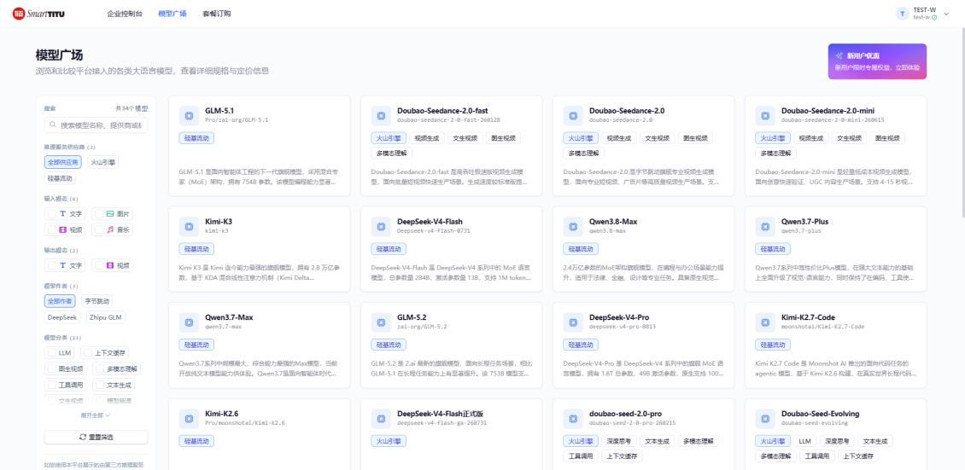
配图：hub-05
图片URL：https://raw.githubusercontent.com/lsy199904/AI-customer-service/main/app/static/media/hub-05.png
原文链接：https://raw.githubusercontent.com/lsy199904/AI-customer-service/main/docs/sources/11.TITU Hub用户操作手册-20261009.pdf
来源：11.TITU Hub用户操作手册-20261009.pdf，物理第4,5页。

问题42 API 密钥管理
路径：左侧导航 → 服务 → API 密钥。API 密钥是调用接口的身份凭证，以 sk- 开头。页面支持创建、查看和管理密钥。创建时配置密钥名称、可选的 IP 调用白名单及模型调用白名单，建议按最小权限选择模型。创建成功后妥善保存，密钥仅显示一次，具体规则以页面提示为准。
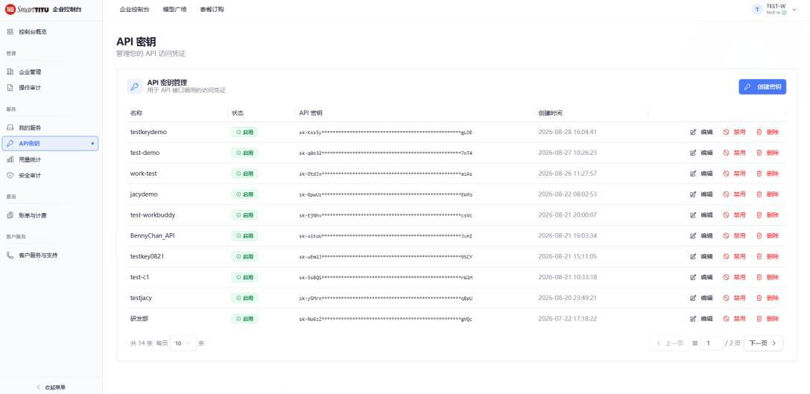
配图：hub-api
图片URL：https://raw.githubusercontent.com/lsy199904/AI-customer-service/main/app/static/media/hub-api.png
原文链接：https://raw.githubusercontent.com/lsy199904/AI-customer-service/main/docs/sources/11.TITU Hub用户操作手册-20261009.pdf
来源：11.TITU Hub用户操作手册-20261009.pdf，物理第5页。

问题43 用量统计与监控
路径：左侧导航 → 服务 → 用量统计。
用量趋势展示 API 调用量的时间趋势及汇总数据。调用明细展示每次调用记录，支持按 API 密钥、模型、成功或失败状态、日期范围筛选，并支持导出，便于成本分摊与对账。
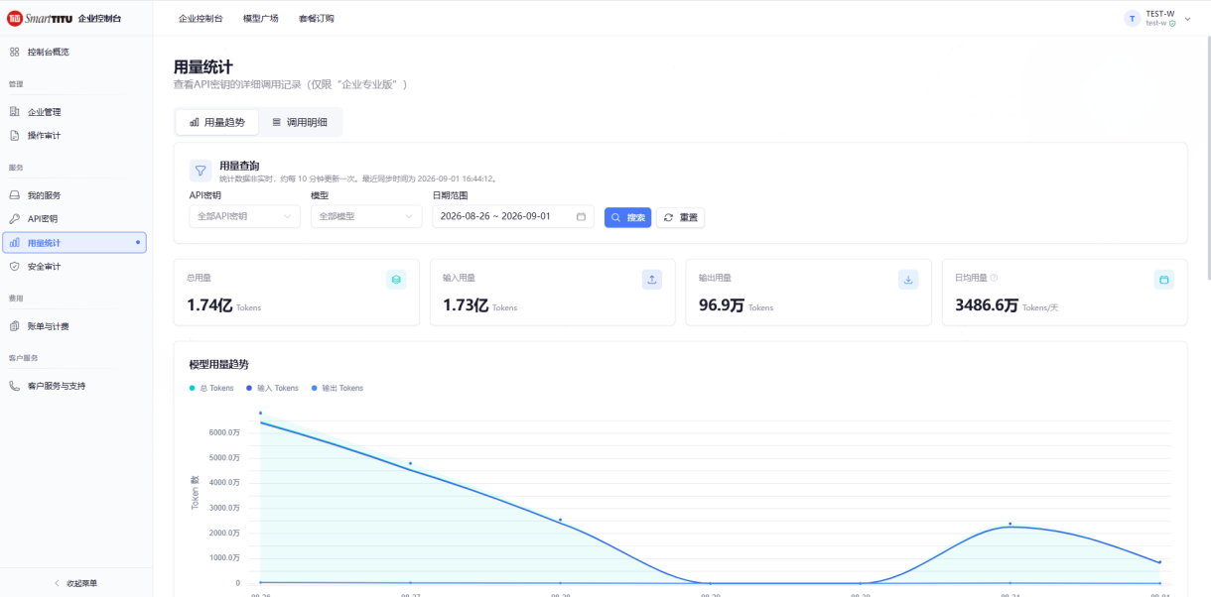
配图：hub-06
图片URL：https://raw.githubusercontent.com/lsy199904/AI-customer-service/main/app/static/media/hub-06.png
原文链接：https://raw.githubusercontent.com/lsy199904/AI-customer-service/main/docs/sources/11.TITU Hub用户操作手册-20261009.pdf
来源：11.TITU Hub用户操作手册-20261009.pdf，物理第6页。

问题44 操作审计
路径：左侧导航 → 管理 → 操作审计。页面记录企业控制台的操作行为，支持全流程留痕与追溯，为等保三级相关审计提供支撑；具体合规范围以实际部署和相应认证材料为准。
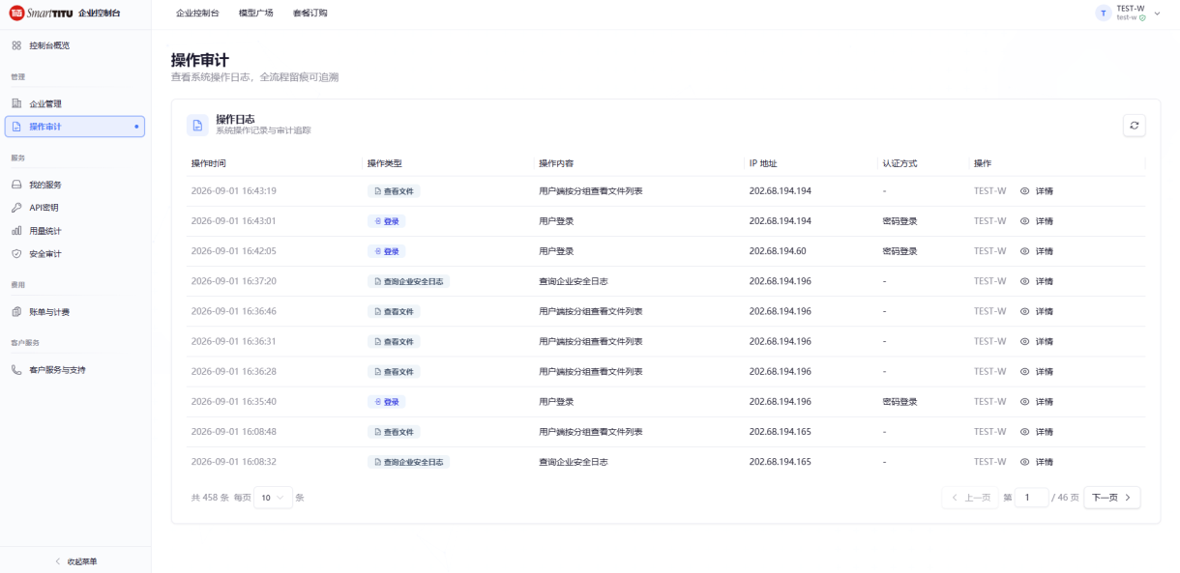
配图：hub-07
图片URL：https://raw.githubusercontent.com/lsy199904/AI-customer-service/main/app/static/media/hub-07.png
原文链接：https://raw.githubusercontent.com/lsy199904/AI-customer-service/main/docs/sources/11.TITU Hub用户操作手册-20261009.pdf
来源：11.TITU Hub用户操作手册-20261009.pdf，物理第7页。

问题45 安全审计
路径：左侧导航 → 服务 → 安全审计。系统每周一更新并生成上一周的客户安全报告 PDF，主要包含对应周期的安全事件与防护状态。可在报告列表中下载存档。
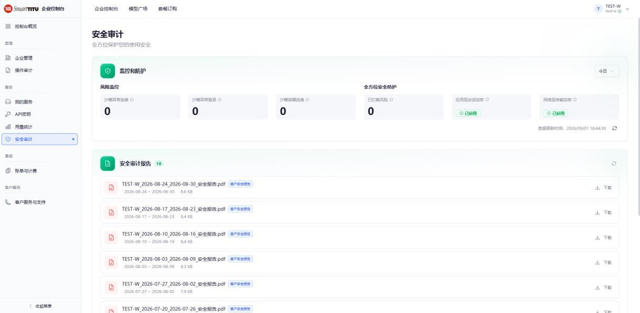
配图：hub-08
图片URL：https://raw.githubusercontent.com/lsy199904/AI-customer-service/main/app/static/media/hub-08.png
原文链接：https://raw.githubusercontent.com/lsy199904/AI-customer-service/main/docs/sources/11.TITU Hub用户操作手册-20261009.pdf
来源：11.TITU Hub用户操作手册-20261009.pdf，物理第7,8页。

13 安全审计报告

问题46 安全报告内容
这是一份仅供参考的安全审计周期报告样例，报告编号 RPT-20260928-25f48405，模板 V1.3，企业用户名 TEST-W；周期为 2026 年 9 月 21 日至 27 日，2026 年 9 月 28 日取证。样例数据不代表其他企业或当前周期的安全状态。
报告涵盖账号级风险总览、推理接入点安全状态、模型调用量、登录访问及密钥访问审计、沙箱防护、审计证据与留存。
样例记录 34 个推理接入点，其中检出风险的接入点为 0；模型调用 331 次，Token 总消耗 2704.26 万；沙箱异常连接、异常登录、容器逃逸及 vArmor 拦截四类风险计数均为 0。登录与 KMS 访问检查未发现风险。
错误统计记录 RequestCanceled / HTTP 499 共 2 次，对应客户端主动取消或超时，建议关注客户端超时和重试设置。
报告中的风险统计仅对应所列企业及报告周期。
完整接入点清单、逐模型用量及审计证据请查看原始 PDF。
原文链接：https://raw.githubusercontent.com/lsy199904/AI-customer-service/main/docs/sources/13.安全审计报告-仅供参考.pdf
来源：13.安全审计报告-仅供参考.pdf，物理第3,4,5,6,7,8,9页。

15 TITU Edge部署手册

问题47 部署前准备-前置条件
适用版本：TITU Edge v1.0.0.0，手册日期 2026-10-13。部署需要 Kubernetes ≥1.23（支持 Kustomize v4）、支持 kubectl apply -k 的 kubectl、可动态供给的 StorageClass（资料默认 longhorn）、LoadBalancer 支持（云负载均衡或 MetalLB），以及私有镜像仓库拉取凭证。
原文链接：https://raw.githubusercontent.com/lsy199904/AI-customer-service/main/docs/sources/15.TITU Edge部署手册-V1.0.0.0.pdf
来源：15.TITU Edge部署手册-V1.0.0.0.pdf，物理第3页。

问题48 部署前准备-主要组件说明
组件与默认资源如下，属于应用资源配置，不包含大模型推理 GPU。
web-master：1 副本，端口 3000，CPU 100m/500m，内存 128Mi/512Mi；web-slave：2 副本，端口 3000，同等单副本资源；billing-worker：1 副本，端口 3009，同等资源；route-worker：1 副本，端口 3010，同等资源；agent：1 副本，端口 3100，CPU 100m/1 核，内存 256Mi/1Gi。
standalone 内置 MySQL：1 副本，3306，CPU 250m/1 核，内存 512Mi/2Gi；Redis：1 副本，6379，CPU 100m/1 核，内存 128Mi/2Gi。以上斜线前后分别为请求/上限。手册建议完整 standalone 环境至少保留 4 vCPU 和 8GB 可用内存，实际容量按业务负载评估。
原文链接：https://raw.githubusercontent.com/lsy199904/AI-customer-service/main/docs/sources/15.TITU Edge部署手册-V1.0.0.0.pdf
来源：15.TITU Edge部署手册-V1.0.0.0.pdf，物理第3,4页。

问题49 部署前准备-目录与架构说明
standalone 用于快速体验和 POC，内置 MySQL、Redis 及预设 Ingress，配置目录 overlays/standalone/，产物 dist/install-standalone.yaml。base 用于对接外部数据库的部署，不含内置 MySQL、Redis 和 Ingress，配置目录 base/，产物 dist/install.yaml；必须先修改数据库连接配置。
deploy/ 下的 Makefile 提供构建和安装入口；base/ 包含镜像变量、Secret、ConfigMap、共享数据 PVC、Deployment 和 Service；base/components/ 提供可选组件；dist/ 保存最终 YAML。
原文链接：https://raw.githubusercontent.com/lsy199904/AI-customer-service/main/docs/sources/15.TITU Edge部署手册-V1.0.0.0.pdf
来源：15.TITU Edge部署手册-V1.0.0.0.pdf，物理第4页。

问题50 快速部署-配置私有镜像库访问权限
先创建 titu-edge 命名空间，再创建 docker-registry Secret，最后将其绑定到 ServiceAccount 的 imagePullSecrets。仓库账号、密码应使用获授权的实际值，不能把示例占位符作为真实凭证。
示例命令：
kubectl create namespace titu-edge --dry-run=client -o yaml | kubectl apply -f -
kubectl create secret docker-registry ctt-repo-key --docker-server=ctt-repository-cn-guangzhou.cr.volces.com --docker-username='<USERNAME>' --docker-password='<PASSWORD>' -n titu-edge
kubectl patch serviceaccount default -n titu-edge -p '{"imagePullSecrets":[{"name":"ctt-repo-key"}]}'
原文链接：https://raw.githubusercontent.com/lsy199904/AI-customer-service/main/docs/sources/15.TITU Edge部署手册-V1.0.0.0.pdf
来源：15.TITU Edge部署手册-V1.0.0.0.pdf，物理第5页。

问题51 快速部署-执行部署
方式 A：使用 dist/install-standalone.yaml，或先执行 make build ENV=standalone 渲染，再执行 kubectl apply -f dist/install-standalone.yaml；也可在 Kubernetes Dashboard 或 Rancher 的 titu-edge 命名空间导入相同 YAML。
方式 B：运行 make install ENV=standalone 渲染并部署一体化版本；使用外部 MySQL/Redis 时，先修改连接配置，再运行 make install 部署 base。
原文链接：https://raw.githubusercontent.com/lsy199904/AI-customer-service/main/docs/sources/15.TITU Edge部署手册-V1.0.0.0.pdf
来源：15.TITU Edge部署手册-V1.0.0.0.pdf，物理第5页。

问题52 快速部署-验证与访问
执行 kubectl get pods -n titu-edge，确认 Pod 为 Running 且 Ready 达标。执行 kubectl get svc titu-edge-web -n titu-edge 查看服务地址；LoadBalancer 分配 IP 后，可按手册通过 http://<分配的IP>:3000 访问。若 EXTERNAL-IP 一直为 <pending>，检查负载均衡控制器或裸机 MetalLB 配置。
原文链接：https://raw.githubusercontent.com/lsy199904/AI-customer-service/main/docs/sources/15.TITU Edge部署手册-V1.0.0.0.pdf
来源：15.TITU Edge部署手册-V1.0.0.0.pdf，物理第5,6页。

问题53 个性化配置指南-变更总览表
镜像地址与版本：修改 base/kustomization.yaml 的 images，再运行 make install 触发更新。密码和 Secret：修改同一文件的 secretGenerator。外部 MySQL/Redis：修改 sql-dsn 和 redis-conn-string。对外暴露模式：修改 base/07-service-*.yaml 中的 type 及对应配置。
原文链接：https://raw.githubusercontent.com/lsy199904/AI-customer-service/main/docs/sources/15.TITU Edge部署手册-V1.0.0.0.pdf
来源：15.TITU Edge部署手册-V1.0.0.0.pdf，物理第6页。

问题54 个性化配置指南-使用外部数据库
在 base/kustomization.yaml 的 secretGenerator 中填写实际连接串：sql-dsn 使用 user:pass@tcp(host:port)/dbname 格式；redis-conn-string 使用 redis://:pass@host:port 格式。设置完成后执行 make install（不带 ENV=standalone），仅部署应用组件并连接外部数据库。实际账号、主机及密码由部署环境提供。
原文链接：https://raw.githubusercontent.com/lsy199904/AI-customer-service/main/docs/sources/15.TITU Edge部署手册-V1.0.0.0.pdf
来源：15.TITU Edge部署手册-V1.0.0.0.pdf，物理第6,7页。

问题55 个性化配置指南-开启或关闭内置组件
编辑 overlays/standalone/kustomization.yaml 的 components。mysql、redis、ingress 分别对应 ../../base/components/mysql、../../base/components/redis、../../base/components/ingress；删除或注释相应配置即可不安装该组件。关闭内置数据库前需准备可用的外部数据库和对应连接配置。
原文链接：https://raw.githubusercontent.com/lsy199904/AI-customer-service/main/docs/sources/15.TITU Edge部署手册-V1.0.0.0.pdf
来源：15.TITU Edge部署手册-V1.0.0.0.pdf，物理第7页。

问题56 故障排查
ImagePullBackOff：核对镜像地址和 imagePullSecrets。
CrashLoopBackOff：运行 kubectl logs <pod-name> -n titu-edge，重点检查数据库连接、sql-dsn 及账号密码。
MySQL/Redis 无法启动：运行 kubectl get pvc -n titu-edge，检查 PVC 和 StorageClass。
Web 上传失败：确认共享存储支持 ReadWriteMany。
LoadBalancer 地址 <pending>：检查云负载均衡或 MetalLB。原文提到 NodePort 30204 替代访问，但必须先确认 Service 已配置为 NodePort 且实际 nodePort 为该值；不能直接假设现有服务已开放此端口。
原文链接：https://raw.githubusercontent.com/lsy199904/AI-customer-service/main/docs/sources/15.TITU Edge部署手册-V1.0.0.0.pdf
来源：15.TITU Edge部署手册-V1.0.0.0.pdf，物理第7页。

问题57 安装MetalLB负载均衡器
手册给出 MetalLB v0.13.12 的示例，用于裸机集群分配 LoadBalancer 地址：安装控制器，再创建 IPAddressPool 和 L2Advertisement。IP 池必须是节点同网段中未被占用的可用地址，不能直接沿用示例网段。完成后服务可获得 EXTERNAL-IP。控制器与清单版本需按目标集群兼容性确认。
原文链接：https://raw.githubusercontent.com/lsy199904/AI-customer-service/main/docs/sources/15.TITU Edge部署手册-V1.0.0.0.pdf
来源：15.TITU Edge部署手册-V1.0.0.0.pdf，物理第8页。

问题58 如何联系人工客服
如需人工协助，可拨打客服电话 4008841883，或发送邮件至 help@china-entercom.net。也可以联系您的专属客户经理。
客服电话：4008841883。客服邮箱：help@china-entercom.net。聊天窗口支持复制号码和邮箱；显示联系方式不代表已经接通在线人工。
常见问法：人工、电话、客服、热线、邮箱、人工电话、客服电话、咨询电话、客服热线、客服邮箱、人工联系方式、怎么联系人工、怎么联系你们、有没有客服电话、电话是多少、邮箱是多少。

问题59 SmartTITU的五个统一是什么
1. 统一接入：通过统一 API 密钥接入多模型，兼容 OpenAI 接口格式；实际可调用范围仍受账号授权、开通服务和模型白名单约束。
2. 统一治理：集中管理权限、配额和安全策略。
3. 统一计量：按 Token 进行统一计量，形成多模型统一账单。
4. 统一审计：提供全链路调用日志，支持合规审计。
5. 统一运营：统一管理模型上架、下架和版本迭代。
原文链接：https://sf2h3b8m07shcqb2s0tts.apigateway-cn-guangzhou.volceapi.com/docs/product-introduction/intro-whatis/70
来源：SmartTITU官网文档中心《什么是SmartTITU》，2026-10-30核对。

问题60 SmartTITU适合哪些用户
1. 企业开发者：希望快速接入大模型能力的技术团队。
2. 企业管理者：关注数据安全、成本控制和合规审计的管理人员。
3. 行业合作伙伴：需要集成 AI 能力的 ISV、SaaS 服务商。
4. 政企机构：对数据安全与合规要求较高的政府及国企客户。
原文链接：https://sf2h3b8m07shcqb2s0tts.apigateway-cn-guangzhou.volceapi.com/docs/product-introduction/intro-whatis/70
来源：SmartTITU官网文档中心《什么是SmartTITU》，2026-10-30核对。

文档中心
本章覆盖文档中心简体中文目录当前公开的9个栏目、29篇文章，核对日期为2026年11月3日。按栏目及文章顺序保留各主题正文、参数说明、原文代码示例和原文链接。示例中的占位符、模型名称、限额和版本属于原文说明，应结合当前控制台及最新原网页确认，不应直接作为实际生产配置。

文档中心 产品简介

问题61 什么是SmartTITU
原文链接：https://sf2h3b8m07shcqb2s0tts.apigateway-cn-guangzhou.volceapi.com/docs/product-introduction/intro-whatis/70
来源：文档中心－产品简介－什么是SmartTITU
SmartTITU 是企业级 AI 经营与安全治理中枢，以统一 API 接入、模型内路由、Token 精细化管控、安全升级与生态连接五大能力，构建一站式 AI 底座——从统一网关到 Token 经营，一套平台满足全行业需求，让企业 AI 运营可管、可控、可经营。

问题62 什么是SmartTITU－核心架构－TITU Hub：大模型聚合与运营平台
原文链接：https://sf2h3b8m07shcqb2s0tts.apigateway-cn-guangzhou.volceapi.com/docs/product-introduction/intro-whatis/70
来源：文档中心－产品简介－什么是SmartTITU
聚合多模型资源，实现云上统一网关接入、模型服务运营、计费对账以及平台运维支撑
• 多模型统一网关接入：多模型统一接入适配，配置、计量、计费、管控一体化运营
• 精细化运营：企业账号管理，用量配额、信控参数配置，服务订购管理、输出模型用量情况
• 运维支撑：提供全链路使用数据分析与运营洞察，辅助企业决策
• 计量、计费与对账：支持预付费和后付费；供应商、客户、账单三级核对

问题63 什么是SmartTITU－核心架构－TITU Edge：企业 AI 管理平台
原文链接：https://sf2h3b8m07shcqb2s0tts.apigateway-cn-guangzhou.volceapi.com/docs/product-introduction/intro-whatis/70
来源：文档中心－产品简介－什么是SmartTITU
可使用云上服务以及部署于客户本地可控环境，提供企业侧Token精细化运营及定制化安全管控能力
• 统一接入网关：企业内所有AI应用通过Edge统一接入，实时计费、额度控制、模型内路由
• 权限与身份管理：对接企业IAM系统，管理用户与 API Key，实现细颗粒度权限管控
• 本地配置与调用留痕：管理配置保留在企业侧，支持本地调用记录和日志审计。
• 智能助手：内置网页智能助手，支持自然语言对话，即可完成用量分析、数据查询等操作

问题64 什么是SmartTITU－核心架构－TITU Work：企业终端用户工作台
原文链接：https://sf2h3b8m07shcqb2s0tts.apigateway-cn-guangzhou.volceapi.com/docs/product-introduction/intro-whatis/70
来源：文档中心－产品简介－什么是SmartTITU
以统一管控的智能体矩阵触达业务场景，差异化在于智能体协同与纳管
• 智能体矩阵：覆盖企业核心岗位，帮助企业按场景构建专属agent
• SmartTITU模型：内置多模型服务连接器，兼容主流大模型生态
• Skills 体系：可扩展业务能力 + 快速复用
• MCP协议：连接企业内部数据 / 系统 / 工具

问题65 什么是SmartTITU－五个统一
原文链接：https://sf2h3b8m07shcqb2s0tts.apigateway-cn-guangzhou.volceapi.com/docs/product-introduction/intro-whatis/70
来源：文档中心－产品简介－什么是SmartTITU
SmartTITU以"五个统一"为核心设计理念，为企业提供标准化、可管控的大模型服务：
1. 统一接入：一套API密钥调用所有模型，兼容OpenAI接口格式
2. 统一治理：集中化的权限、配额、安全策略管理
3. 统一计量：按Token统一计量，多模型统一账单
4. 统一审计：全链路调用日志，支持合规审计
5. 统一运营：模型上架、下架、版本迭代统一运营管理

问题66 什么是SmartTITU－适用对象
原文链接：https://sf2h3b8m07shcqb2s0tts.apigateway-cn-guangzhou.volceapi.com/docs/product-introduction/intro-whatis/70
来源：文档中心－产品简介－什么是SmartTITU
• 企业开发者：需要快速接入大模型能力的技术团队
• 企业管理者：关注数据安全、成本控制、合规审计的管理者
• 行业合作伙伴：需要集成AI能力的ISV、SaaS服务商
• 政企机构：对数据安全和合规有高要求的政府及国企客户

问题67 产品优势-丰富模型－丰富模型
原文链接：https://sf2h3b8m07shcqb2s0tts.apigateway-cn-guangzhou.volceapi.com/docs/product-introduction/intro-advantage/71
来源：文档中心－产品简介－产品优势-丰富模型
模型资源涵盖国内开源、国内闭源、视频生成、图像生成等品类：
• 国内闭源（旗舰 · 多模态）：豆包 Doubao-Seed-2.1-pro，通义千问 Qwen3.8-Max，Kimi K3，智谱 GLM-5.3，· MiniMax-M3，混元 Hunyuan 3
• 国内开源（性价比 · 可私有化）：DeepSeek-V4-Pro，GLM 开源版，Qwen3.8 开源版， MiniMax 开源版
• 视频生成：Seedance 2.5，支持文生视频、图生视频、视频编辑
• 图像生成：Seedream 5.0，支持文生图、图生图、图像编辑，最高 2K 分辨率

问题68 产品优势-丰富模型－统一接入
原文链接：https://sf2h3b8m07shcqb2s0tts.apigateway-cn-guangzhou.volceapi.com/docs/product-introduction/intro-advantage/71
来源：文档中心－产品简介－产品优势-丰富模型
兼容 OpenAI API 格式，一套代码切换多个模型：
• 统一 API 基础地址：https://api.smarttitu.cn/v1
• 统一鉴权方式：Authorization: Bearer {api_key}
• 多语言 SDK：Python / Java / Go / Node.js
• 几行代码快速集成，降低迁移成本

问题69 产品优势-丰富模型－企业安全
原文链接：https://sf2h3b8m07shcqb2s0tts.apigateway-cn-guangzhou.volceapi.com/docs/product-introduction/intro-advantage/71
来源：文档中心－产品简介－产品优势-丰富模型
多层级安全防护，守护企业数据资产：
• 传输加密：全链路 HTTPS/TLS 加密
• 应用层加密：通过 aihub-cli 本地代理支持 x-is-encrypted 加密
• 数据隔离：租户级资源隔离
• 安全沙箱：企业专业版提供沙箱计算环境
• 审计日志：完整的API调用日志记录

问题70 产品优势-丰富模型－弹性推理
原文链接：https://sf2h3b8m07shcqb2s0tts.apigateway-cn-guangzhou.volceapi.com/docs/product-introduction/intro-advantage/71
来源：文档中心－产品简介－产品优势-丰富模型
• 高并发低延迟，云原生 GPU 集群自动扩缩容
• 按 Token 付费，用多少付多少
• 高可用架构，7×24 小时运维保障

问题71 产品优势-丰富模型－多语言 SDK
原文链接：https://sf2h3b8m07shcqb2s0tts.apigateway-cn-guangzhou.volceapi.com/docs/product-introduction/intro-advantage/71
来源：文档中心－产品简介－产品优势-丰富模型
提供主流语言的 SDK 与调用示例：
• Python SDK：OpenAI 兼容 SDK / 火山方舟 SDK
• Java SDK：OkHttp / Spring WebClient 集成示例
• Go SDK：go-openai 兼容 SDK
• Node.js SDK：官方 OpenAI Node SDK

问题72 产品优势-丰富模型－百万上下文
原文链接：https://sf2h3b8m07shcqb2s0tts.apigateway-cn-guangzhou.volceapi.com/docs/product-introduction/intro-advantage/71
来源：文档中心－产品简介－产品优势-丰富模型
DeepSeek V4 系列支持 100万 Token 上下文：
• 超长文档理解与摘要
• 代码库级分析与重构
• 多轮对话持久记忆
• 支持流式输出（SSE）

问题73 SmartTITU 名词解释
原文链接：https://sf2h3b8m07shcqb2s0tts.apigateway-cn-guangzhou.volceapi.com/docs/product-introduction/intro-glossary/72
来源：文档中心－产品简介－SmartTITU 名词解释
**AICC（AI 机密计算）**
AI Confidential Computing，面向大模型场景的机密计算平台。通过芯片级全链路加密和可信执行环境（TEE），实现大模型推理和数据传输全过程的隐私保护，确保敏感数据可用不可见。用户输入的提示词和模型输出仅在安全隔离区内可见，适用于金融、政务、医疗等对数据安全要求极高的敏感业务场景。
API Key
调用平台模型服务的身份验证凭证，由平台为每个用户/应用分配唯一标识。调用API时需携带API Key进行身份鉴权，平台据此识别调用者身份、控制访问权限、计量用量和费用。
aihub-cli
SmartTITU 本地代理客户端。客户端将 base_url 指向本地代理，代理完成本地鉴权后通过火山 Ark SDK 访问远端 AI 网关，自动开启应用层加密（x-is-encrypted=true），为企业提供更安全的模型调用方式。
Function Calling
函数调用，也称工具调用。模型可以根据用户请求自动判断是否需要调用外部函数/工具，并生成符合格式的调用参数，开发者据此执行真实的函数调用后再将结果返回给模型。常见应用场景包括：调用搜索引擎获取实时信息、调用企业内部 API 查询数据、执行代码或发送邮件等。
KV Cache（键值缓存）
Key-Value Cache，推理过程中缓存已计算的注意力键值对，避免对已处理Token的重复计算。KV Cache是自回归推理速度的核心优化机制，其显存占用与上下文长度成正比。上下文缓存、前缀缓存等技术均基于KV Cache实现。
MaaS
Model as a Service，模型即服务。指将大模型能力通过 API 方式对外提供，用户按需调用、按量付费，无需自行部署和运维模型。
QPS
Queries Per Second，每秒请求数限制。指账号每秒可发起的 API 请求次数上限，超出限制会触发限流（429 错误）。
RAG（检索增强生成）
Retrieval-Augmented Generation，从外部知识库检索相关内容并注入提示词，使模型基于最新或私有数据生成回答的技术方案。RAG可减少模型幻觉，让模型获取训练数据之外的实时信息，是企业落地大模型最常用的架构模式之一。
RPM（每分钟请求数）
Requests Per Minute，API平台对单个账户/API Key设置的限流指标，指每分钟允许发送的请求次数上限。超出限制将返回限流错误。与TPM（每分钟Token数）共同决定调用配额。
TEE（可信执行环境）
Trusted Execution Environment，通过硬件级安全机制构建的内存加密隔离环境。在TEE中，数据在整个Token推理过程中处于加密状态，即便是云平台运维人员也无法访问明文内容，从技术层面保障企业数据不被窃取或篡改。
Token（词元）
大语言模型处理文本的基本单位。模型不直接读取字符或单词，而是将文本切分为Token后进行编码和预测。经验规则：中文约1.5～2个字 ≈ 1 Token，英文约4个字符 ≈ 1 Token。Token数量直接影响计费和上下文窗口限制。
TPOT（每Token生成时间）
Time Per Output Token，指生成阶段模型每输出一个Token的平均耗时。TPOT越低，流式输出的文字呈现越流畅，用户感知等待越短。通常在10～50ms/Token。TPOT与TPS成反比，TPS越高则TPOT越低。
TPS（每秒生成Token数）
Tokens Per Second，衡量模型推理速度的指标，指模型每秒能够生成的Token数量。TPS越高，用户看到回复逐字输出的速度越快。当前主流模型TPS在20～100+ Token/秒。
TPM
Tokens Per Minute，每分钟Token数限制。指账号每分钟可处理的输入和输出Token总量上限，超出限制会触发限流（429错误）。TPM越大，支持的并发和吞吐越高。
TTFT（首Token延迟）
Time To First Token，指从发送请求到模型返回第一个Token的时间。TTFT主要受输入长度（Prefill阶段）和排队等待影响，是衡量用户开始等待体验的关键指标。
批量推理
针对无需实时响应的离线大批量数据处理场景提供的推理方案，适用于模型评测、批量数据处理、离线回归测试等任务。通过异步任务方式提交请求，相较于在线推理具备成本更低（单价约为在线推理的50%）、处理吞吐量更大、配额更高等优势。
量化
将模型参数从高精度（FP16/FP32）压缩为低精度（INT8/INT4等），降低显存占用和计算成本。量化后每Token推理成本可降低2～4倍，对模型效果影响较小，是大模型降本落地的重要技术手段。
流式输出
通过 Server-Sent Events（SSE）方式逐字返回模型生成结果，用户可以边生成边阅读，显著降低首字延迟，提升交互体验。流式输出不影响Token总数和计费，仅影响传输方式和用户体验。
大模型
指基于海量数据训练、具备大规模参数（通常数十亿至数万亿级别）的人工智能模型，能够理解和生成自然语言、代码、图像等多种类型内容，具备强大的泛化能力和多任务处理能力。
多模态Token
在多模态模型中，图像、音频等非文本输入也会被转换为Token进行处理和计费。通常一张图片约消耗数百至数千Token，具体取决于图片分辨率和模型编码方式。
开源模型 / 闭源模型
开源模型指模型训练完成后，其模型权重、训练代码等相关资源对外公开，开发者可自由下载、本地部署和二次开发；闭源模型指模型权重不对外公开，用户仅能通过API接口调用模型能力，无法获取模型本体。
深度思考
指大模型在回答复杂问题时，通过链式推理（Chain-of-Thought）逐步分析、拆解问题并进行多步推理后再给出最终答案的能力。相比直接回答，深度思考模式在数学、逻辑、复杂推理任务上表现更优，但响应时间更长、Token消耗更多。
输入Token / 输出Token
输入Token指用户发送的提示词（Prompt）被编码后消耗的Token数，包括系统指令、对话历史和当前问题；输出Token指模型生成回复内容所消耗的Token数。输出Token单价比输入Token更高（通常2～4倍），因为生成阶段逐字推理计算量更大。
上下文缓存
在多轮对话、复杂推理等场景中，系统自动识别并缓存请求中重复的上下文内容（如系统提示、历史对话、检索结果等），后续请求直接复用已缓存的计算结果，避免重复计算。上下文缓存可大幅降低重复输入场景的Token成本，同时提升响应速度。
上下文窗口
模型在单次对话中能同时处理的Token总量上限（输入+输出）。窗口越大，模型能记住的对话轮次越多。当前主流模型从4K、8K到128K甚至1M Token不等。
上下文溢出
当输入Token数超过模型上下文窗口上限时，平台会自动截断最早的对话内容。这会导致模型忘记早期信息，是多轮对话和长文档处理中的常见问题。需通过上下文管理、对话摘要等策略控制输入长度。
远程证明
Remote Attestation，远程证明，是机密计算中用于验证运行环境完整性与可信性的技术机制。
日志
系统运行过程中自动记录的操作流水，包括API调用记录、请求参数、响应结果、Token消耗量、响应时延、错误信息等。通过日志可进行调用审计、用量统计、问题排查和成本分析。
结构化输出
模型按照指定格式（如JSON Schema）输出结果，确保输出可被程序直接解析，避免自由文本解析失败。结构化输出通常与函数调用（Function Calling）配合使用，提升API对接的稳定性。
缓存命中
当用户请求的输入内容（如系统提示词、多轮对话上下文）与已有缓存内容匹配时，系统直接复用已计算完成的中间结果（KV Cache），无需重新进行完整推理计算。缓存命中可显著降低Token处理成本并缩短响应时间。
模型微调（Fine-tuning）
在基础模型上使用企业自有数据进行二次训练，使模型更适配特定行业场景或业务需求。微调方式包括全量微调、LoRA低秩适配等，微调后模型在特定任务上的表现优于通用模型。
低延迟在线推理
为延迟敏感型业务场景优化的推理模式，通过专属资源调度提供更快的首Token输出速度和更低的端到端响应时延，适用于实时对话、智能客服、实时内容生成等对响应速度要求较高的场景。
租户隔离
指平台在多租户环境下，通过逻辑或物理隔离手段确保不同企业/用户之间的数据、配置、用量统计和计算资源相互独立、互不干扰，保障各租户的数据安全和服务质量。

问题74 使用限制－上下文与输出限制
原文链接：https://sf2h3b8m07shcqb2s0tts.apigateway-cn-guangzhou.volceapi.com/docs/product-introduction/intro-limits/73
来源：文档中心－产品简介－使用限制
不同模型有不同的上下文窗口和最大输出限制，请参考模型能力（https://sf2h3b8m07shcqb2s0tts.apigateway-cn-guangzhou.volceapi.com/docs/model-capability/model-multimodal/78）文档中的详细参数。
• 文本模型最大上下文：DeepSeek V4 系列 1024K
• 多模态模型最大上下文：豆包 Seed 2.0 系列 256K
• 视频生成：5秒时长，支持多种比例
• 图像生成：最高 2K 分辨率，同步返回

问题75 使用限制－异步处理
原文链接：https://sf2h3b8m07shcqb2s0tts.apigateway-cn-guangzhou.volceapi.com/docs/product-introduction/intro-limits/73
来源：文档中心－产品简介－使用限制
• 视频生成任务为异步处理，需要先创建任务（POST），再通过任务 ID 轮询状态（GET）获取结果
• 图像生成为同步接口，请求后直接返回图片 URL
• 建议在业务逻辑中设置合理的超时和重试机制

问题76 使用限制－频率限制
原文链接：https://sf2h3b8m07shcqb2s0tts.apigateway-cn-guangzhou.volceapi.com/docs/product-introduction/intro-limits/73
来源：文档中心－产品简介－使用限制
API 调用频率受 QPS / TPM 限制，超出将返回 429 Too Many Requests 错误：
• 不同模型有不同的 QPS 和 TPM 限额
• 具体限额请联系销售或查看控制台
• 如需更高限额，请联系客户经理申请升级

问题77 使用限制－内容规范
原文链接：https://sf2h3b8m07shcqb2s0tts.apigateway-cn-guangzhou.volceapi.com/docs/product-introduction/intro-limits/73
来源：文档中心－产品简介－使用限制
请勿上传或生成以下违法违规内容：
• 违反国家法律法规的内容
• 涉黄涉暴、恐怖主义相关内容
• 虚假信息、诈骗内容
• 侵犯他人知识产权的内容
• 恶意代码、病毒程序
违反内容规范可能导致账号封禁。

问题78 使用限制－其他限制
原文链接：https://sf2h3b8m07shcqb2s0tts.apigateway-cn-guangzhou.volceapi.com/docs/product-introduction/intro-limits/73
来源：文档中心－产品简介－使用限制
• 禁止逆向工程、破解模型接口
• 禁止利用平台服务从事任何危害网络安全的活动
• 禁止大规模批量抓取模型输出用于训练竞品模型
• 企业版客户可联系销售定制专属配额与服务方案

文档中心 快速入门

问题79 获取 API Key
原文链接：https://sf2h3b8m07shcqb2s0tts.apigateway-cn-guangzhou.volceapi.com/docs/quick-start/qs-apikey/74
来源：文档中心－快速入门－获取 API Key
本文档介绍如何获取SmartTITU 平台的 API Key 并完成环境配置。

问题80 获取 API Key－创建 API Key
原文链接：https://sf2h3b8m07shcqb2s0tts.apigateway-cn-guangzhou.volceapi.com/docs/quick-start/qs-apikey/74
来源：文档中心－快速入门－获取 API Key
登录SmartTITU 平台后，进入「API Key 管理」页面创建密钥。

问题81 获取 API Key－创建 API Key－操作步骤
原文链接：https://sf2h3b8m07shcqb2s0tts.apigateway-cn-guangzhou.volceapi.com/docs/quick-start/qs-apikey/74
来源：文档中心－快速入门－获取 API Key
1. 登录SmartTITU 控制台
2. 在左侧导航栏选择「API Key 管理」
3. 点击「创建密钥」按钮
4. 填写密钥名称（便于识别用途）
5. 选择密钥权限和有效期（可选）
6. 点击「确认创建」

问题82 获取 API Key－创建 API Key－密钥格式
原文链接：https://sf2h3b8m07shcqb2s0tts.apigateway-cn-guangzhou.volceapi.com/docs/quick-start/qs-apikey/74
来源：文档中心－快速入门－获取 API Key
API Key 格式为 sk- 开头的字符串，例如：
sk-xxxxxxxxxxxxxxxxxxxxxxxxxxxxxxxx
重要：创建后请立即复制并妥善保管 API Key。密钥只在创建时显示一次，无法再次查看。如不慎丢失，请重新创建。

问题83 获取 API Key－配置环境变量
原文链接：https://sf2h3b8m07shcqb2s0tts.apigateway-cn-guangzhou.volceapi.com/docs/quick-start/qs-apikey/74
来源：文档中心－快速入门－获取 API Key
为了安全地使用 API Key，推荐通过环境变量的方式注入，避免硬编码到代码中。

问题84 获取 API Key－配置环境变量－Linux / macOS
原文链接：https://sf2h3b8m07shcqb2s0tts.apigateway-cn-guangzhou.volceapi.com/docs/quick-start/qs-apikey/74
来源：文档中心－快速入门－获取 API Key
export API_KEY="your-api-key"

问题85 获取 API Key－配置环境变量－Windows (PowerShell)
原文链接：https://sf2h3b8m07shcqb2s0tts.apigateway-cn-guangzhou.volceapi.com/docs/quick-start/qs-apikey/74
来源：文档中心－快速入门－获取 API Key
$env:API_KEY="your-api-key"

问题86 获取 API Key－配置环境变量－Windows (CMD)
原文链接：https://sf2h3b8m07shcqb2s0tts.apigateway-cn-guangzhou.volceapi.com/docs/quick-start/qs-apikey/74
来源：文档中心－快速入门－获取 API Key
set API_KEY=your-api-key

问题87 获取 API Key－配置环境变量－项目中使用 .env 文件
原文链接：https://sf2h3b8m07shcqb2s0tts.apigateway-cn-guangzhou.volceapi.com/docs/quick-start/qs-apikey/74
来源：文档中心－快速入门－获取 API Key
在项目根目录创建 .env 文件：
API_KEY=your-api-key
BASE_URL=https://api.smarttitu.cn/v1
使用 python-dotenv（Python）或 dotenv（Node.js）加载环境变量。

问题88 获取 API Key－安全使用建议－1. 不要硬编码 API Key
原文链接：https://sf2h3b8m07shcqb2s0tts.apigateway-cn-guangzhou.volceapi.com/docs/quick-start/qs-apikey/74
来源：文档中心－快速入门－获取 API Key
❌ 错误做法：
# 不要这样做！Key 会泄露到代码仓库
api_key = "sk-abc123def456..."
✅ 正确做法：
import os
api_key = os.environ.get("API_KEY")

问题89 获取 API Key－安全使用建议－2. 限制密钥权限
原文链接：https://sf2h3b8m07shcqb2s0tts.apigateway-cn-guangzhou.volceapi.com/docs/quick-start/qs-apikey/74
来源：文档中心－快速入门－获取 API Key
• 为不同业务场景创建不同的 API Key
• 设置 IP 白名单，限制调用来源
• 定期轮换密钥，降低泄露风险

问题90 获取 API Key－安全使用建议－3. 服务端保管
原文链接：https://sf2h3b8m07shcqb2s0tts.apigateway-cn-guangzhou.volceapi.com/docs/quick-start/qs-apikey/74
来源：文档中心－快速入门－获取 API Key
• API Key 只能在服务端使用，严禁暴露在前端浏览器代码中
• 如使用本地代理（aihub-cli），可通过本地密钥 + 远端密钥的方式进一步隔离

问题91 获取 API Key－下一步
原文链接：https://sf2h3b8m07shcqb2s0tts.apigateway-cn-guangzhou.volceapi.com/docs/quick-start/qs-apikey/74
来源：文档中心－快速入门－获取 API Key
获取 API Key 后，您可以：
• 阅读 首次调用（https://sf2h3b8m07shcqb2s0tts.apigateway-cn-guangzhou.volceapi.com/docs/quick-start/qs-first-call/75） 文档，快速发起第一个 API 请求
• 浏览 模型能力（https://sf2h3b8m07shcqb2s0tts.apigateway-cn-guangzhou.volceapi.com/docs/model-capability/model-multimodal/78） 文档，了解各模型的能力与参数
• 查看 SDK下载（https://sf2h3b8m07shcqb2s0tts.apigateway-cn-guangzhou.volceapi.com/docs/sdk-download/sdk-python/87） 文档，选择适合的 SDK

问题92 首次调用
原文链接：https://sf2h3b8m07shcqb2s0tts.apigateway-cn-guangzhou.volceapi.com/docs/quick-start/qs-first-call/75
来源：文档中心－快速入门－首次调用
本文档介绍如何快速发起第一个 API 请求，体验SmartTITU 平台的模型能力。

问题93 首次调用－准备工作
原文链接：https://sf2h3b8m07shcqb2s0tts.apigateway-cn-guangzhou.volceapi.com/docs/quick-start/qs-first-call/75
来源：文档中心－快速入门－首次调用
在开始之前，请确保您已经：
1. 注册SmartTITU 账号并完成认证
2. 获取了有效的 API Key（参见 获取API Key（https://sf2h3b8m07shcqb2s0tts.apigateway-cn-guangzhou.volceapi.com/docs/quick-start/qs-apikey/74））
3. 设置了环境变量 API_KEY

问题94 首次调用－API 基础信息
原文链接：https://sf2h3b8m07shcqb2s0tts.apigateway-cn-guangzhou.volceapi.com/docs/quick-start/qs-first-call/75
来源：文档中心－快速入门－首次调用
• Base URL: https://api.smarttitu.cn/v1
• 认证方式: HTTP Header 中携带 Authorization: Bearer $API_KEY
• Content-Type: application/json

问题95 首次调用－支持的调用方式
原文链接：https://sf2h3b8m07shcqb2s0tts.apigateway-cn-guangzhou.volceapi.com/docs/quick-start/qs-first-call/75
来源：文档中心－快速入门－首次调用
SmartTITU 支持三种调用方式，推荐使用 OpenAI 兼容 SDK：
调用方式 | 适用场景 | 推荐程度
CURL | 快速调试、命令行测试 | 入门调试
OpenAI 兼容 SDK | 生产环境开发、生态丰富 | ⭐ 推荐
火山方舟 SDK | 需要应用层加密等高级功能 | 企业用户

问题96 首次调用－端点说明
原文链接：https://sf2h3b8m07shcqb2s0tts.apigateway-cn-guangzhou.volceapi.com/docs/quick-start/qs-first-call/75
来源：文档中心－快速入门－首次调用
大多数模型使用 POST /v1/responses 端点，部分旧版豆包模型使用 POST /v1/chat/completions 端点。
端点 | 适用模型 | 字段差异
/v1/responses | 大多数模型（Seed 2.0 系列、Seed 1.6/1.8 系列、DeepSeek 系列、GLM 系列等） | 消息字段为 input，最大输出为 max_output_tokens
/v1/chat/completions | doubao-1-5-vision-pro-32k-250115、doubao-seed-character-251128、doubao-1-5-pro-32k-250115、doubao-1-5-lite-32k-250115、doubao-1-5-pro-32k-character-250715 | 消息字段为 messages，最大输出为 max_tokens
具体模型对应的端点请参考 模型能力（https://sf2h3b8m07shcqb2s0tts.apigateway-cn-guangzhou.volceapi.com/docs/model-capability/model-multimodal/78） 文档。

问题97 首次调用－CURL 快速调用（/v1/chat/completions）
原文链接：https://sf2h3b8m07shcqb2s0tts.apigateway-cn-guangzhou.volceapi.com/docs/quick-start/qs-first-call/75
来源：文档中心－快速入门－首次调用
curl -X POST "https://api.smarttitu.cn/v1/chat/completions" \
-H "Authorization: Bearer $API_KEY" \
-H "Content-Type: application/json" \
-d '{
"model": "doubao-seed-2-0-pro-260215",
"input": [
{"role": "user", "content": "你好，请介绍一下你自己"}
]
}' --ssl-revoke-best-effort

问题98 首次调用－CURL 快速调用（/v1/chat/completions）－响应示例
原文链接：https://sf2h3b8m07shcqb2s0tts.apigateway-cn-guangzhou.volceapi.com/docs/quick-start/qs-first-call/75
来源：文档中心－快速入门－首次调用
{
"id": "resp-xxxxxxxxxx",
"model": "doubao-seed-2-0-pro-260215",
"output": [
{
"role": "assistant",
"content": "你好！我是由SmartTITU平台提供的AI助手，基于豆包大模型构建。我可以帮你回答问题、生成文案、编写代码、分析数据等。有什么可以帮到你的吗？"
}
],
"usage": {
"input_tokens": 12,
"output_tokens": 58,
"total_tokens": 70
}
}

问题99 首次调用－Python OpenAI SDK 调用（推荐）
原文链接：https://sf2h3b8m07shcqb2s0tts.apigateway-cn-guangzhou.volceapi.com/docs/quick-start/qs-first-call/75
来源：文档中心－快速入门－首次调用
安装 SDK：
pip install --upgrade "openai>=1.0"
示例代码：
from openai import OpenAI
import os
client = OpenAI(
api_key=os.environ.get("API_KEY"),
base_url="https://api.smarttitu.cn/v1"
)
response = client.chat.completions.create(
model="doubao-seed-2-0-pro-260215",
messages=[
{"role": "user", "content": "你好，请介绍一下SmartTITU平台"}
]
)
print(response.choices[0].message.content)

问题100 首次调用－流式输出示例
原文链接：https://sf2h3b8m07shcqb2s0tts.apigateway-cn-guangzhou.volceapi.com/docs/quick-start/qs-first-call/75
来源：文档中心－快速入门－首次调用
对于需要逐字展示的场景，开启流式输出可以显著降低首字延迟：
from openai import OpenAI
import os
client = OpenAI(
api_key=os.environ.get("API_KEY"),
base_url="https://api.smarttitu.cn/v1"
)
stream = client.chat.completions.create(
model="doubao-seed-2-0-pro-260215",
messages=[{"role": "user", "content": "写一首关于春天的诗"}],
stream=True
)
for chunk in stream:
if chunk.choices[0].delta.content:
print(chunk.choices[0].delta.content, end="")

问题101 首次调用－下一步
原文链接：https://sf2h3b8m07shcqb2s0tts.apigateway-cn-guangzhou.volceapi.com/docs/quick-start/qs-first-call/75
来源：文档中心－快速入门－首次调用
• 深入了解 API参考（https://sf2h3b8m07shcqb2s0tts.apigateway-cn-guangzhou.volceapi.com/docs/api-reference/api-auth/80），掌握完整的接口定义
• 查看 SDK下载（https://sf2h3b8m07shcqb2s0tts.apigateway-cn-guangzhou.volceapi.com/docs/sdk-download/sdk-python/87），获取更多语言的 SDK 和示例
• 浏览 模型能力（https://sf2h3b8m07shcqb2s0tts.apigateway-cn-guangzhou.volceapi.com/docs/model-capability/model-multimodal/78），选择适合业务的模型

文档中心 模型能力

问题102 视频生成模型
原文链接：https://sf2h3b8m07shcqb2s0tts.apigateway-cn-guangzhou.volceapi.com/docs/model-capability/model-video/76
来源：文档中心－模型能力－视频生成模型
Seedance系列视频生成模型支持文生视频、图生视频、视频编辑及可选音频生成。本客户版列出4条模型接入记录，具体模型ID和名称见“视频生成模型-模型列表”。

问题103 视频生成模型－模型列表
原文链接：https://sf2h3b8m07shcqb2s0tts.apigateway-cn-guangzhou.volceapi.com/docs/model-capability/model-video/76
来源：文档中心－模型能力－视频生成模型
核对日期：2026-11-04。以下为文档中心列出的模型接入记录；同一模型在不同渠道的ID分别保留，实际可调用范围以账号授权和模型广场为准。
模型ID：doubao-seedance-2-0-260128；名称：Seedance 2.0；输入：文本、图像、视频；输出：视频；时长：待定；比例：待定。
模型ID：doubao-seedance-2-0-fast-260128；名称：Seedance 2.0 Fast；输入：文本、图像、视频；输出：视频；时长：待定；比例：待定。
模型ID：doubao-seedance-2-5-260628；名称：Seedance 2.5；输入：文本、图像、视频；输出：视频；时长：待定；比例：待定。
模型ID：doubao-seedance-2-0-mini-260615；名称：Seedance 2.0 Mini；输入：文本、图像、视频；输出：视频；时长：待定；比例：待定。
时长和比例在当前型号表中均标为待定；接口示例中的5秒、16:9是示例请求参数，不代表全部型号的规格上限。

问题104 视频生成模型－主要特性－文生视频
原文链接：https://sf2h3b8m07shcqb2s0tts.apigateway-cn-guangzhou.volceapi.com/docs/model-capability/model-video/76
来源：文档中心－模型能力－视频生成模型
根据文字描述生成高质量视频，支持丰富的画面风格和动态效果。

问题105 视频生成模型－主要特性－图生视频
原文链接：https://sf2h3b8m07shcqb2s0tts.apigateway-cn-guangzhou.volceapi.com/docs/model-capability/model-video/76
来源：文档中心－模型能力－视频生成模型
上传参考图片作为首帧，生成以该图片为开头的动态视频，保持画面风格一致。

问题106 视频生成模型－主要特性－视频编辑
原文链接：https://sf2h3b8m07shcqb2s0tts.apigateway-cn-guangzhou.volceapi.com/docs/model-capability/model-video/76
来源：文档中心－模型能力－视频生成模型
传入首帧和末帧图片，生成从首帧过渡到末帧的连贯视频，支持复杂的镜头运动和场景转换。

问题107 视频生成模型－主要特性－音频生成
原文链接：https://sf2h3b8m07shcqb2s0tts.apigateway-cn-guangzhou.volceapi.com/docs/model-capability/model-video/76
来源：文档中心－模型能力－视频生成模型
可选择同步生成视频音频，音画同步，提升沉浸感。

问题108 视频生成模型－接口说明
原文链接：https://sf2h3b8m07shcqb2s0tts.apigateway-cn-guangzhou.volceapi.com/docs/model-capability/model-video/76
来源：文档中心－模型能力－视频生成模型
视频生成采用异步任务模式：
1. 创建任务：POST /v1/contents/generations/tasks，返回任务 ID
2. 查询状态：GET /v1/contents/generations/tasks/{task_id}，轮询获取生成结果
创建任务示例：
curl -X POST "https://api.smarttitu.cn/v1/contents/generations/tasks" \
-H "Authorization: Bearer $API_KEY" \
-H "Content-Type: application/json" \
-d '{
"model": "doubao-seedance-2-0-260128",
"content": [
{"type": "text", "text": "一只猫在草地上奔跑，阳光明媚，电影质感"}
],
"ratio": "16:9",
"duration": 5,
"generate_audio": true,
"watermark": false
}' --ssl-revoke-best-effort
更多接口详情请参考 视频生成 API（https://sf2h3b8m07shcqb2s0tts.apigateway-cn-guangzhou.volceapi.com/docs/api-reference/api-video/83）。

问题109 视频生成模型－适用场景
原文链接：https://sf2h3b8m07shcqb2s0tts.apigateway-cn-guangzhou.volceapi.com/docs/model-capability/model-video/76
来源：文档中心－模型能力－视频生成模型
• 营销短视频：电商产品展示、品牌宣传视频
• 创意内容：动画短片、MV、视觉创意
• 教育培训：课程视频、知识科普动画
• 影视后期：镜头预演、概念可视化

问题110 图像生成模型
原文链接：https://sf2h3b8m07shcqb2s0tts.apigateway-cn-guangzhou.volceapi.com/docs/model-capability/model-image/77
来源：文档中心－模型能力－图像生成模型
Seedream系列图像生成模型支持文生图、图生图与图像编辑。文档型号表列出2条接入记录，具体模型ID和名称见“图像生成模型-模型列表”。

问题111 图像生成模型－模型列表
原文链接：https://sf2h3b8m07shcqb2s0tts.apigateway-cn-guangzhou.volceapi.com/docs/model-capability/model-image/77
来源：文档中心－模型能力－图像生成模型
核对日期：2026-11-04。以下为文档中心列出的模型接入记录；同一模型在不同渠道的ID分别保留，实际可调用范围以账号授权和模型广场为准。
模型ID：doubao-seedream-5-0-260128；名称：Seedream 5.0 Lite；能力：文本与图像输入，图像输出；最高分辨率：待定；输出格式：待定。
模型ID：doubao-seedream-5-0-pro-260628；名称：Seedream 5.0 Pro；能力：文本与图像输入，图像输出；最高分辨率：待定；输出格式：待定。
最高分辨率和输出格式在当前型号表中均标为待定，不将接口示例参数当作所有型号的规格承诺。

问题112 图像生成模型－主要特性－文生图
原文链接：https://sf2h3b8m07shcqb2s0tts.apigateway-cn-guangzhou.volceapi.com/docs/model-capability/model-image/77
来源：文档中心－模型能力－图像生成模型
根据文字描述生成高质量图片，支持多种艺术风格和画面比例。

问题113 图像生成模型－主要特性－图生图
原文链接：https://sf2h3b8m07shcqb2s0tts.apigateway-cn-guangzhou.volceapi.com/docs/model-capability/model-image/77
来源：文档中心－模型能力－图像生成模型
上传参考图，结合文字描述对图片进行风格迁移或内容改造，保持参考图的构图和主体。

问题114 图像生成模型－主要特性－图像编辑
原文链接：https://sf2h3b8m07shcqb2s0tts.apigateway-cn-guangzhou.volceapi.com/docs/model-capability/model-image/77
来源：文档中心－模型能力－图像生成模型
基于指定区域和文字描述对图片进行局部编辑，精准修改画面内容。

问题115 图像生成模型－接口说明
原文链接：https://sf2h3b8m07shcqb2s0tts.apigateway-cn-guangzhou.volceapi.com/docs/model-capability/model-image/77
来源：文档中心－模型能力－图像生成模型
图像生成采用同步接口，请求后直接返回图片 URL：
curl -X POST "https://api.smarttitu.cn/v1/images/generations" \
-H "Authorization: Bearer $API_KEY" \
-H "Content-Type: application/json" \
-d '{
"model": "doubao-seedream-5-0-260128",
"prompt": "一只可爱的猫咪，水彩画风格",
"size": "2K",
"output_format": "png",
"watermark": false
}' --ssl-revoke-best-effort
更多接口详情请参考 图像生成 API（https://sf2h3b8m07shcqb2s0tts.apigateway-cn-guangzhou.volceapi.com/docs/api-reference/api-image/84）。

问题116 图像生成模型－适用场景
原文链接：https://sf2h3b8m07shcqb2s0tts.apigateway-cn-guangzhou.volceapi.com/docs/model-capability/model-image/77
来源：文档中心－模型能力－图像生成模型
• 电商产品图：商品主图、场景图、背景替换
• 营销创意：海报、Banner、社交媒体素材
• 游戏美术：角色原画、场景概念图、UI 素材
• 设计辅助：Logo 设计、室内设计、服装效果

问题117 多模态模型
原文链接：https://sf2h3b8m07shcqb2s0tts.apigateway-cn-guangzhou.volceapi.com/docs/model-capability/model-multimodal/78
来源：文档中心－模型能力－多模态模型
本客户版保留22条多模态模型接入记录，来自火山引擎Ark、腾讯国内模型和硅基流动3个渠道。各渠道的具体模型ID、名称及页面提供的输入输出信息见“多模态模型-模型列表”；不同渠道的同名模型不得混用ID。

问题118 多模态模型－模型列表
原文链接：https://sf2h3b8m07shcqb2s0tts.apigateway-cn-guangzhou.volceapi.com/docs/model-capability/model-multimodal/78
来源：文档中心－模型能力－多模态模型
核对日期：2026-11-04。以下为文档中心列出的模型接入记录；同一模型在不同渠道的ID分别保留，实际可调用范围以账号授权和模型广场为准。
火山引擎 Ark：12条接入记录。
模型ID：doubao-seed-2-0-pro-260215；名称：doubao-seed-2.0-pro；输入：文本、图像、视频、音频；输出：文本。
模型ID：doubao-seed-2-0-lite-260428；名称：doubao-seed-2.0-lite；输入：文本、图像、视频、音频；输出：文本。
模型ID：doubao-seed-2-0-lite-260215；名称：doubao-seed-2.0-lite；输入：文本、图像、视频、音频；输出：文本。
模型ID：doubao-seed-2-0-mini-260428；名称：doubao-seed-2.0-mini；输入：文本、图像、视频、音频；输出：文本。
模型ID：doubao-seed-2-0-mini-260215；名称：doubao-seed-2.0-mini；输入：文本、图像、视频、音频；输出：文本。
模型ID：doubao-seed-2-0-code-preview-260215；名称：doubao-seed-2.0-code；输入：文本、图像、视频、音频；输出：文本。
模型ID：doubao-seed-evolving；名称：Doubao-Seed-Evolving；输入：文本、图像、视频、音频；输出：文本。
模型ID：doubao-seed-2-1-pro-260915；名称：Doubao-Seed-2.1-pro；输入：文本、图像、视频、音频；输出：文本。
模型ID：doubao-seed-2-1-turbo-260628；名称：Doubao-Seed-2.1-turbo；输入：文本、图像、视频、音频；输出：文本。
模型ID：kimi-k3-260716；名称：Kimi-K3；输入：文本、图像、视频、音频；输出：文本。
模型ID：deepseek-v4-1-flash-260910；名称：DeepSeek-V4.1-Flash；输入：文本、图像、视频、音频；输出：文本。
模型ID：glm-5-3-flash-260828；名称：GLM-5.3-Flash；输入：文本、图像、视频、音频；输出：文本。
腾讯国内模型：5条接入记录。
模型ID：glm-5v-turbo；名称：GLM-5V-Turbo；输入：文本、图像；输出：文本。
模型ID：kimi-k3；名称：Kimi K3；输入：文本、图像；输出：文本。
模型ID：kimi-k2.7-code；名称：Kimi K2.7 Code；输入：文本、图像；输出：文本。
模型ID：kimi-k2.6；名称：Kimi-K2.6；输入：文本、图像；输出：文本。
模型ID：minimax-m3；名称：MiniMax-M3；输入：文本、图像；输出：文本。
硅基流动：5条接入记录。
模型ID：kimi-k3；名称：kimi-k3。
模型ID：moonshotai/Kimi-K2.7-Code；名称：moonshotai/Kimi-K2.7-Code。
模型ID：zai-org/GLM-5.2；名称：zai-org/GLM-5.2。
模型ID：Pro/moonshotai/Kimi-K2.6；名称：Pro/moonshotai/Kimi-K2.6。
模型ID：Pro/zai-org/GLM-5.1；名称：Pro/zai-org/GLM-5.1。

问题119 多模态模型－调用端点－/v1/responses（推荐）
原文链接：https://sf2h3b8m07shcqb2s0tts.apigateway-cn-guangzhou.volceapi.com/docs/model-capability/model-multimodal/78
来源：文档中心－模型能力－多模态模型
适用于大多数多模态模型（Seed 2.0 系列、Seed 1.6/1.8 系列等）。请求使用 input 字段传入消息数组，支持多模态内容类型。
多模态图片输入示例：
{
"model": "doubao-seed-2-0-pro-260215",
"input": [
{
"role": "user",
"content": [
{"type": "input_text", "text": "这张图片里有什么？"},
{"type": "input_image", "image_url": "https://example.com/image.jpg"}
]
}
]
}

问题120 多模态模型－调用端点－/v1/chat/completions
原文链接：https://sf2h3b8m07shcqb2s0tts.apigateway-cn-guangzhou.volceapi.com/docs/model-capability/model-multimodal/78
来源：文档中心－模型能力－多模态模型
适用于 doubao-1-5-vision-pro-32k-250115。使用 OpenAI 标准格式，通过 messages 字段传入消息。

问题121 多模态模型－适用场景－图片理解与描述
原文链接：https://sf2h3b8m07shcqb2s0tts.apigateway-cn-guangzhou.volceapi.com/docs/model-capability/model-multimodal/78
来源：文档中心－模型能力－多模态模型
• 电商商品图自动生成文案
• 社交媒体图片内容审核
• 相册智能分类与标签
• 文档扫描电子化（OCR）

问题122 多模态模型－适用场景－视频理解
原文链接：https://sf2h3b8m07shcqb2s0tts.apigateway-cn-guangzhou.volceapi.com/docs/model-capability/model-multimodal/78
来源：文档中心－模型能力－多模态模型
• 长视频内容摘要与打标签
• 视频关键帧提取
• 视频内容审核
• 多模态知识检索

问题123 多模态模型－适用场景－代码理解与生成
原文链接：https://sf2h3b8m07shcqb2s0tts.apigateway-cn-guangzhou.volceapi.com/docs/model-capability/model-multimodal/78
来源：文档中心－模型能力－多模态模型
• 代码补全与重构建议
• 代码审查与 Bug 修复
• 多语言代码生成
• 代码文档自动生成

问题124 多模态模型－适用场景－GUI 任务
原文链接：https://sf2h3b8m07shcqb2s0tts.apigateway-cn-guangzhou.volceapi.com/docs/model-capability/model-multimodal/78
来源：文档中心－模型能力－多模态模型
• 界面截图理解与自动化测试
• 设计稿转代码
• 网页内容结构化提取

问题125 文本模型
原文链接：https://sf2h3b8m07shcqb2s0tts.apigateway-cn-guangzhou.volceapi.com/docs/model-capability/model-text/79
来源：文档中心－模型能力－文本模型
文档中心列出21条文本模型接入记录，分为火山引擎Ark、腾讯国内模型和硅基流动。具体模型ID、名称及输入输出信息见“文本模型-模型列表”；不同渠道的同名模型不得混用ID。

问题126 文本模型－模型列表
原文链接：https://sf2h3b8m07shcqb2s0tts.apigateway-cn-guangzhou.volceapi.com/docs/model-capability/model-text/79
来源：文档中心－模型能力－文本模型
核对日期：2026-11-04。以下为文档中心列出的模型接入记录；同一模型在不同渠道的ID分别保留，实际可调用范围以账号授权和模型广场为准。
火山引擎 Ark：7条接入记录。
模型ID：glm-5-2-260617；名称：GLM-5.2；输入：文本；输出：文本。
模型ID：glm-5-3-260814；名称：GLM-5.3；输入：文本；输出：文本。
模型ID：deepseek-v4-pro-260425；名称：deepseek-v4-pro；输入：文本；输出：文本。
模型ID：deepseek-v4-flash-ga-260731；名称：DeepSeek-V4-Flash (official release)；输入：文本；输出：文本。
模型ID：deepseek-v4-pro-ga-260813；名称：DeepSeek-V4-Pro (official release)；输入：文本；输出：文本。
模型ID：doubao-seed-character-251128；名称：doubao-seed-character；输入：文本；输出：文本。
模型ID：doubao-seed-translation-250915；名称：doubao-seed-translation；输入：文本；输出：文本。
腾讯国内模型：9条接入记录。
模型ID：deepseek-v4-flash-202605；名称：DeepSeek-V4-Flash (direct from the original provider)；输入：文本；输出：文本。
模型ID：deepseek-v4-pro-202606；名称：DeepSeek-V4-Pro (direct from the original provider)；输入：文本；输出：文本。
模型ID：deepseek-v4-flash；名称：DeepSeek-V4-Flash；输入：文本；输出：文本。
模型ID：deepseek-v4-pro；名称：DeepSeek-V4-Pro；输入：文本；输出：文本。
模型ID：glm-5.3；名称：GLM-5.3；输入：文本；输出：文本。
模型ID：glm-5.2；名称：GLM-5.2；输入：文本；输出：文本。
模型ID：glm-5.1；名称：GLM-5.1；输入：文本；输出：文本。
模型ID：minimax-m2.7；名称：MiniMax-M2.7；输入：文本；输出：文本。
模型ID：hy3；名称：Hunyuan 3；输入：文本；输出：文本。
硅基流动：5条接入记录。
模型ID：deepseek-v4-pro-0813；名称：deepseek-v4-pro-0813。
模型ID：Deepseek-v4-flash-0731；名称：Deepseek-v4-flash-0731。
模型ID：qwen3.8-max；名称：qwen3.8-max。
模型ID：qwen3.7-plus；名称：qwen3.7-plus。
模型ID：qwen3.7-max；名称：qwen3.7-max。

问题127 文本模型－调用端点－/v1/responses（推荐）
原文链接：https://sf2h3b8m07shcqb2s0tts.apigateway-cn-guangzhou.volceapi.com/docs/model-capability/model-text/79
来源：文档中心－模型能力－文本模型
以下文本模型使用 /v1/responses 端点：
• deepseek-v4-pro-260425
• deepseek-v4-flash-260425
• glm-4-7-251222
• deepseek-v3-2-251201
• doubao-seed-translation-250915
请求示例：
{
"model": "deepseek-v4-pro-260425",
"input": [
{"role": "user", "content": "你好，请介绍一下你自己"}
]
}

问题128 文本模型－调用端点－/v1/chat/completions
原文链接：https://sf2h3b8m07shcqb2s0tts.apigateway-cn-guangzhou.volceapi.com/docs/model-capability/model-text/79
来源：文档中心－模型能力－文本模型
以下文本模型使用 /v1/chat/completions 端点（OpenAI 标准格式）：
• doubao-seed-character-251128
• doubao-1-5-pro-32k-250115
• doubao-1-5-lite-32k-250115
• doubao-1-5-pro-32k-character-250715
请求示例：
{
"model": "doubao-1-5-pro-32k-250115",
"messages": [
{"role": "system", "content": "你是一个 helpful 的助手"},
{"role": "user", "content": "你好"}
],
"max_tokens": 4096,
"temperature": 0.7,
"stream": false
}

问题129 文本模型－选型建议
原文链接：https://sf2h3b8m07shcqb2s0tts.apigateway-cn-guangzhou.volceapi.com/docs/model-capability/model-text/79
来源：文档中心－模型能力－文本模型
场景 | 推荐模型 | 理由
复杂推理、百万上下文 | DeepSeek V4 Pro | 1024K 上下文，最强推理能力
长文档处理、成本敏感 | DeepSeek V4 Flash | 百万上下文，高性价比
代码开发、Agent 场景 | GLM-4-7 / Seed 2.0 Code | Agentic Coding，编程能力强
通用对话、客服 | 1.5 Pro / 1.5 Lite | 稳定可靠，成本适中
角色扮演、故事生成 | Seed Character / 1.5 Pro Character | 长记忆，角色扮演增强
多语言翻译 | Seed Translation | 28 种语言互译，翻译质量优

文档中心 API参考

问题130 认证方式
原文链接：https://sf2h3b8m07shcqb2s0tts.apigateway-cn-guangzhou.volceapi.com/docs/api-reference/api-auth/80
来源：文档中心－API参考－认证方式
所有SmartTITU API 请求都需要进行身份认证。本文档介绍 API 的认证方式和安全规范。

问题131 认证方式－API Key 认证
原文链接：https://sf2h3b8m07shcqb2s0tts.apigateway-cn-guangzhou.volceapi.com/docs/api-reference/api-auth/80
来源：文档中心－API参考－认证方式
SmartTITU 使用 API Key 作为主要的身份认证方式。将 API Key 放在 HTTP 请求头中即可完成认证。

问题132 认证方式－API Key 认证－请求头格式
原文链接：https://sf2h3b8m07shcqb2s0tts.apigateway-cn-guangzhou.volceapi.com/docs/api-reference/api-auth/80
来源：文档中心－API参考－认证方式
Authorization: Bearer {your_api_key}
Content-Type: application/json

问题133 认证方式－API Key 认证－API Base URL
原文链接：https://sf2h3b8m07shcqb2s0tts.apigateway-cn-guangzhou.volceapi.com/docs/api-reference/api-auth/80
来源：文档中心－API参考－认证方式
https://api.smarttitu.cn/v1/

问题134 认证方式－API Key 认证－cURL 示例
原文链接：https://sf2h3b8m07shcqb2s0tts.apigateway-cn-guangzhou.volceapi.com/docs/api-reference/api-auth/80
来源：文档中心－API参考－认证方式
curl -X POST "https://api.smarttitu.cn/v1/responses" \
-H "Authorization: Bearer $API_KEY" \
-H "Content-Type: application/json" \
-d '{
"model": "doubao-seed-2-0-pro-260215",
"input": [
{"role": "user", "content": "你好"}
]
}' --ssl-revoke-best-effort

问题135 认证方式－应用层加密
原文链接：https://sf2h3b8m07shcqb2s0tts.apigateway-cn-guangzhou.volceapi.com/docs/api-reference/api-auth/80
来源：文档中心－API参考－认证方式
为进一步保障数据安全，平台支持应用层加密。通过在 Header 中添加加密标识，请求内容在传输过程中始终以加密形式存在。

问题136 认证方式－应用层加密－启用方式
原文链接：https://sf2h3b8m07shcqb2s0tts.apigateway-cn-guangzhou.volceapi.com/docs/api-reference/api-auth/80
来源：文档中心－API参考－认证方式
在请求 Header 中添加：
x-is-encrypted: true
注意：应用层加密需要配合 aihub-cli 本地代理 使用。客户端将请求发送到本地代理，由代理完成加密后再转发到远端 AI 网关。直接向官方 API 发送 x-is-encrypted: true 的请求将无法正常解析。
详细使用方式请参考 aihub-cli 本地代理（https://sf2h3b8m07shcqb2s0tts.apigateway-cn-guangzhou.volceapi.com/docs/sdk-download/sdk-aihub-cli/91） 文档。

问题137 认证方式－API Key 格式
原文链接：https://sf2h3b8m07shcqb2s0tts.apigateway-cn-guangzhou.volceapi.com/docs/api-reference/api-auth/80
来源：文档中心－API参考－认证方式
API Key 的格式为：
sk-xxxxxxxxxxxxxxxxxxxxxxxxxxxxxxxx
• 以 sk- 开头（secret key 的缩写）
• 后面跟随约 32 位随机字符串
• 总长度约 35 个字符

问题138 认证方式－安全规范－1. 不要硬编码 API Key
原文链接：https://sf2h3b8m07shcqb2s0tts.apigateway-cn-guangzhou.volceapi.com/docs/api-reference/api-auth/80
来源：文档中心－API参考－认证方式
❌ 错误做法：
# 不要这样做！Key 会泄露到代码仓库
api_key = "sk-abc123def456..."
✅ 正确做法：
import os
api_key = os.environ.get("API_KEY")

问题139 认证方式－安全规范－2. 不要提交到代码仓库
原文链接：https://sf2h3b8m07shcqb2s0tts.apigateway-cn-guangzhou.volceapi.com/docs/api-reference/api-auth/80
来源：文档中心－API参考－认证方式
• 确保 .gitignore 中包含 .env 文件
• 代码审查时检查是否有硬编码的 Key
• 若不慎泄露，请立即在控制台禁用并重新创建

问题140 认证方式－安全规范－3. 限制使用范围
原文链接：https://sf2h3b8m07shcqb2s0tts.apigateway-cn-guangzhou.volceapi.com/docs/api-reference/api-auth/80
来源：文档中心－API参考－认证方式
• 为不同业务场景创建不同的 API Key
• 设置 IP 白名单，限制调用来源
• 按需设置调用限额（QPS/TPM）

问题141 认证方式－安全规范－4. 仅在服务端使用
原文链接：https://sf2h3b8m07shcqb2s0tts.apigateway-cn-guangzhou.volceapi.com/docs/api-reference/api-auth/80
来源：文档中心－API参考－认证方式
• API Key 严禁暴露在前端浏览器代码中
• 所有 API 调用应在服务端完成
• 前端如需调用，应通过自己的后端服务中转

问题142 认证方式－安全规范－5. 定期轮换密钥
原文链接：https://sf2h3b8m07shcqb2s0tts.apigateway-cn-guangzhou.volceapi.com/docs/api-reference/api-auth/80
来源：文档中心－API参考－认证方式
• 定期（如每 90 天）轮换 API Key
• 人员变动时及时回收旧密钥
• 使用密钥管理系统集中管理

问题143 认证方式－常见问题
原文链接：https://sf2h3b8m07shcqb2s0tts.apigateway-cn-guangzhou.volceapi.com/docs/api-reference/api-auth/80
来源：文档中心－API参考－认证方式
Q: API Key 泄露了怎么办？
A: 立即登录控制台 → API Key 管理，禁用泄露的 Key 并创建新的 Key。检查使用记录确认是否有异常调用。
Q: 能否限制 API Key 的调用权限？
A: 可以。您可以为不同业务创建不同的 Key，设置 IP 白名单和调用限额。
Q: 如何保证调用安全？
A: 推荐使用 aihub-cli 本地代理开启应用层加密，配合 IP 白名单和密钥轮换策略，构建多层安全防护。

问题144 对话补全 - /v1/responses
原文链接：https://sf2h3b8m07shcqb2s0tts.apigateway-cn-guangzhou.volceapi.com/docs/api-reference/api-responses/81
来源：文档中心－API参考－对话补全 - /v1/responses
POST /v1/responses 是SmartTITU 推荐使用的对话补全接口，适用于大多数模型。

问题145 对话补全 - /v1/responses－适用模型
原文链接：https://sf2h3b8m07shcqb2s0tts.apigateway-cn-guangzhou.volceapi.com/docs/api-reference/api-responses/81
来源：文档中心－API参考－对话补全 - /v1/responses
以下模型使用 /v1/responses 端点：
• 多模态模型：Seed 2.0 Pro/Lite/Mini/Code、Seed 1.8、Seed 1.6 系列、Seed Code 等
• 文本模型：DeepSeek V4 Pro/Flash、GLM-4-7、DeepSeek V3.2、Seed Translation 等
完整模型列表请参考 多模态模型（https://sf2h3b8m07shcqb2s0tts.apigateway-cn-guangzhou.volceapi.com/docs/model-capability/model-multimodal/78） 和 文本模型（https://sf2h3b8m07shcqb2s0tts.apigateway-cn-guangzhou.volceapi.com/docs/model-capability/model-text/79） 文档。

问题146 对话补全 - /v1/responses－请求格式－HTTP 请求
原文链接：https://sf2h3b8m07shcqb2s0tts.apigateway-cn-guangzhou.volceapi.com/docs/api-reference/api-responses/81
来源：文档中心－API参考－对话补全 - /v1/responses
POST https://api.smarttitu.cn/v1/responses
Content-Type: application/json
Authorization: Bearer {api_key}

问题147 对话补全 - /v1/responses－请求格式－请求参数
原文链接：https://sf2h3b8m07shcqb2s0tts.apigateway-cn-guangzhou.volceapi.com/docs/api-reference/api-responses/81
来源：文档中心－API参考－对话补全 - /v1/responses
参数 | 类型 | 必填 | 说明
model | string | 是 | 模型 ID，如 doubao-seed-2-0-pro-260215
input | array | 是 | 对话消息数组，每个元素包含 role 和 content
input[].role | string | 是 | 消息角色：user / assistant / system
input[].content | array | 是 |
thinking | object | 否 | 思考配置
thinking.type | string | 否 | 思考模式：enabled / disabled
thinking.budget_tokens | integer | 否 | 思考 Token 预算
max_output_tokens | integer | 否 | 最大输出 Token 数
temperature | float | 否 | 采样温度，范围 0-2，默认 0.7
stream | boolean | 否 | 是否流式输出，默认 false
tools | array | 否 | 工具定义数组（function calling）

问题148 对话补全 - /v1/responses－请求格式－消息内容类型
原文链接：https://sf2h3b8m07shcqb2s0tts.apigateway-cn-guangzhou.volceapi.com/docs/api-reference/api-responses/81
来源：文档中心－API参考－对话补全 - /v1/responses
当 content 为数组时，支持以下内容类型：
type | 说明 | 字段
input_text | 文本内容 | text (string)
input_image | 图片内容 | image_url (string)

问题149 对话补全 - /v1/responses－cURL 示例－基础对话
原文链接：https://sf2h3b8m07shcqb2s0tts.apigateway-cn-guangzhou.volceapi.com/docs/api-reference/api-responses/81
来源：文档中心－API参考－对话补全 - /v1/responses
curl -X POST "https://api.smarttitu.cn/v1/responses" \
-H "Authorization: Bearer $API_KEY" \
-H "Content-Type: application/json" \
-d '{
"model": "doubao-seed-2-0-pro-260215",
"input": [
{"role": "system", "content": "你是一个 helpful 的助手"},
{"role": "user", "content": "你好，请介绍一下你自己"}
],
"max_output_tokens": 1024,
"temperature": 0.7
}' --ssl-revoke-best-effort

问题150 对话补全 - /v1/responses－cURL 示例－多模态图片理解
原文链接：https://sf2h3b8m07shcqb2s0tts.apigateway-cn-guangzhou.volceapi.com/docs/api-reference/api-responses/81
来源：文档中心－API参考－对话补全 - /v1/responses
curl -X POST "https://api.smarttitu.cn/v1/responses" \
-H "Authorization: Bearer $API_KEY" \
-H "Content-Type: application/json" \
-d '{
"model": "doubao-seed-2-0-pro-260215",
"input": [
{
"role": "user",
"content": [
{"type": "input_text", "text": "这张图片里有什么？"},
{"type": "input_image", "image_url": "https://example.com/image.jpg"}
]
}
]
}' --ssl-revoke-best-effort

问题151 对话补全 - /v1/responses－cURL 示例－流式输出
原文链接：https://sf2h3b8m07shcqb2s0tts.apigateway-cn-guangzhou.volceapi.com/docs/api-reference/api-responses/81
来源：文档中心－API参考－对话补全 - /v1/responses
curl -X POST "https://api.smarttitu.cn/v1/responses" \
-H "Authorization: Bearer $API_KEY" \
-H "Content-Type: application/json" \
-d '{
"model": "doubao-seed-2-0-pro-260215",
"input": [
{"role": "user", "content": "写一首关于春天的诗"}
],
"stream": true
}' --ssl-revoke-best-effort

问题152 对话补全 - /v1/responses－响应格式－非流式响应
原文链接：https://sf2h3b8m07shcqb2s0tts.apigateway-cn-guangzhou.volceapi.com/docs/api-reference/api-responses/81
来源：文档中心－API参考－对话补全 - /v1/responses
{
"id": "resp-xxxxxxxxxx",
"model": "doubao-seed-2-0-pro-260215",
"output": [
{
"role": "assistant",
"content": "你好！我是SmartTITU平台的AI助手..."
}
],
"usage": {
"input_tokens": 12,
"output_tokens": 58,
"total_tokens": 70
}
}

问题153 对话补全 - /v1/responses－响应格式－流式响应
原文链接：https://sf2h3b8m07shcqb2s0tts.apigateway-cn-guangzhou.volceapi.com/docs/api-reference/api-responses/81
来源：文档中心－API参考－对话补全 - /v1/responses
流式响应通过 Server-Sent Events (SSE) 逐行返回，每行是一个 JSON 对象：
{"id":"resp-xxx","delta":{"role":"assistant","content":"你"}}
{"id":"resp-xxx","delta":{"content":"好"}}
{"id":"resp-xxx","delta":{"content":"！"}}
...
{"id":"resp-xxx","delta":{},"usage":{"input_tokens":12,"output_tokens":58,"total_tokens":70}}

问题154 对话补全 - /v1/responses－与 /v1/chat/completions 的区别
原文链接：https://sf2h3b8m07shcqb2s0tts.apigateway-cn-guangzhou.volceapi.com/docs/api-reference/api-responses/81
来源：文档中心－API参考－对话补全 - /v1/responses
特性 | /v1/responses | /v1/chat/completions
消息字段 | input | messages
最大输出 | max_output_tokens | max_tokens
适用模型 | 大多数新模型 | 部分旧版豆包模型
多模态内容类型 | input_text / input_image | text / image_url
如您不确定模型应使用哪个端点，请参考各模型的文档说明。

问题155 对话补全 - /v1/chat/completions
原文链接：https://sf2h3b8m07shcqb2s0tts.apigateway-cn-guangzhou.volceapi.com/docs/api-reference/api-chat/82
来源：文档中心－API参考－对话补全 - /v1/chat/completions
POST /v1/chat/completions 兼容 OpenAI 标准格式，适用于部分旧版豆包模型。

问题156 对话补全 - /v1/chat/completions－适用模型
原文链接：https://sf2h3b8m07shcqb2s0tts.apigateway-cn-guangzhou.volceapi.com/docs/api-reference/api-chat/82
来源：文档中心－API参考－对话补全 - /v1/chat/completions
以下模型使用 /v1/chat/completions 端点：
模型ID | 名称
doubao-1-5-vision-pro-32k-250115 | 1.5 Vision Pro
doubao-seed-character-251128 | Seed Character
doubao-1-5-pro-32k-250115 | 1.5 Pro
doubao-1-5-lite-32k-250115 | 1.5 Lite
doubao-1-5-pro-32k-character-250715 | 1.5 Pro Character
提示：大多数新模型使用 /v1/responses 端点。具体模型对应的端点请参考 模型能力（https://sf2h3b8m07shcqb2s0tts.apigateway-cn-guangzhou.volceapi.com/docs/model-capability/model-multimodal/78） 文档。

问题157 对话补全 - /v1/chat/completions－请求格式－HTTP 请求
原文链接：https://sf2h3b8m07shcqb2s0tts.apigateway-cn-guangzhou.volceapi.com/docs/api-reference/api-chat/82
来源：文档中心－API参考－对话补全 - /v1/chat/completions
POST https://api.smarttitu.cn/v1/chat/completions
Content-Type: application/json
Authorization: Bearer {api_key}

问题158 对话补全 - /v1/chat/completions－请求格式－请求参数
原文链接：https://sf2h3b8m07shcqb2s0tts.apigateway-cn-guangzhou.volceapi.com/docs/api-reference/api-chat/82
来源：文档中心－API参考－对话补全 - /v1/chat/completions
参数 | 类型 | 必填 | 说明
model | string | 是 | 模型 ID，如 doubao-1-5-pro-32k-250115
messages | array | 是 | 对话消息数组
messages[].role | string | 是 | 消息角色：system / user / assistant
messages[].content | array | 是 |
max_tokens | integer | 否 | 最大输出 Token 数，默认 4096
temperature | float | 否 | 采样温度，0-2，默认 0.7
top_p | float | 否 | 核采样参数，默认 1.0
stream | boolean | 否 | 是否流式输出，默认 false
tools | array | 否 | 工具定义数组（function calling）
注意：与 /v1/responses 不同，本接口使用 messages 字段（而非 input），使用 max_tokens（而非 max_output_tokens）。

问题159 对话补全 - /v1/chat/completions－请求示例－基础对话
原文链接：https://sf2h3b8m07shcqb2s0tts.apigateway-cn-guangzhou.volceapi.com/docs/api-reference/api-chat/82
来源：文档中心－API参考－对话补全 - /v1/chat/completions
{
"model": "doubao-1-5-pro-32k-250115",
"messages": [
{"role": "system", "content": "你是一个 helpful 的助手"},
{"role": "user", "content": "你好"}
],
"max_tokens": 4096,
"temperature": 0.7,
"stream": false
}

问题160 对话补全 - /v1/chat/completions－请求示例－cURL 调用
原文链接：https://sf2h3b8m07shcqb2s0tts.apigateway-cn-guangzhou.volceapi.com/docs/api-reference/api-chat/82
来源：文档中心－API参考－对话补全 - /v1/chat/completions
curl -X POST "https://api.smarttitu.cn/v1/chat/completions" \
-H "Authorization: Bearer $API_KEY" \
-H "Content-Type: application/json" \
-d '{
"model": "doubao-1-5-pro-32k-250115",
"messages": [
{"role": "system", "content": "你是一个 helpful 的助手"},
{"role": "user", "content": "你好"}
],
"max_tokens": 4096,
"temperature": 0.7
}' --ssl-revoke-best-effort

问题161 对话补全 - /v1/chat/completions－请求示例－多模态图片输入（1.5 Vision Pro）
原文链接：https://sf2h3b8m07shcqb2s0tts.apigateway-cn-guangzhou.volceapi.com/docs/api-reference/api-chat/82
来源：文档中心－API参考－对话补全 - /v1/chat/completions
{
"model": "doubao-1-5-vision-pro-32k-250115",
"messages": [
{
"role": "user",
"content": [
{"type": "text", "text": "这张图片里有什么？"},
{"type": "image_url", "image_url": {"url": "https://example.com/image.jpg"}}
]
}
],
"max_tokens": 2048
}

问题162 对话补全 - /v1/chat/completions－响应格式－非流式响应
原文链接：https://sf2h3b8m07shcqb2s0tts.apigateway-cn-guangzhou.volceapi.com/docs/api-reference/api-chat/82
来源：文档中心－API参考－对话补全 - /v1/chat/completions
{
"id": "chatcmpl-xxxxxxxxxx",
"object": "chat.completion",
"model": "doubao-1-5-pro-32k-250115",
"choices": [
{
"index": 0,
"message": {
"role": "assistant",
"content": "你好！有什么可以帮你的吗？"
},
"finish_reason": "stop"
}
],
"usage": {
"prompt_tokens": 15,
"completion_tokens": 12,
"total_tokens": 27
}
}

问题163 对话补全 - /v1/chat/completions－响应格式－流式响应
原文链接：https://sf2h3b8m07shcqb2s0tts.apigateway-cn-guangzhou.volceapi.com/docs/api-reference/api-chat/82
来源：文档中心－API参考－对话补全 - /v1/chat/completions
流式响应通过 SSE 逐行返回：
data: {"id":"chatcmpl-xxx","choices":[{"delta":{"role":"assistant"},"index":0}]}
data: {"id":"chatcmpl-xxx","choices":[{"delta":{"content":"你"},"index":0}]}
data: {"id":"chatcmpl-xxx","choices":[{"delta":{"content":"好"},"index":0}]}
data: [DONE]

问题164 对话补全 - /v1/chat/completions－Python SDK 示例
原文链接：https://sf2h3b8m07shcqb2s0tts.apigateway-cn-guangzhou.volceapi.com/docs/api-reference/api-chat/82
来源：文档中心－API参考－对话补全 - /v1/chat/completions
from openai import OpenAI
import os
client = OpenAI(
api_key=os.environ.get("API_KEY"),
base_url="https://api.smarttitu.cn/v1"
)
response = client.chat.completions.create(
model="doubao-1-5-pro-32k-250115",
messages=[
{"role": "system", "content": "你是一个 helpful 的助手"},
{"role": "user", "content": "你好"}
],
max_tokens=4096,
temperature=0.7
)
print(response.choices[0].message.content)

问题165 视频生成 API
原文链接：https://sf2h3b8m07shcqb2s0tts.apigateway-cn-guangzhou.volceapi.com/docs/api-reference/api-video/83
来源：文档中心－API参考－视频生成 API
视频生成接口采用异步任务模式，先创建任务再轮询获取结果。

问题166 视频生成 API－端点
原文链接：https://sf2h3b8m07shcqb2s0tts.apigateway-cn-guangzhou.volceapi.com/docs/api-reference/api-video/83
来源：文档中心－API参考－视频生成 API
方法 | 端点 | 说明
POST | /v1/contents/generations/tasks | 创建视频生成任务
GET | /v1/contents/generations/tasks/{task_id} | 查询任务状态和结果

问题167 视频生成 API－适用模型
原文链接：https://sf2h3b8m07shcqb2s0tts.apigateway-cn-guangzhou.volceapi.com/docs/api-reference/api-video/83
来源：文档中心－API参考－视频生成 API
• doubao-seedance-2-0-260128（Seedance 2.0）

问题168 视频生成 API－创建任务－HTTP 请求
原文链接：https://sf2h3b8m07shcqb2s0tts.apigateway-cn-guangzhou.volceapi.com/docs/api-reference/api-video/83
来源：文档中心－API参考－视频生成 API
POST https://api.smarttitu.cn/v1/contents/generations/tasks
Content-Type: application/json
Authorization: Bearer {api_key}

问题169 视频生成 API－创建任务－请求参数
原文链接：https://sf2h3b8m07shcqb2s0tts.apigateway-cn-guangzhou.volceapi.com/docs/api-reference/api-video/83
来源：文档中心－API参考－视频生成 API
参数 | 类型 | 必填 | 说明
model | string | 是 | 模型 ID，如 doubao-seedance-2-0-260128
content | array | 是 | 输入内容数组
content[].type | string | 是 | 内容类型：text / image_url
content[].text | string | 否 | 文本描述（type 为 text 时必填）
content[].image_url | string | 否 | 参考图片 URL（type 为 image_url 时必填）
ratio | string | 否 | 视频比例，默认 16:9
duration | integer | 否 | 视频时长（秒），默认 5
generate_audio | boolean | 否 | 是否生成音频，默认 false
watermark | boolean | 否 | 是否添加水印，默认 false

问题170 视频生成 API－创建任务－支持的视频比例
原文链接：https://sf2h3b8m07shcqb2s0tts.apigateway-cn-guangzhou.volceapi.com/docs/api-reference/api-video/83
来源：文档中心－API参考－视频生成 API
• 16:9 - 横屏
• 9:16 - 竖屏
• 1:1 - 正方形
• 4:3 - 标准横屏
• 3:4 - 标准竖屏
• 21:9 - 宽屏

问题171 视频生成 API－cURL 示例－文生视频
原文链接：https://sf2h3b8m07shcqb2s0tts.apigateway-cn-guangzhou.volceapi.com/docs/api-reference/api-video/83
来源：文档中心－API参考－视频生成 API
curl -X POST "https://api.smarttitu.cn/v1/contents/generations/tasks" \
-H "Authorization: Bearer $API_KEY" \
-H "Content-Type: application/json" \
-d '{
"model": "doubao-seedance-2-0-260128",
"content": [
{"type": "text", "text": "一只猫在草地上奔跑，阳光明媚，电影质感"}
],
"ratio": "16:9",
"duration": 5,
"generate_audio": true,
"watermark": false
}' --ssl-revoke-best-effort

问题172 视频生成 API－cURL 示例－图生视频
原文链接：https://sf2h3b8m07shcqb2s0tts.apigateway-cn-guangzhou.volceapi.com/docs/api-reference/api-video/83
来源：文档中心－API参考－视频生成 API
curl -X POST "https://api.smarttitu.cn/v1/contents/generations/tasks" \
-H "Authorization: Bearer $API_KEY" \
-H "Content-Type: application/json" \
-d '{
"model": "doubao-seedance-2-0-260128",
"content": [
{"type": "text", "text": "镜头缓慢拉近，微风吹动树叶"},
{"type": "image_url", "image_url": "https://example.com/start.jpg"}
],
"ratio": "16:9",
"duration": 5
}' --ssl-revoke-best-effort

问题173 视频生成 API－cURL 示例－响应示例
原文链接：https://sf2h3b8m07shcqb2s0tts.apigateway-cn-guangzhou.volceapi.com/docs/api-reference/api-video/83
来源：文档中心－API参考－视频生成 API
{
"id": "task-xxxxxxxxxx",
"model": "doubao-seedance-2-0-260128",
"status": "pending",
"created_at": "2026-08-01T12:00:00Z"
}

问题174 视频生成 API－查询任务状态－HTTP 请求
原文链接：https://sf2h3b8m07shcqb2s0tts.apigateway-cn-guangzhou.volceapi.com/docs/api-reference/api-video/83
来源：文档中心－API参考－视频生成 API
GET https://api.smarttitu.cn/v1/contents/generations/tasks/{task_id}
Authorization: Bearer {api_key}

问题175 视频生成 API－查询任务状态－状态说明
原文链接：https://sf2h3b8m07shcqb2s0tts.apigateway-cn-guangzhou.volceapi.com/docs/api-reference/api-video/83
来源：文档中心－API参考－视频生成 API
状态 | 说明
pending | 排队中
running | 生成中
succeeded | 生成成功
failed | 生成失败

问题176 视频生成 API－查询任务状态－成功响应示例
原文链接：https://sf2h3b8m07shcqb2s0tts.apigateway-cn-guangzhou.volceapi.com/docs/api-reference/api-video/83
来源：文档中心－API参考－视频生成 API
{
"id": "task-xxxxxxxxxx",
"model": "doubao-seedance-2-0-260128",
"status": "succeeded",
"result": {
"video_url": "https://example.com/output/video.mp4",
"duration": 5,
"ratio": "16:9"
},
"created_at": "2026-08-01T12:00:00Z",
"completed_at": "2026-08-01T12:02:30Z"
}

问题177 视频生成 API－查询任务状态－失败响应示例
原文链接：https://sf2h3b8m07shcqb2s0tts.apigateway-cn-guangzhou.volceapi.com/docs/api-reference/api-video/83
来源：文档中心－API参考－视频生成 API
{
"id": "task-xxxxxxxxxx",
"model": "doubao-seedance-2-0-260128",
"status": "failed",
"error": {
"code": "generation_failed",
"message": "内容违反安全规范"
},
"created_at": "2026-08-01T12:00:00Z"
}

问题178 视频生成 API－Python SDK 示例（火山方舟 SDK）
原文链接：https://sf2h3b8m07shcqb2s0tts.apigateway-cn-guangzhou.volceapi.com/docs/api-reference/api-video/83
来源：文档中心－API参考－视频生成 API
import os
import time
from volcenginesdkarkruntime import Ark
client = Ark(
base_url="https://api.smarttitu.cn/v1/",
api_key=os.environ.get("API_KEY"),
)
# 创建视频生成任务
create_result = client.content_generation.tasks.create(
model="doubao-seedance-2-0-260128",
content=[
{"type": "text", "text": "一只猫在草地上奔跑，阳光明媚，电影质感"}
],
generate_audio=True,
ratio="16:9",
duration=5,
watermark=False,
)
# 轮询任务状态
task_id = create_result.id
while True:
get_result = client.content_generation.tasks.get(task_id=task_id)
status = get_result.status
if status == "succeeded":
print("任务成功")
print(get_result)
break
elif status == "failed":
print("任务失败")
break
else:
print(f"当前状态: {status}, 10秒后重试...")
time.sleep(10)

问题179 视频生成 API－Python SDK 示例（火山方舟 SDK）－content 内容类型说明
原文链接：https://sf2h3b8m07shcqb2s0tts.apigateway-cn-guangzhou.volceapi.com/docs/api-reference/api-video/83
来源：文档中心－API参考－视频生成 API
• text：文本提示词
• image_url：参考图片（role: reference_image）
• video_url：参考视频（role: reference_video）

问题180 视频生成 API－轮询建议
原文链接：https://sf2h3b8m07shcqb2s0tts.apigateway-cn-guangzhou.volceapi.com/docs/api-reference/api-video/83
来源：文档中心－API参考－视频生成 API
• 建议轮询间隔：3-5 秒
• 生成时间通常为 1-3 分钟
• 设置超时时间（建议 5 分钟）
• 失败后可根据错误信息判断是否重试

问题181 图像生成 API
原文链接：https://sf2h3b8m07shcqb2s0tts.apigateway-cn-guangzhou.volceapi.com/docs/api-reference/api-image/84
来源：文档中心－API参考－图像生成 API
图像生成接口为同步接口，请求后直接返回图片 URL。

问题182 图像生成 API－端点
原文链接：https://sf2h3b8m07shcqb2s0tts.apigateway-cn-guangzhou.volceapi.com/docs/api-reference/api-image/84
来源：文档中心－API参考－图像生成 API
POST https://api.smarttitu.cn/v1/images/generations
Content-Type: application/json
Authorization: Bearer {api_key}

问题183 图像生成 API－适用模型
原文链接：https://sf2h3b8m07shcqb2s0tts.apigateway-cn-guangzhou.volceapi.com/docs/api-reference/api-image/84
来源：文档中心－API参考－图像生成 API
• doubao-seedream-5-0-260128（Seedream 5.0）

问题184 图像生成 API－请求参数
原文链接：https://sf2h3b8m07shcqb2s0tts.apigateway-cn-guangzhou.volceapi.com/docs/api-reference/api-image/84
来源：文档中心－API参考－图像生成 API
参数 | 类型 | 必填 | 说明
model | string | 是 | 模型 ID，如 doubao-seedream-5-0-260128
prompt | string | 是 | 生成描述文字
image | string | 否 | 参考图 URL（图生图/图像编辑时使用）
size | string | 否 | 图片尺寸，支持 1K / 2K，默认 1K
output_format | string | 否 | 输出格式，png / jpeg，默认 png
watermark | boolean | 否 | 是否添加水印，默认 false

问题185 图像生成 API－请求参数－尺寸说明
原文链接：https://sf2h3b8m07shcqb2s0tts.apigateway-cn-guangzhou.volceapi.com/docs/api-reference/api-image/84
来源：文档中心－API参考－图像生成 API
size | 分辨率（1:1）
1K | 1024 × 1024
2K | 2048 × 2048

问题186 图像生成 API－cURL 示例－文生图
原文链接：https://sf2h3b8m07shcqb2s0tts.apigateway-cn-guangzhou.volceapi.com/docs/api-reference/api-image/84
来源：文档中心－API参考－图像生成 API
curl -X POST "https://api.smarttitu.cn/v1/images/generations" \
-H "Authorization: Bearer $API_KEY" \
-H "Content-Type: application/json" \
-d '{
"model": "doubao-seedream-5-0-260128",
"prompt": "一只可爱的猫咪，水彩画风格",
"size": "2K",
"output_format": "png",
"watermark": false
}' --ssl-revoke-best-effort

问题187 图像生成 API－cURL 示例－图生图
原文链接：https://sf2h3b8m07shcqb2s0tts.apigateway-cn-guangzhou.volceapi.com/docs/api-reference/api-image/84
来源：文档中心－API参考－图像生成 API
curl -X POST "https://api.smarttitu.cn/v1/images/generations" \
-H "Authorization: Bearer $API_KEY" \
-H "Content-Type: application/json" \
-d '{
"model": "doubao-seedream-5-0-260128",
"prompt": "将图片转换为油画风格",
"image": "https://example.com/reference.jpg",
"size": "2K",
"output_format": "png"
}' --ssl-revoke-best-effort

问题188 图像生成 API－Python SDK 示例－OpenAI 兼容 SDK
原文链接：https://sf2h3b8m07shcqb2s0tts.apigateway-cn-guangzhou.volceapi.com/docs/api-reference/api-image/84
来源：文档中心－API参考－图像生成 API
from openai import OpenAI
import os
client = OpenAI(
base_url="https://api.smarttitu.cn/v1/",
api_key=os.environ.get("API_KEY"),
)
response = client.images.generate(
model="doubao-seedream-5-0-260128",
prompt="一只可爱的猫咪，水彩画风格",
size="2K",
output_format="png",
watermark=False,
)
print(response)

问题189 图像生成 API－Python SDK 示例－火山方舟 SDK
原文链接：https://sf2h3b8m07shcqb2s0tts.apigateway-cn-guangzhou.volceapi.com/docs/api-reference/api-image/84
来源：文档中心－API参考－图像生成 API
from volcenginesdkarkruntime import Ark
import os
client = Ark(
base_url="https://api.smarttitu.cn/v1/",
api_key=os.environ.get("API_KEY"),
)
response = client.images.generate(
model="doubao-seedream-5-0-260128",
prompt="一只可爱的猫咪，水彩画风格",
size="2K",
output_format="png",
watermark=False,
)
print(response)

问题190 图像生成 API－响应示例
原文链接：https://sf2h3b8m07shcqb2s0tts.apigateway-cn-guangzhou.volceapi.com/docs/api-reference/api-image/84
来源：文档中心－API参考－图像生成 API
{
"created": 1722508800,
"data": [
{
"url": "https://example.com/generated/image.png",
"revised_prompt": "一只可爱的猫咪，水彩画风格，柔和光线，细节丰富"
}
]
}

问题191 图像生成 API－使用建议－Prompt 编写技巧
原文链接：https://sf2h3b8m07shcqb2s0tts.apigateway-cn-guangzhou.volceapi.com/docs/api-reference/api-image/84
来源：文档中心－API参考－图像生成 API
• 描述越详细，效果越好：包括主体、场景、风格、光影、构图等
• 指定艺术风格：如水彩画、油画、像素风、3D 渲染等
• 控制画面质量：添加"高质量""4K""细节丰富"等描述
• 明确构图：如"特写""全景""俯视""对称构图"等

问题192 图像生成 API－使用建议－注意事项
原文链接：https://sf2h3b8m07shcqb2s0tts.apigateway-cn-guangzhou.volceapi.com/docs/api-reference/api-image/84
来源：文档中心－API参考－图像生成 API
• 生成内容需遵守内容规范，禁止生成违法违规图片
• 图片生成通常需要 5-30 秒
• 生成的图片 URL 有有效期，请及时下载
• 图生图需要参考图为公网可访问的 URL

问题193 错误码
原文链接：https://sf2h3b8m07shcqb2s0tts.apigateway-cn-guangzhou.volceapi.com/docs/api-reference/api-error/85
来源：文档中心－API参考－错误码
本文档列出SmartTITU API 的常见错误码及处理建议。

问题194 错误码－错误响应格式
原文链接：https://sf2h3b8m07shcqb2s0tts.apigateway-cn-guangzhou.volceapi.com/docs/api-reference/api-error/85
来源：文档中心－API参考－错误码
所有错误响应统一使用以下 JSON 格式：
{
"error": {
"code": "error_code",
"message": "错误描述"
}
}

问题195 错误码－HTTP 状态码
原文链接：https://sf2h3b8m07shcqb2s0tts.apigateway-cn-guangzhou.volceapi.com/docs/api-reference/api-error/85
来源：文档中心－API参考－错误码
状态码 | 说明 | 常见原因 | 处理建议
400 Bad Request | 请求参数错误 | 参数缺失、格式错误、类型不匹配 | 检查请求参数是否符合 API 文档要求
401 Unauthorized | 认证失败 | API Key 无效、过期或格式错误 | 检查 API Key 是否正确，是否已启用
403 Forbidden | 无权限访问 | 账号无该模型访问权限、IP 不在白名单 | 联系销售开通模型权限，检查 IP 白名单配置
404 Not Found | 资源不存在 | 模型 ID 错误、端点路径错误 | 检查模型 ID 和请求 URL 是否正确
429 Too Many Requests | 请求频率超限 | QPS 或 TPM 超出限额 | 降低请求频率，或联系销售提升限额
500 Internal Server Error | 服务内部错误 | 服务端异常 | 稍后重试，如持续存在请提交工单
503 Service Unavailable | 服务暂时不可用 | 服务维护或过载 | 稍后重试，建议实现指数退避重试机制

问题196 错误码－常见错误码详解－invalid_request_error（400）
原文链接：https://sf2h3b8m07shcqb2s0tts.apigateway-cn-guangzhou.volceapi.com/docs/api-reference/api-error/85
来源：文档中心－API参考－错误码
请求参数无效。请检查：
• 必填参数是否都已提供
• 参数类型是否正确（如字符串/数字/布尔）
• 参数值是否在有效范围内（如 temperature 是否在 0-2）
• JSON 格式是否正确

问题197 错误码－常见错误码详解－authentication_error（401）
原文链接：https://sf2h3b8m07shcqb2s0tts.apigateway-cn-guangzhou.volceapi.com/docs/api-reference/api-error/85
来源：文档中心－API参考－错误码
认证失败。请检查：
• API Key 是否正确复制，是否有多余空格
• API Key 是否已被禁用或删除
• Authorization Header 格式是否正确（Bearer {key}）
• Base URL 是否正确（应为 https://api.smarttitu.cn/v1）

问题198 错误码－常见错误码详解－permission_error（403）
原文链接：https://sf2h3b8m07shcqb2s0tts.apigateway-cn-guangzhou.volceapi.com/docs/api-reference/api-error/85
来源：文档中心－API参考－错误码
权限不足。可能原因：
• 账号未开通该模型的访问权限
• 请求 IP 不在白名单中
• 账号处于欠费状态，服务已暂停
处理方式：
• 联系销售开通模型权限
• 检查 API Key 的 IP 白名单配置
• 确认账号余额充足

问题199 错误码－常见错误码详解－not_found_error（404）
原文链接：https://sf2h3b8m07shcqb2s0tts.apigateway-cn-guangzhou.volceapi.com/docs/api-reference/api-error/85
来源：文档中心－API参考－错误码
资源未找到。请检查：
• 模型 ID 是否正确（注意版本号和日期后缀）
• API 端点路径是否正确
• 请求方法是否正确（GET/POST）

问题200 错误码－常见错误码详解－rate_limit_error（429）
原文链接：https://sf2h3b8m07shcqb2s0tts.apigateway-cn-guangzhou.volceapi.com/docs/api-reference/api-error/85
来源：文档中心－API参考－错误码
请求频率超限。可能是 QPS 超限或 TPM 超限。
处理方式：
• 实现客户端限流，控制请求频率
• 实现指数退避重试
• 联系销售提升配额

问题201 错误码－常见错误码详解－server_error（500 / 503）
原文链接：https://sf2h3b8m07shcqb2s0tts.apigateway-cn-guangzhou.volceapi.com/docs/api-reference/api-error/85
来源：文档中心－API参考－错误码
服务端错误。处理方式：
• 稍后重试
• 实现指数退避重试机制
• 配置多模型故障转移
• 如持续出现请提交工单

问题202 错误码－最佳实践－1. 实现指数退避重试
原文链接：https://sf2h3b8m07shcqb2s0tts.apigateway-cn-guangzhou.volceapi.com/docs/api-reference/api-error/85
来源：文档中心－API参考－错误码
对于 429、500、503 等暂时性错误，建议使用指数退避策略重试：
import time
import random
def call_with_retry(func, max_retries=3):
for i in range(max_retries):
try:
return func()
except RateLimitError:
wait = (2 ** i) + random.uniform(0, 0.5)
time.sleep(wait)
raise Exception("Max retries exceeded")

问题203 错误码－最佳实践－2. 设置超时时间
原文链接：https://sf2h3b8m07shcqb2s0tts.apigateway-cn-guangzhou.volceapi.com/docs/api-reference/api-error/85
来源：文档中心－API参考－错误码
建议设置合理的超时时间，避免请求长时间挂起：
• 对话接口：30-60 秒
• 图像生成：60-120 秒
• 视频生成查询：10-30 秒（轮询模式）

问题204 错误码－最佳实践－3. 配置故障转移
原文链接：https://sf2h3b8m07shcqb2s0tts.apigateway-cn-guangzhou.volceapi.com/docs/api-reference/api-error/85
来源：文档中心－API参考－错误码
关键业务建议配置多模型备选方案，当主模型不可用时自动切换到备选模型。

问题205 调用限额
原文链接：https://sf2h3b8m07shcqb2s0tts.apigateway-cn-guangzhou.volceapi.com/docs/api-reference/api-quota/86
来源：文档中心－API参考－调用限额
本文档介绍SmartTITU 平台的调用限额及提升方式。

问题206 调用限额－限额类型－QPS（Queries Per Second）
原文链接：https://sf2h3b8m07shcqb2s0tts.apigateway-cn-guangzhou.volceapi.com/docs/api-reference/api-quota/86
来源：文档中心－API参考－调用限额
每秒请求数限制。指账号每秒可发起的 API 请求次数上限。
• 超出 QPS 限制会返回 429 Too Many Requests 错误
• QPS 限制按模型维度统计，不同模型的 QPS 限额可能不同

问题207 调用限额－限额类型－TPM（Tokens Per Minute）
原文链接：https://sf2h3b8m07shcqb2s0tts.apigateway-cn-guangzhou.volceapi.com/docs/api-reference/api-quota/86
来源：文档中心－API参考－调用限额
每分钟 Token 数限制。指账号每分钟可处理的输入和输出 Token 总量上限。
• 超出 TPM 限制会返回 429 Too Many Requests 错误
• TPM 统计包含输入 Token 和输出 Token
• TPM 限制按模型维度统计

问题208 调用限额－限额说明
原文链接：https://sf2h3b8m07shcqb2s0tts.apigateway-cn-guangzhou.volceapi.com/docs/api-reference/api-quota/86
来源：文档中心－API参考－调用限额
• 不同模型有不同的 QPS 和 TPM 限制
• 具体限额请联系销售或查看控制台
• 默认限额适用于大多数中小型业务场景
• 企业版客户可申请更高的配额

问题209 调用限额－超限处理
原文链接：https://sf2h3b8m07shcqb2s0tts.apigateway-cn-guangzhou.volceapi.com/docs/api-reference/api-quota/86
来源：文档中心－API参考－调用限额
当请求超过限额时，API 会返回 429 错误：
{
"error": {
"code": "rate_limit_error",
"message": "请求频率超限，请稍后重试"
}
}

问题210 调用限额－超限处理－处理建议
原文链接：https://sf2h3b8m07shcqb2s0tts.apigateway-cn-guangzhou.volceapi.com/docs/api-reference/api-quota/86
来源：文档中心－API参考－调用限额
1. 客户端限流：在应用层实现限流，控制请求频率
2. 指数退避：遇到 429 错误时，使用指数退避策略重试
3. 批量请求：将多个小请求合并为批量请求，减少请求次数
4. 缓存结果：对重复的请求进行缓存，减少不必要的调用

问题211 调用限额－提升限额
原文链接：https://sf2h3b8m07shcqb2s0tts.apigateway-cn-guangzhou.volceapi.com/docs/api-reference/api-quota/86
来源：文档中心－API参考－调用限额
如需更高的 QPS 或 TPM 限额，请联系客户经理申请提升。

问题212 调用限额－提升限额－申请方式
原文链接：https://sf2h3b8m07shcqb2s0tts.apigateway-cn-guangzhou.volceapi.com/docs/api-reference/api-quota/86
来源：文档中心－API参考－调用限额
1. 联系您的专属客户经理
2. 说明需要提升限额的模型和目标数值
3. 提供业务场景说明和预期用量
4. 审核通过后限额自动生效

问题213 调用限额－提升限额－影响因素
原文链接：https://sf2h3b8m07shcqb2s0tts.apigateway-cn-guangzhou.volceapi.com/docs/api-reference/api-quota/86
来源：文档中心－API参考－调用限额
限额提升的审批会考虑以下因素：
• 企业认证状态
• 历史使用情况
• 业务场景合理性
• 服务保障要求

问题214 调用限额－监控与告警
原文链接：https://sf2h3b8m07shcqb2s0tts.apigateway-cn-guangzhou.volceapi.com/docs/api-reference/api-quota/86
来源：文档中心－API参考－调用限额
建议在业务系统中添加 API 调用监控：
• 监控 QPS / TPM 使用量和剩余额度
• 设置使用率告警（如达到 80% 时告警）
• 监控错误率和延迟
• 定期分析用量趋势，提前规划扩容

文档中心 SDK下载

问题215 Python SDK
原文链接：https://sf2h3b8m07shcqb2s0tts.apigateway-cn-guangzhou.volceapi.com/docs/sdk-download/sdk-python/87
来源：文档中心－SDK下载－Python SDK
SmartTITU 兼容 OpenAI API 格式，推荐使用 OpenAI 官方 Python SDK 进行调用，最简单、生态最丰富。

问题216 Python SDK－方式一：OpenAI 兼容 SDK（推荐）－安装
原文链接：https://sf2h3b8m07shcqb2s0tts.apigateway-cn-guangzhou.volceapi.com/docs/sdk-download/sdk-python/87
来源：文档中心－SDK下载－Python SDK
pip install --upgrade "openai>=1.0"

问题217 Python SDK－方式一：OpenAI 兼容 SDK（推荐）－基础对话示例
原文链接：https://sf2h3b8m07shcqb2s0tts.apigateway-cn-guangzhou.volceapi.com/docs/sdk-download/sdk-python/87
来源：文档中心－SDK下载－Python SDK
from openai import OpenAI
import os
client = OpenAI(
api_key=os.environ.get("API_KEY"),
base_url="https://api.smarttitu.cn/v1"
)
response = client.chat.completions.create(
model="doubao-seed-2-0-pro-260215",
messages=[
{"role": "user", "content": "你好，请介绍一下SmartTITU平台"}
]
)
print(response.choices[0].message.content)

问题218 Python SDK－方式一：OpenAI 兼容 SDK（推荐）－流式输出示例
原文链接：https://sf2h3b8m07shcqb2s0tts.apigateway-cn-guangzhou.volceapi.com/docs/sdk-download/sdk-python/87
来源：文档中心－SDK下载－Python SDK
from openai import OpenAI
import os
client = OpenAI(
api_key=os.environ.get("API_KEY"),
base_url="https://api.smarttitu.cn/v1"
)
stream = client.chat.completions.create(
model="doubao-seed-2-0-pro-260215",
messages=[{"role": "user", "content": "写一首关于春天的诗"}],
stream=True
)
for chunk in stream:
if chunk.choices[0].delta.content:
print(chunk.choices[0].delta.content, end="")

问题219 Python SDK－方式一：OpenAI 兼容 SDK（推荐）－多模态图片理解示例
原文链接：https://sf2h3b8m07shcqb2s0tts.apigateway-cn-guangzhou.volceapi.com/docs/sdk-download/sdk-python/87
来源：文档中心－SDK下载－Python SDK
response = client.chat.completions.create(
model="doubao-seed-2-0-pro-260215",
messages=[
{
"role": "user",
"content": [
{"type": "text", "text": "这张图片里有什么？"},
{"type": "image_url", "image_url": {"url": "https://example.com/image.jpg"}}
]
}
]
)
print(response.choices[0].message.content)

问题220 Python SDK－方式一：OpenAI 兼容 SDK（推荐）－Function Calling 示例
原文链接：https://sf2h3b8m07shcqb2s0tts.apigateway-cn-guangzhou.volceapi.com/docs/sdk-download/sdk-python/87
来源：文档中心－SDK下载－Python SDK
tools = [{
"type": "function",
"function": {
"name": "get_weather",
"description": "获取指定城市的天气",
"parameters": {
"type": "object",
"properties": {
"city": {"type": "string", "description": "城市名称"}
},
"required": ["city"]
}
}
}]
response = client.chat.completions.create(
model="doubao-seed-2-0-pro-260215",
messages=[{"role": "user", "content": "北京今天天气怎么样？"}],
tools=tools
)
print(response.choices[0].message.tool_calls)

问题221 Python SDK－方式二：火山方舟 SDK－安装
原文链接：https://sf2h3b8m07shcqb2s0tts.apigateway-cn-guangzhou.volceapi.com/docs/sdk-download/sdk-python/87
来源：文档中心－SDK下载－Python SDK
pip install --upgrade "volcengine-python-sdk[ark]"

问题222 Python SDK－方式二：火山方舟 SDK－基础对话示例
原文链接：https://sf2h3b8m07shcqb2s0tts.apigateway-cn-guangzhou.volceapi.com/docs/sdk-download/sdk-python/87
来源：文档中心－SDK下载－Python SDK
from volcenginesdkarkruntime import Ark
import os
client = Ark(
api_key=os.environ.get("API_KEY"),
base_url="https://api.smarttitu.cn/v1"
)
response = client.chat.completions.create(
model="doubao-seed-2-0-pro-260215",
messages=[
{"role": "user", "content": "你好"}
]
)
print(response.choices[0].message.content)

问题223 Python SDK－方式二：火山方舟 SDK－应用层加密示例
原文链接：https://sf2h3b8m07shcqb2s0tts.apigateway-cn-guangzhou.volceapi.com/docs/sdk-download/sdk-python/87
来源：文档中心－SDK下载－Python SDK
from volcenginesdkarkruntime import Ark
import os
client = Ark(
api_key=os.environ.get("API_KEY"),
base_url="https://api.smarttitu.cn/v1"
)
response = client.chat.completions.create(
model="doubao-seed-2-0-pro-260215",
messages=[{"role": "user", "content": "你好"}],
extra_headers={"x-is-encrypted": "true"}
)
注意：应用层加密需要配合 aihub-cli 本地代理使用。直接向官方 API 发送加密请求无法正常解析。

问题224 Java SDK
原文链接：https://sf2h3b8m07shcqb2s0tts.apigateway-cn-guangzhou.volceapi.com/docs/sdk-download/sdk-java/88
来源：文档中心－SDK下载－Java SDK
Java 环境下推荐使用 OkHttp 或 Spring WebClient 直接调用 REST API。由于平台兼容 OpenAI 格式，也可以使用社区的 OpenAI Java SDK。

问题225 Java SDK－OkHttp 示例－Maven 依赖
原文链接：https://sf2h3b8m07shcqb2s0tts.apigateway-cn-guangzhou.volceapi.com/docs/sdk-download/sdk-java/88
来源：文档中心－SDK下载－Java SDK
<dependency>
<groupId>com.squareup.okhttp3</groupId>
<artifactId>okhttp</artifactId>
<version>4.12.0</version>
</dependency>
<dependency>
<groupId>com.google.code.gson</groupId>
<artifactId>gson</artifactId>
<version>2.10.1</version>
</dependency>

问题226 Java SDK－OkHttp 示例－基础调用示例
原文链接：https://sf2h3b8m07shcqb2s0tts.apigateway-cn-guangzhou.volceapi.com/docs/sdk-download/sdk-java/88
来源：文档中心－SDK下载－Java SDK
import okhttp3.*;
import com.google.gson.Gson;
import java.io.IOException;
import java.util.List;
import java.util.Map;
public class SmartTITUExample {
private static final String API_KEY = System.getenv("API_KEY");
private static final String BASE_URL = "https://api.smarttitu.cn/v1";
private static final OkHttpClient client = new OkHttpClient();
private static final Gson gson = new Gson();
public static void main(String[] args) throws IOException {
String json = gson.toJson(Map.of(
"model", "doubao-seed-2-0-pro-260215",
"messages", List.of(
Map.of("role", "user", "content", "你好，请介绍一下SmartTITU")
)
));
Request request = new Request.Builder()
.url(BASE_URL + "/chat/completions")
.addHeader("Authorization", "Bearer " + API_KEY)
.addHeader("Content-Type", "application/json")
.post(RequestBody.create(json, MediaType.parse("application/json")))
.build();
try (Response response = client.newCall(request).execute()) {
String body = response.body().string();
System.out.println(body);
}
}
}

问题227 Java SDK－Spring WebClient 示例－Maven 依赖
原文链接：https://sf2h3b8m07shcqb2s0tts.apigateway-cn-guangzhou.volceapi.com/docs/sdk-download/sdk-java/88
来源：文档中心－SDK下载－Java SDK
<dependency>
<groupId>org.springframework.boot</groupId>
<artifactId>spring-boot-starter-webflux</artifactId>
</dependency>

问题228 Java SDK－Spring WebClient 示例－配置类
原文链接：https://sf2h3b8m07shcqb2s0tts.apigateway-cn-guangzhou.volceapi.com/docs/sdk-download/sdk-java/88
来源：文档中心－SDK下载－Java SDK
@Configuration
public class SmartTITUConfig {
@Value("${smarttitu.api-key}")
private String apiKey;
@Value("${smarttitu.base-url:https://api.smarttitu.cn/v1}")
private String baseUrl;
@Bean
public WebClient smartTITUWebClient() {
return WebClient.builder()
.baseUrl(baseUrl)
.defaultHeader("Authorization", "Bearer " + apiKey)
.defaultHeader("Content-Type", "application/json")
.build();
}
}

问题229 Java SDK－Spring WebClient 示例－调用示例
原文链接：https://sf2h3b8m07shcqb2s0tts.apigateway-cn-guangzhou.volceapi.com/docs/sdk-download/sdk-java/88
来源：文档中心－SDK下载－Java SDK
@Service
public class AIService {
private final WebClient webClient;
public AIService(WebClient smartTITUWebClient) {
this.webClient = smartTITUWebClient;
}
public String chat(String message) {
Map<String, Object> request = Map.of(
"model", "doubao-seed-2-0-pro-260215",
"messages", List.of(Map.of("role", "user", "content", message))
);
return webClient.post()
.uri("/chat/completions")
.bodyValue(request)
.retrieve()
.bodyToMono(String.class)
.block();
}
}

问题230 Java SDK－使用建议
原文链接：https://sf2h3b8m07shcqb2s0tts.apigateway-cn-guangzhou.volceapi.com/docs/sdk-download/sdk-java/88
来源：文档中心－SDK下载－Java SDK
• 生产环境推荐使用 Spring WebClient（响应式、非阻塞）
• 简单场景可使用 OkHttp
• 务必将 API Key 放在环境变量或配置中心，不要硬编码
• 建议配置超时时间和重试机制

问题231 Go SDK
原文链接：https://sf2h3b8m07shcqb2s0tts.apigateway-cn-guangzhou.volceapi.com/docs/sdk-download/sdk-go/89
来源：文档中心－SDK下载－Go SDK
Go 环境下推荐使用 go-openai 社区 SDK，兼容 OpenAI 格式。

问题232 Go SDK－安装
原文链接：https://sf2h3b8m07shcqb2s0tts.apigateway-cn-guangzhou.volceapi.com/docs/sdk-download/sdk-go/89
来源：文档中心－SDK下载－Go SDK
go get github.com/sashabaranov/go-openai

问题233 Go SDK－基础调用示例
原文链接：https://sf2h3b8m07shcqb2s0tts.apigateway-cn-guangzhou.volceapi.com/docs/sdk-download/sdk-go/89
来源：文档中心－SDK下载－Go SDK
package main
import (
"context"
"fmt"
"os"
openai "github.com/sashabaranov/go-openai"
)
func main() {
apiKey := os.Getenv("API_KEY")
config := openai.DefaultConfig(apiKey)
config.BaseURL = "https://api.smarttitu.cn/v1"
client := openai.NewClientWithConfig(config)
resp, err := client.CreateChatCompletion(
context.Background(),
openai.ChatCompletionRequest{
Model: "doubao-seed-2-0-pro-260215",
Messages: []openai.ChatCompletionMessage{
{
Role: openai.ChatMessageRoleUser,
Content: "你好，请介绍一下SmartTITU平台",
},
},
},
)
if err != nil {
fmt.Printf("Error: %v\n", err)
return
}
fmt.Println(resp.Choices[0].Message.Content)
}

问题234 Go SDK－流式输出示例
原文链接：https://sf2h3b8m07shcqb2s0tts.apigateway-cn-guangzhou.volceapi.com/docs/sdk-download/sdk-go/89
来源：文档中心－SDK下载－Go SDK
stream, err := client.CreateChatCompletionStream(
context.Background(),
openai.ChatCompletionRequest{
Model: "doubao-seed-2-0-pro-260215",
Messages: []openai.ChatCompletionMessage{
{Role: openai.ChatMessageRoleUser, Content: "写一首关于春天的诗"},
},
Stream: true,
},
)
if err != nil {
// handle error
}
defer stream.Close()
for {
response, err := stream.Recv()
if errors.Is(err, io.EOF) {
break
}
if err != nil {
// handle error
}
fmt.Print(response.Choices[0].Delta.Content)
}

问题235 Go SDK－多模态示例
原文链接：https://sf2h3b8m07shcqb2s0tts.apigateway-cn-guangzhou.volceapi.com/docs/sdk-download/sdk-go/89
来源：文档中心－SDK下载－Go SDK
resp, err := client.CreateChatCompletion(
context.Background(),
openai.ChatCompletionRequest{
Model: "doubao-seed-2-0-pro-260215",
Messages: []openai.ChatCompletionMessage{
{
Role: openai.ChatMessageRoleUser,
MultiContent: []openai.ChatMessagePart{
{
Type: openai.ChatMessagePartTypeText,
Text: "这张图片里有什么？",
},
{
Type: openai.ChatMessagePartTypeImageURL,
ImageURL: &openai.ChatMessageImageURL{
URL: "https://example.com/image.jpg",
},
},
},
},
},
},
)

问题236 Go SDK－环境配置
原文链接：https://sf2h3b8m07shcqb2s0tts.apigateway-cn-guangzhou.volceapi.com/docs/sdk-download/sdk-go/89
来源：文档中心－SDK下载－Go SDK
建议使用环境变量管理 API Key：
export API_KEY="your-api-key"
或使用 godotenv 加载 .env 文件：
go get github.com/joho/godotenv

问题237 Node.js SDK
原文链接：https://sf2h3b8m07shcqb2s0tts.apigateway-cn-guangzhou.volceapi.com/docs/sdk-download/sdk-node/90
来源：文档中心－SDK下载－Node.js SDK
Node.js 环境下推荐使用 OpenAI 官方 Node.js SDK。

问题238 Node.js SDK－安装
原文链接：https://sf2h3b8m07shcqb2s0tts.apigateway-cn-guangzhou.volceapi.com/docs/sdk-download/sdk-node/90
来源：文档中心－SDK下载－Node.js SDK
npm install openai
或使用 yarn / pnpm：
yarn add openai
pnpm add openai

问题239 Node.js SDK－基础对话示例
原文链接：https://sf2h3b8m07shcqb2s0tts.apigateway-cn-guangzhou.volceapi.com/docs/sdk-download/sdk-node/90
来源：文档中心－SDK下载－Node.js SDK
import OpenAI from 'openai';
const client = new OpenAI({
apiKey: process.env.API_KEY,
baseURL: 'https://api.smarttitu.cn/v1'
});
async function main() {
const response = await client.chat.completions.create({
model: 'doubao-seed-2-0-pro-260215',
messages: [
{ role: 'user', content: '你好，请介绍一下SmartTITU平台' }
]
});
console.log(response.choices[0].message.content);
}
main();

问题240 Node.js SDK－流式输出示例
原文链接：https://sf2h3b8m07shcqb2s0tts.apigateway-cn-guangzhou.volceapi.com/docs/sdk-download/sdk-node/90
来源：文档中心－SDK下载－Node.js SDK
import OpenAI from 'openai';
const client = new OpenAI({
apiKey: process.env.API_KEY,
baseURL: 'https://api.smarttitu.cn/v1'
});
async function streamChat() {
const stream = await client.chat.completions.create({
model: 'doubao-seed-2-0-pro-260215',
messages: [{ role: 'user', content: '写一首关于春天的诗' }],
stream: true
});
for await (const chunk of stream) {
process.stdout.write(chunk.choices[0]?.delta?.content || '');
}
}
streamChat();

问题241 Node.js SDK－多模态示例
原文链接：https://sf2h3b8m07shcqb2s0tts.apigateway-cn-guangzhou.volceapi.com/docs/sdk-download/sdk-node/90
来源：文档中心－SDK下载－Node.js SDK
const response = await client.chat.completions.create({
model: 'doubao-seed-2-0-pro-260215',
messages: [
{
role: 'user',
content: [
{ type: 'text', text: '这张图片里有什么？' },
{
type: 'image_url',
image_url: { url: 'https://example.com/image.jpg' }
}
]
}
]
});

问题242 Node.js SDK－Function Calling 示例
原文链接：https://sf2h3b8m07shcqb2s0tts.apigateway-cn-guangzhou.volceapi.com/docs/sdk-download/sdk-node/90
来源：文档中心－SDK下载－Node.js SDK
const tools = [
{
type: 'function',
function: {
name: 'get_weather',
description: '获取指定城市的天气',
parameters: {
type: 'object',
properties: {
city: { type: 'string', description: '城市名称' }
},
required: ['city']
}
}
}
];
const response = await client.chat.completions.create({
model: 'doubao-seed-2-0-pro-260215',
messages: [{ role: 'user', content: '北京今天天气怎么样？' }],
tools
});
console.log(response.choices[0].message.tool_calls);

问题243 Node.js SDK－TypeScript 支持
原文链接：https://sf2h3b8m07shcqb2s0tts.apigateway-cn-guangzhou.volceapi.com/docs/sdk-download/sdk-node/90
来源：文档中心－SDK下载－Node.js SDK
OpenAI Node SDK 内置 TypeScript 类型，开箱即用：
import OpenAI from 'openai';
const client = new OpenAI({
apiKey: process.env.API_KEY as string,
baseURL: 'https://api.smarttitu.cn/v1'
});

问题244 Node.js SDK－注意事项
原文链接：https://sf2h3b8m07shcqb2s0tts.apigateway-cn-guangzhou.volceapi.com/docs/sdk-download/sdk-node/90
来源：文档中心－SDK下载－Node.js SDK
• API Key 严禁暴露在前端浏览器代码中
• 前端应用应通过自己的后端服务中转调用
• 建议使用 dotenv 加载环境变量
• 生产环境建议配置超时和重试策略

问题245 aihub-cli 本地代理
原文链接：https://sf2h3b8m07shcqb2s0tts.apigateway-cn-guangzhou.volceapi.com/docs/sdk-download/sdk-aihub-cli/91
来源：文档中心－SDK下载－aihub-cli 本地代理
aihub-cli 是SmartTITU 提供的本地大模型代理服务。客户端将 base_url 指向本地代理（默认 http://localhost:8080/v1），代理完成本地鉴权后通过火山 Ark SDK 访问远端 AI 网关，自动开启应用层加密（x-is-encrypted=true），为企业提供更安全的模型调用方式。

问题246 aihub-cli 本地代理－支持接口
原文链接：https://sf2h3b8m07shcqb2s0tts.apigateway-cn-guangzhou.volceapi.com/docs/sdk-download/sdk-aihub-cli/91
来源：文档中心－SDK下载－aihub-cli 本地代理
• POST /v1/chat/completions
• POST /v1/completions
• POST /v1/responses

问题247 aihub-cli 本地代理－安装
原文链接：https://sf2h3b8m07shcqb2s0tts.apigateway-cn-guangzhou.volceapi.com/docs/sdk-download/sdk-aihub-cli/91
来源：文档中心－SDK下载－aihub-cli 本地代理
npm install -g @zouwei/aihub-cli

问题248 aihub-cli 本地代理－快速开始－1. 创建配置文件
原文链接：https://sf2h3b8m07shcqb2s0tts.apigateway-cn-guangzhou.volceapi.com/docs/sdk-download/sdk-aihub-cli/91
来源：文档中心－SDK下载－aihub-cli 本地代理
在项目根目录创建 config.yaml：
api_key: "your-local-api-key" # 本地鉴权密钥
ark_base_url: "https://api.smarttitu.cn/v1" # 远端AI网关地址
ark_api_key: "your-remote-api-key" # 远端API密钥
host: "127.0.0.1" # 本地监听地址（Docker中请改为0.0.0.0）
port: 8080 # 本地监听端口
encrypted: true # 是否开启应用层加密（默认true）

问题249 aihub-cli 本地代理－快速开始－2. 启动代理－方式一：配置文件启动
原文链接：https://sf2h3b8m07shcqb2s0tts.apigateway-cn-guangzhou.volceapi.com/docs/sdk-download/sdk-aihub-cli/91
来源：文档中心－SDK下载－aihub-cli 本地代理
aihub-cli start --config config.yaml

问题250 aihub-cli 本地代理－快速开始－2. 启动代理－方式二：命令行参数启动
原文链接：https://sf2h3b8m07shcqb2s0tts.apigateway-cn-guangzhou.volceapi.com/docs/sdk-download/sdk-aihub-cli/91
来源：文档中心－SDK下载－aihub-cli 本地代理
aihub-cli start \
--port 8080 \
--api-key sk-local \
--ark-base-url https://api.smarttitu.cn/v1 \
--ark-api-key your-remote-key
启动成功后，代理将监听 http://127.0.0.1:8080。

问题251 aihub-cli 本地代理－快速开始－3. 客户端调用
原文链接：https://sf2h3b8m07shcqb2s0tts.apigateway-cn-guangzhou.volceapi.com/docs/sdk-download/sdk-aihub-cli/91
来源：文档中心－SDK下载－aihub-cli 本地代理
将客户端的 base_url 指向本地代理地址，使用本地 API Key 鉴权：
from openai import OpenAI
client = OpenAI(
api_key="your-local-api-key",
base_url="http://localhost:8080/v1"
)
response = client.chat.completions.create(
model="doubao-seed-2-0-pro-260215",
messages=[{"role": "user", "content": "你好"}]
)
print(response.choices[0].message.content)

问题252 aihub-cli 本地代理－Docker 部署
原文链接：https://sf2h3b8m07shcqb2s0tts.apigateway-cn-guangzhou.volceapi.com/docs/sdk-download/sdk-aihub-cli/91
来源：文档中心－SDK下载－aihub-cli 本地代理
docker run -d --name aihub-cli -p 8080:8080 \
-v $(pwd)/config.yaml:/app/config.yaml \
-e AIHUB_CONFIG=/app/config.yaml \
blueskyxi3/aihub-cli:0.0.2
注意：Docker 中运行时，config.yaml 的 host 应设置为 0.0.0.0，否则容器外无法访问。 ARK_ENCRYPTED 环境变量默认为 true，如需关闭请显式设置为 false。

问题253 aihub-cli 本地代理－Docker 部署－docker-compose 示例
原文链接：https://sf2h3b8m07shcqb2s0tts.apigateway-cn-guangzhou.volceapi.com/docs/sdk-download/sdk-aihub-cli/91
来源：文档中心－SDK下载－aihub-cli 本地代理
version: '3.8'
services:
aihub-cli:
image: blueskyxi3/aihub-cli:0.0.2
ports:
- "8080:8080"
volumes:
- ./config.yaml:/app/config.yaml
restart: unless-stopped

问题254 aihub-cli 本地代理－配置优先级
原文链接：https://sf2h3b8m07shcqb2s0tts.apigateway-cn-guangzhou.volceapi.com/docs/sdk-download/sdk-aihub-cli/91
来源：文档中心－SDK下载－aihub-cli 本地代理
配置项的优先级从高到低为：
1. 命令行参数（最高优先级）
2. config.yaml 配置文件
3. 环境变量
4. 默认值（最低优先级）

问题255 aihub-cli 本地代理－支持的环境变量
原文链接：https://sf2h3b8m07shcqb2s0tts.apigateway-cn-guangzhou.volceapi.com/docs/sdk-download/sdk-aihub-cli/91
来源：文档中心－SDK下载－aihub-cli 本地代理
环境变量 | 说明 | 对应配置项
AIHUB_CONFIG | 配置文件路径 | config
AIHUB_API_KEY | 本地 API 密钥 | api_key
ARK_BASE_URL | 远端 AI 网关地址 | ark_base_url
ARK_API_KEY | 远端 API 密钥 | ark_api_key
ARK_ENCRYPTED | 是否开启应用层加密 | encrypted
HOST | 本地监听地址 | host
PORT | 本地监听端口 | port

问题256 aihub-cli 本地代理－工作原理
原文链接：https://sf2h3b8m07shcqb2s0tts.apigateway-cn-guangzhou.volceapi.com/docs/sdk-download/sdk-aihub-cli/91
来源：文档中心－SDK下载－aihub-cli 本地代理
客户端 (业务代码)
│
│ base_url = http://localhost:8080/v1
│ Authorization: Bearer <local-api-key>
▼
aihub-cli 本地代理
│ 本地鉴权验证
│ 自动添加 x-is-encrypted: true
│ 应用层加密
▼
远端 AI 网关 (https://api.smarttitu.cn/v1)
│ 鉴权 + 解密
▼
大模型服务

问题257 aihub-cli 本地代理－常见问题－Docker 中访问宿主机服务？
原文链接：https://sf2h3b8m07shcqb2s0tts.apigateway-cn-guangzhou.volceapi.com/docs/sdk-download/sdk-aihub-cli/91
来源：文档中心－SDK下载－aihub-cli 本地代理
Docker 容器内的 localhost 指向容器自身，无法访问宿主机上的服务。如需访问宿主机服务：
• macOS / Windows: 使用 host.docker.internal 代替 localhost
• Linux: 使用 --network=host 网络模式，或使用宿主机 IP

问题258 aihub-cli 本地代理－常见问题－401 错误怎么办？
原文链接：https://sf2h3b8m07shcqb2s0tts.apigateway-cn-guangzhou.volceapi.com/docs/sdk-download/sdk-aihub-cli/91
来源：文档中心－SDK下载－aihub-cli 本地代理
区分两个不同的 API Key：
• 本地 api_key（配置文件中的 api_key）：用于客户端与本地代理之间的鉴权，可自定义
• 远端 ark_api_key（配置文件中的 ark_api_key）：用于代理与SmartTITU 平台之间的鉴权，即平台控制台创建的 API Key
如果返回 401 错误，请检查：
• 客户端使用的是否是本地 api_key
• 配置文件中的 ark_api_key 是否正确
• 远端 API Key 是否已过期或被禁用

问题259 aihub-cli 本地代理－常见问题－支持哪些模型？
原文链接：https://sf2h3b8m07shcqb2s0tts.apigateway-cn-guangzhou.volceapi.com/docs/sdk-download/sdk-aihub-cli/91
来源：文档中心－SDK下载－aihub-cli 本地代理
所有SmartTITU 平台提供的模型均可通过 aihub-cli 代理访问，包括：
• 文本模型（DeepSeek、GLM、豆包 Seed 系列等）
• 多模态模型（Seed 2.0 Pro/Lite/Mini 等）
• 视频生成模型（Seedance 系列）
• 图像生成模型（Seedream 系列）

问题260 aihub-cli 本地代理－常见问题－如何关闭加密？
原文链接：https://sf2h3b8m07shcqb2s0tts.apigateway-cn-guangzhou.volceapi.com/docs/sdk-download/sdk-aihub-cli/91
来源：文档中心－SDK下载－aihub-cli 本地代理
将配置中的 encrypted 设置为 false 即可关闭应用层加密：
encrypted: false
或通过环境变量：
ARK_ENCRYPTED=false aihub-cli start --config config.yaml

文档中心 平台功能

问题261 模型内路由
原文链接：https://sf2h3b8m07shcqb2s0tts.apigateway-cn-guangzhou.volceapi.com/docs/platform-capability/plat-smart-router/92
来源：文档中心－平台功能－模型内路由
模型内路由功能可根据请求特征选择最优模型，在效果与成本之间取得平衡。支持按任务类型、响应速度、成本偏好等维度进行路由策略配置。

问题262 模型内路由－功能概述
原文链接：https://sf2h3b8m07shcqb2s0tts.apigateway-cn-guangzhou.volceapi.com/docs/platform-capability/plat-smart-router/92
来源：文档中心－平台功能－模型内路由
模型内是SmartTITU 平台提供的模型调度能力。当您的业务场景对模型选型不明确，或希望在不同模型间动态切换时，模型内可以根据预设策略选择最合适的模型。

问题263 模型内路由－核心能力－1. 按成本偏好路由
原文链接：https://sf2h3b8m07shcqb2s0tts.apigateway-cn-guangzhou.volceapi.com/docs/platform-capability/plat-smart-router/92
来源：文档中心－平台功能－模型内路由
根据成本预算选择模型档位：
• 经济型：优先使用低成本模型
• 标准型：均衡性能与成本
• 旗舰型：优先使用最高能力模型

问题264 用量统计
原文链接：https://sf2h3b8m07shcqb2s0tts.apigateway-cn-guangzhou.volceapi.com/docs/platform-capability/plat-usage/93
来源：文档中心－平台功能－用量统计
用量统计支持按小时、按天查看 Token 消耗、请求次数、费用等数据，支持按模型、按 API Key 维度筛选，帮助企业精细化管理 AI 成本。

问题265 用量统计－功能概述
原文链接：https://sf2h3b8m07shcqb2s0tts.apigateway-cn-guangzhou.volceapi.com/docs/platform-capability/plat-usage/93
来源：文档中心－平台功能－用量统计
用量统计是SmartTITU 控制台提供的数据看板功能，帮助您全面掌握 API 使用情况和费用明细。

问题266 用量统计－核心能力－1. 多维度数据视图
原文链接：https://sf2h3b8m07shcqb2s0tts.apigateway-cn-guangzhou.volceapi.com/docs/platform-capability/plat-usage/93
来源：文档中心－平台功能－用量统计
• 按时间维度：支持按小时、按天、按月查看
• 按模型维度：查看各模型的调用量和费用占比
• 按 API Key 维度：查看不同业务线/项目的使用情况
• 按接口类型：区分对话、多模态、视频生成、图像生成等接口

问题267 用量统计－核心能力－2. 关键指标
原文链接：https://sf2h3b8m07shcqb2s0tts.apigateway-cn-guangzhou.volceapi.com/docs/platform-capability/plat-usage/93
来源：文档中心－平台功能－用量统计
• Token 用量：输入 Token、输出 Token、总 Token 数
• 请求次数：成功请求数、失败请求数、成功率
• 费用明细：按模型、按时间、按 Key 维度的费用统计
• 趋势图表：用量变化趋势、费用变化趋势

问题268 用量统计－核心能力－3. 数据导出
原文链接：https://sf2h3b8m07shcqb2s0tts.apigateway-cn-guangzhou.volceapi.com/docs/platform-capability/plat-usage/93
来源：文档中心－平台功能－用量统计
• 支持导出 CSV / Excel 格式的用量明细
• 支持按时间范围筛选导出
• 可用于内部财务核算和成本分摊

问题269 用量统计－应用场景－成本分析与优化
原文链接：https://sf2h3b8m07shcqb2s0tts.apigateway-cn-guangzhou.volceapi.com/docs/platform-capability/plat-usage/93
来源：文档中心－平台功能－用量统计
通过用量统计了解各模型的使用占比和费用占比，识别成本优化空间：
• 高频简单任务是否可以切换到更轻量的模型
• 是否存在异常的 Token 消耗（如 max_tokens 设置过大）
• 各业务线的 AI 成本分摊是否合理

问题270 用量统计－应用场景－资源规划
原文链接：https://sf2h3b8m07shcqb2s0tts.apigateway-cn-guangzhou.volceapi.com/docs/platform-capability/plat-usage/93
来源：文档中心－平台功能－用量统计
根据用量趋势预测未来需求，提前规划 API 配额和预算：
• QPS/TPM 是否需要提升
• 是否需要升级到企业版
• 模型选型是否需要调整

问题271 用量统计－应用场景－合规审计
原文链接：https://sf2h3b8m07shcqb2s0tts.apigateway-cn-guangzhou.volceapi.com/docs/platform-capability/plat-usage/93
来源：文档中心－平台功能－用量统计
完整的调用记录和费用明细，满足企业内部审计和合规要求。

问题272 用量统计－访问方式
原文链接：https://sf2h3b8m07shcqb2s0tts.apigateway-cn-guangzhou.volceapi.com/docs/platform-capability/plat-usage/93
来源：文档中心－平台功能－用量统计
登录SmartTITU 控制台，在左侧导航栏选择「用量统计」即可查看。

文档中心 产品计费

问题273 产品计费
原文链接：https://sf2h3b8m07shcqb2s0tts.apigateway-cn-guangzhou.volceapi.com/docs/product-billing/bill-pricing/94
来源：文档中心－产品计费－产品计费
本文档介绍SmartTITU 平台的计费方式和相关说明。

问题274 产品计费－计费模式－可预付费/按Token后付费
原文链接：https://sf2h3b8m07shcqb2s0tts.apigateway-cn-guangzhou.volceapi.com/docs/product-billing/bill-pricing/94
来源：文档中心－产品计费－产品计费
平台采用 可预付费/按Token后付费 模式，平台支持预付费或按 Token 后付费模式
• 输入 Token 和输出 Token 分别计费
• 不同模型价格不同，具体价格请联系销售获取报价单
• 最终价格以官方报价系统为准

问题275 产品计费－计费模式－Token 计量规则
原文链接：https://sf2h3b8m07shcqb2s0tts.apigateway-cn-guangzhou.volceapi.com/docs/product-billing/bill-pricing/94
来源：文档中心－产品计费－产品计费
• 输入 Token：用户发送给模型的内容所消耗的 Token 数
• 输出 Token：模型生成的内容所消耗的 Token 数
• 输入和输出 Token 价格不同，通常输出 Token 价格高于输入
• 多模态模型的图片/视频输入按折算 Token 计费
• 缓存命中部份按独立单价计费；缓存存储费用按时长计算

问题276 产品计费－账单与结算
原文链接：https://sf2h3b8m07shcqb2s0tts.apigateway-cn-guangzhou.volceapi.com/docs/product-billing/bill-pricing/94
来源：文档中心－产品计费－产品计费
• 出账日期：每月月头出上月账单
• 缴费期限：月底前完成缴费
• 逾期处理：逾期未缴费将暂停服务，请及时充值

问题277 产品计费－账单与结算－支付方式
原文链接：https://sf2h3b8m07shcqb2s0tts.apigateway-cn-guangzhou.volceapi.com/docs/product-billing/bill-pricing/94
来源：文档中心－产品计费－产品计费
• 银行转账（对公转账）
• 企业客户可联系客户经理获取定制方案

问题278 产品计费－企业服务方案
原文链接：https://sf2h3b8m07shcqb2s0tts.apigateway-cn-guangzhou.volceapi.com/docs/product-billing/bill-pricing/94
来源：文档中心－产品计费－产品计费
企业客户可根据业务需求选择适合的服务方案：
方案 | 适用对象 | 服务内容
企业服务版 | 中小企业、创业团队 | 标准 API 接入、基础技术支持
具体方案和价格请联系销售获取详细报价单。

问题279 产品计费－常见问题
原文链接：https://sf2h3b8m07shcqb2s0tts.apigateway-cn-guangzhou.volceapi.com/docs/product-billing/bill-pricing/94
来源：文档中心－产品计费－产品计费
Q: 如何查询费用明细？
A: 登录控制台 → 用量统计，可以查看按模型、按时间、按 API Key 维度的费用明细。
Q: 可以开具发票吗？
A: 可以。支持开具增值税普通发票和专用发票，详情请在控制台「发票管理」中操作。
Q: 费用是怎么计算的？
A: 费用 = 输入 Token 数 × 输入单价 + 输出 Token 数 × 输出单价。不同模型单价不同。
Q: 有没有最低消费？
A: 没有最低消费，完全按实际使用量计费。

文档中心 安全合规

问题280 数据安全
原文链接：https://sf2h3b8m07shcqb2s0tts.apigateway-cn-guangzhou.volceapi.com/docs/security-compliance/sec-data/95
来源：文档中心－安全合规－数据安全
SmartTITU 平台采用多层安全防护架构，全方位保障企业数据安全。

问题281 数据安全－传输加密
原文链接：https://sf2h3b8m07shcqb2s0tts.apigateway-cn-guangzhou.volceapi.com/docs/security-compliance/sec-data/95
来源：文档中心－安全合规－数据安全
• 全链路 HTTPS/TLS 加密：所有 API 请求均通过 HTTPS 传输，使用 TLS 1.2+ 协议
• 证书管理：使用权威 CA 签发的 SSL 证书，定期轮换
• 数据完整性：通过加密协议保障数据在传输过程中不被篡改

问题282 数据安全－应用层加密
原文链接：https://sf2h3b8m07shcqb2s0tts.apigateway-cn-guangzhou.volceapi.com/docs/security-compliance/sec-data/95
来源：文档中心－安全合规－数据安全
通过 aihub-cli 本地代理 支持应用层加密，为企业提供更高等级的数据安全保障：
• 客户端请求内容在离开本地前即完成加密
• 传输链路中始终以密文形式存在
• 配置简单，业务代码无需改动
详细使用方式请参考 aihub-cli 本地代理（https://sf2h3b8m07shcqb2s0tts.apigateway-cn-guangzhou.volceapi.com/docs/sdk-download/sdk-aihub-cli/91） 文档。

问题283 数据安全－数据隔离
原文链接：https://sf2h3b8m07shcqb2s0tts.apigateway-cn-guangzhou.volceapi.com/docs/security-compliance/sec-data/95
来源：文档中心－安全合规－数据安全
• 租户级资源隔离：不同企业客户的数据严格隔离
• 权限管控：细粒度的 API Key 权限管理和 IP 白名单

问题284 数据安全－安全沙箱
原文链接：https://sf2h3b8m07shcqb2s0tts.apigateway-cn-guangzhou.volceapi.com/docs/security-compliance/sec-data/95
来源：文档中心－安全合规－数据安全
企业专业版提供沙箱计算环境：
• 隔离的计算环境，保障数据安全
• 模型运行在受控环境中，无法访问外部网络
• 数据不会流出沙箱环境

问题285 数据安全－审计日志
原文链接：https://sf2h3b8m07shcqb2s0tts.apigateway-cn-guangzhou.volceapi.com/docs/security-compliance/sec-data/95
来源：文档中心－安全合规－数据安全
• 完整的 API 调用日志记录：所有请求和响应均有日志
• 日志留存：满足合规审计要求
• 可追溯：每条调用都可追溯到具体的 API Key 和时间
• 控制台可查：在用量统计中查看详细的调用记录

问题287 数据安全－数据隐私承诺
原文链接：https://sf2h3b8m07shcqb2s0tts.apigateway-cn-guangzhou.volceapi.com/docs/security-compliance/sec-data/95
来源：文档中心－安全合规－数据安全
• 数据不用于训练：平台承诺绝不使用客户数据训练模型
• 数据不留存：默认不存储客户的请求和响应内容
• 合规透明：明确的数据处理范围和目的，遵守《个人信息保护法》《数据安全法》
• 用户可控：客户可自主控制数据的使用和删除

文档中心 法律条款

问题288 产品和服务协议
原文链接：https://sf2h3b8m07shcqb2s0tts.apigateway-cn-guangzhou.volceapi.com/docs/legal-terms/terms-service/96
来源：文档中心－法律条款－产品和服务协议
为更好保障您的权益，请您在同意或签署本协议之前务必审慎阅读，充分理解本协议的全部内容，特别是免除或限制责任的条款，中企通信将对这些条款加粗或以其他醒目的方式提醒您。
双方均保证其经营活动已获得合法经营资质或有关部门批准，有权依法运营其产品和服务。双方进一步保证，在本协议有效期内持续具备相关资质或批准，并应符合国家及经营所在地不时颁布的法律法规与地方性法律文件的要求。

问题289 产品和服务协议－1.服务内容
原文链接：https://sf2h3b8m07shcqb2s0tts.apigateway-cn-guangzhou.volceapi.com/docs/legal-terms/terms-service/96
来源：文档中心－法律条款－产品和服务协议
1.1 中企通信产品和服务（“产品和服务”）是指：中企通信运营的、名称为中企通信SmartTITU、域名为www.smarttitu.cn的网站及不时提供的客户端及应用（以下单独或统称“官网”）所展示的产品、服务及相关的技术及网络支持服务，也包括中企通信为您定制化或线下交付的、集成了各种产品和服务的解决方案。
1.2 产品和服务的内容、功能、定价、计费、操作指南、技术文档等（“服务规则”），以产品和服务专用条款、订购协议/服务订单、官网相关页面或（和）中企通信另行提供的文件资料为准。
1.3 中企通信是中立的技术服务提供者，仅向您提供各类技术产品和服务。您的网站、客户端、应用、小程序及其他智能终端应用程序（“客户产品”）等所支持的任何产品、服务及相关内容，由您自行运营并承担全部责任。
1.4您理解并认可，中企通信可能会根据您的账号类型、所订购的产品和服务的类别、特性及规格等，对您使用产品和服务的方式、范围、功能等进行限制，您应认真阅读中企通信关于您所订购的产品和服务的专用条款、订购协议/服务订单、服务规则及其他相关说明，理解并遵守该等使用限制；且您进一步同意，如果您所使用的服务超过您购买的服务规格，中企通信有权根据合理的商业判断，对您相关服务进行限制或暂停提供服务。
1.5 如您订购的产品和服务包含 AI 服务的，下述定应适用：
（1）“模型”指中企通信通过官网或 API 向您开放调用的大模型、多模态模型、智能体编排能力及其他生成式人工智能能力，包括但不限于文本生成、图像生成、视频生成、语音合成、向量与检索能力等；
（2）“模型提供方”指拥有、运营、部署或授权提供相关模型的主体，上游模型服务商及其转售渠道；
（3）“上游条款”指模型提供方就特定模型所发布或要求的服务条款、许可协议、开源许可协议、可接受使用政策、数据处理说明及其他具有约束力的文件。
1.6 模型责任边界。中企通信可依据模型提供方及部署方式，在官网或专用条款中列明各分类对应的适用协议、服务等级承诺与责任边界。就第三方部署模型及经 API 接入的模型提供方模型，中企通信主要承担接入、计量、结算与技术支持责任，该等模型由相应模型提供方拥有、控制并运营，中企通信不对其生成内容承担任何保证责任。
1.7 上游服务与再分销限制。中企通信提供的部分产品和服务，系中企通信自上游云服务商、大模型及模型提供方、软件服务提供商等第三方（合称“上游服务方”）采购、转售或集成所提供。就前述产品和服务：您仅可为自身及本协议约定目的自用，未经中企通信及相应上游服务方事先书面同意，不得直接或间接转售、再分销、再许可或以其他方式向任何第三方提供；您应确保您的终端用户（如有）亦遵守前述自用限制。
1.8 上游条款的传导与遵守。您知悉并确认，使用本协议项下产品和服务（尤其是上游服务方提供的服务），应同时遵守相应上游服务方现行有效的《用户协议》《产品服务协议》《平台使用协议》《隐私政策》及其他平台规则、服务条款（合称“上游条款”），相关清单附于此（https://sf2h3b8m07shcqb2s0tts.apigateway-cn-guangzhou.volceapi.com/docs/legal-terms/upstream_terms）。上游服务方可能不时更新其上游条款或调整其产品、服务、价格及可用范围，因前述上游条款变更、上游服务方政策调整、模型下线或受限等导致本协议项下产品和服务相应调整、限制、暂停或终止的，中企通信不承担违约责任，但应尽合理努力提前通知您。

问题290 产品和服务协议－2.协议签署
原文链接：https://sf2h3b8m07shcqb2s0tts.apigateway-cn-guangzhou.volceapi.com/docs/legal-terms/terms-service/96
来源：文档中心－法律条款－产品和服务协议
2.1 您可以通过如下两种方式签署本协议：1）自行通过官网选购所需产品和服务的，通过官网页面点击确认；2）部分产品和服务不支持在线订购，或者您希望与中企通信签订纸质协议的，双方通过签字盖章方式签订纸质协议。
2.2 为免疑义，如双方签署完成线下纸质协议的，纸质协议有关条款约定与最新官网线上协议存在不一致的，以双方签字盖章且在有效期内的纸质协议约定为准。
2.3 如您未通过上述方式与中企通信完成协议签署，但您通过账号登录、实名认证、开通或使用中企通信的产品和服务，视同您与中企通信已经签署本协议。
2.4 本协议可单独作为您订阅、订购、使用、试用、测试、验证产品和服务的主协议，也可与产品和服务专用条款及其补充协议（如有）、上游条款、订购协议/服务订单、服务等级协议、工作说明书（如有）、服务规则等共同构成完整协议，并取代与之相关的所有先前和当前的口头或书面形式的备忘录、合作说明等。除另有约定外，中企通信与您签署的上述文件出现约定不一致的情况，其效力从高至低顺序如下：补充协议（如有）、订购协议/服务订单、专用条款、服务等级协议（如有）、工作说明书（如有）、本协议、服务规则。如您所使用的特定模型适用的上游条款与本协议或专用条款存在冲突的，就该模型的使用，以该上游条款为准。
2.5 您对产品和服务的访问与使用，还受到官网公示的《服务条款》、《隐私政策》及与所访问和使用的产品相对应的条件条款的约束和保护。
2.6 在您使用中企通信提供的产品和服务中，如客户产品或其所支持的任何产品、服务及相关内容中集成了中企通信提供的SDK，您承诺按照中企通信官网公布的相应要求完成SDK的接入和披露。
2.7 您在本协议签订时不具备开展业务所需的全部资质许可、履行相关手续，或在本协议有效期内丧失全部或部分资质许可的，中企通信有权暂停提供服务，并要求您在限期内改正。如您在限期内未改正的，中企通信有权终止本协议，并不承担任何责任。

问题291 产品和服务协议－3.费用
原文链接：https://sf2h3b8m07shcqb2s0tts.apigateway-cn-guangzhou.volceapi.com/docs/legal-terms/terms-service/96
来源：文档中心－法律条款－产品和服务协议
3.1 您可以按中企通信官网支持的支付方式和币种向您的账号充值（为保证产品或服务的持续性，如您选择线下支付费用的，应预留合理时间，中企通信核实到账情况后完成您的账号充值），付款主体应与您向中企通信申请产品或服务使用的在官网注册或实名认证的账号主体名称一致。如因付款主体与认证主体不一致导致任何后果，您需自行承担相应的法律责任。
3.2 中企通信产品和服务计费规则及详细价格将在中企通信官网相关页面予以列明或约定，账单、使用量、规格、服务开通和截止日等以中企通信系统记录为准，且以当时有效的模式和标准计费。如您对账单有异议的，应在收到账单后五5个工作日内提出；逾期未提出的，视为您对该账单无异议。双方对账单存在异议且在7个工作日内协商不成的，以中企通信系统数据为准。
3.3 除非另有约定，您所订购的产品和服务，其结算方式为先使用后付费的，则月度结算。例如按量计费模式下，您在每个计费周期（月）的实际使用量，中企通信会在次月第一周内向您出具账单及发票，您需在前述次月第二周内按账单指定的方式向中企通信全额支付费用。如您未能在指定时间内支付费用，中企通信有权暂停您的服务，并就任何欠费按每日0.05%的利率收取逾期违约金，直至您补全欠费为止。
3.4 您知悉并确认，服务期内模型提供方可能酌情调整报价、计费及服务内容等，请以中企通信官网最新公布的内容为准。您在中企通信官网发布相关产品和服务计费调整的公告生效日期之后下单的预付费或后付费产品和服务，将按调整后的计费方式进行计费。如您不同意前述计费调整，您应立即停止使用产品和服务，如您继续使用相应产品和服务，则应视为您理解并同意按中企通信最新公布的收费标准及方式支付相应费用。
3.5 中企通信会定期或不定期推出优惠活动或政策（统称为“优惠活动”），您理解并确认：
（1）优惠活动为中企通信在正常服务价格之外的特别优惠，不可折价冲抵服务费用；
（2）部分优惠活动基于您对于服务时长或服务用量的使用承诺为前提，若您无理由擅自退订相应服务，中企通信有权采取恢复原价计费、收取违约金或收取退订/退款手续费、作废、要求您退还已使用免费代金券同等金额等方式进行处理，以相应官网展示页面或相应订单中载明的方式为准。
（3）除非您所订购的产品和服务另有明确约定，或您与中企通信以书面形式另有其他明确约定，否则，多种优惠不可同时叠加适用。
（4）您应当就您所享受的优惠活动进行保密，如您未能遵守本条保密义务，中企通信有权取消该等优惠，并决定是否暂停或终止服务。
3.6 未经中企通信另行书面同意，您不得以任何其他款项或事由对应付款项行使抵扣或抵销之权利。
3.7 您知悉并确认，无论您的账户服务是否关停，均需足额支付已使用服务产生的费用。
3.8 中企通信相关页面没有产品和服务支持退订或退款约定的，则该产品和服务不支持退订或退款。
3.9 预付费余额与权益。如您以预付费方式充值余额的，该等权益仅可用于购买或抵扣中企通信官网列明的产品和服务，不得转让、转售、套现或跨账号使用，中企通信有权依据官网规则设定有效期。除法律法规另有规定或双方另有约定外，您预付费账户中尚未使用或消耗的余额不予退还，亦不计利息，不得要求兑换为现金或其他等价物。
3.10 模型下线或调整的权益处理。因模型提供方下线、调整或限制特定模型，导致您已购买但尚未使用的专属 Token、套餐权益无法继续在该模型上使用的，中企通信将尽商业上合理的努力提前通知您，并按届时通知及官网规则，将该等权益转换至同等或类似价值的其他模型、服务或不计利息予以退还，具体处理方式以届时通知为准。

问题292 产品和服务协议－4.服务试（使）用说明
原文链接：https://sf2h3b8m07shcqb2s0tts.apigateway-cn-guangzhou.volceapi.com/docs/legal-terms/terms-service/96
来源：文档中心－法律条款－产品和服务协议
4.1 中企通信可能通过邀测、公测等方式，为您在一定期限或（和）额度内提供免费服务，具体以中企通信公布的信息为准。在免费期间或（和）额度内，您不需支付费用，中企通信不排除日后收取费用的可能，届时中企通信将提前在网站内合适版面发布公告或发送站内通知等方式公布收费政策及规范；如果收费期开始后您仍使用相应服务的，您应按届时有效的收费政策为继续使用的产品/服务付费。
4.2 在试（使）用期间，中企通信会对服务可用性和可靠性提供技术支撑，但不对任何服务可用性、可靠性做出承诺，另有约定的除外。

问题293 产品和服务协议－5.权利和义务
原文链接：https://sf2h3b8m07shcqb2s0tts.apigateway-cn-guangzhou.volceapi.com/docs/legal-terms/terms-service/96
来源：文档中心－法律条款－产品和服务协议
5.1 您有权依据双方约定使用产品和服务，并在授权或服务期间获得相应的技术支持及售后服务。
5.2 您应通过中企通信要求的方式接入、获取并使用服务。如您从未经中企通信授权的第三方获取服务或与服务名称相同的其他服务/安装程序获取或使用服务，中企通信不保证该等服务能够正常使用，并对因此给您造成的损失不予负责。
5.3 在特定情况下中企通信产品和服务中可能会包含相关第三方开源代码或软件。您理解并同意，该等第三方开源代码或软件可能由其他协议约束和使用，您亦应遵守相关协议的使用要求合规使用、二次开发（如有）该等第三方开源代码或软件。
5.4 您在使用中企通信服务过程中如涉及任何第三方提供的产品、服务（包括不限于任何硬件、软件、应用、工具、云计算服务资源、云服务市场商品服务、解决方案），中企通信不对第三方产品或服务进行承诺或保证，您应当自行评估该等产品、服务是否符合并满足其使用要求。您理解并同意，第三方产品或服务的开通和使用，可能需要您与第三方另行签订单独的协议及其单独的许可和使用规则（合称“第三方规则”），该等第三方规则可通过纸质或电子文档形式向您提供或展示，您应自行根据其自身情况审阅并决定是否接受。如您通过中企通信服务实际使用第三方产品、服务，应视为接受适用的第三方规则并受其约束。因使用第三方产品或服务产生的纠纷，应由您与第三方自行解决，中企通信可为纠纷的解决提供必要协助，但不因此承担任何责任。
5.5 您知悉并确认，通过中企通信购买的产品和服务包含其他合作伙伴的产品和服务时，如因合作伙伴原因暂停或永久停止提供有关产品和服务的，导致您购买和使用产品和服务受限的，中企通信不因此承担任何责任，但我们会尽量在合理范围协助您。
5.6 账号与凭证安全。您应对您账号下发生的一切活动负责。您应妥善保管账号、密码、API 密钥、访问令牌、密钥文件及其他访问凭证（统称“凭证”），不得以任何形式向第三方披露、出借或共享。您应对经由您的账号或凭证发生的全部活动及由此产生的费用承担责任，但因中企通信违反本协议直接导致账号或凭证被未经授权使用的除外。您发现或合理怀疑凭证泄露、被盗用或发生未经授权使用的，应立即通知中企通信并采取补救措施。中企通信有合理理由认为为保护整体服务、您或第三方权益所必需时，有权暂停、吊销或限制您的凭证及账号访问。
5.7 合规证明与配合。中企通信或模型提供方为确认您遵守本协议及适用上游条款，要求您提供相关说明、证明、承诺或授权文件的，您应及时提供。您未能提供的，中企通信有权暂停或限制您对相关模型或服务的访问。
5.8 合理使用。您应按订购的服务规格合理使用产品和服务。中企通信有权基于合理商业判断，对异常调用、滥用、批量注册、规避计费等行为采取限速、限流、暂停或终止措施。
5.9 如您的关联公司使用本条款下中企通信产品和服务，您应将本条款的全部内容明确告知您的关联公司，该等关联公司将被视为中企通信客户，应遵守本条款的约定，您在此承诺并保证就该等关联公司未能完全遵守本条款或违反本条款向中企通信承担责任。
5.10 再提供服务的义务。如您将本协议项下产品和服务集成至您的产品、解决方案，并向您的终端用户或其他第三方提供（包括但不限于再次转售、分销、打包提供等），您应：（1）自行与终端用户或第三方签订符合适用法律的隐私政策、服务协议等法律文件，本协议不构成您与第三方之间该等文件的替代；（2）以书面方式向终端用户或第三方传达本协议及适用上游条款的相关要求，并尽商业合理努力确保其知悉并遵守；（3）确保其输入、使用行为符合本协议及上游条款约定。您对您的终端用户及相关第三方使用本协议项下产品和服务的行为与后果，向中企通信承担责任。
6.1 定义
（1）“输入内容”（Input）指您或您的授权用户、最终用户为获取模型输出而提交给服务的提示词、指令、参数、配置，以及上传或关联的文本、图片、音视频、文档、知识库、数据集等全部内容；
（2）“输出内容”（Output）指服务基于输入内容，由模型生成、返回或以其他方式产生的全部结果，包括文本、代码、图像、视频、音频、结构化数据及其他衍生内容。输入内容与输出内容合称“用户内容”；
（3）“上游条款”具有本协议第 1.5（3）条所载含义。
6.2 上游条款的遵守与适用。您确认，本服务使您、您的授权用户及（在您将本服务集成至自有产品或服务的情况下）您的客户能够访问由模型提供方提供的模型。您访问或使用任何模型，即表示您同意并保证您的授权用户及客户同意遵守该模型适用的上游条款。您应自行负责在使用各模型前审阅其适用的上游条款，并判断该等上游条款是否允许您及您的授权用户以您预期的方式访问和使用本服务、输入内容及输出内容。您应要求您的全部授权用户和客户仅依据本协议、中企通信提供的文档及适用上游条款访问和使用本服务与模型，并对您的授权用户及客户的全部作为与不作为（包括对上游条款的任何违反）承担责任。
6.3 上游条款的变更。您理解，模型提供方可能不时修改、补充或替换其上游条款。上游条款更新后，您或您的授权用户继续访问或使用相应模型的，即视为您接受更新后的上游条款。如您不接受更新后的上游条款，应立即停止使用该模型。
6.4 模型可用性。中企通信不保证任何模型的可用性，并仅按“现状可用”（as-available）的方式向您提供模型访问。模型的可用时长、性能指标及数据处理方式由适用上游条款及官网说明列明，您应自行审阅以了解各模型提供方的可用性与数据实践。
6.5 模型选择与配置责任。您自行负责选择所使用的模型、配置账户设置、为授权用户和客户设定权限与限制，并判断各模型及其上游条款是否适合您的使用场景，包括任何受监管、高风险、安全关键或面向客户的场景。您理解，不同的模型在能力、成本、数据处理方式（包括是否保留输入输出内容、是否用于训练、是否支持零数据留存）上可能存在显著差异。
6.6 受限模型。您理解并确认，部分模型提供方不允许特定主体、行业或位于特定国家/地区的用户访问其模型（“受限模型”），具体以其上游条款及文档为准。您不得通过本服务访问受限模型。模型提供方可随时增减受限模型清单，无论您或中企通信是否知悉。您同意，且将不允许您的授权用户或客户：通过本服务、或结合任何第三方工具（包括但不限于 VPN 与代理）访问受限模型；或规避中企通信、模型提供方为限制访问受限模型而实施的任何保障措施。违反本第 6.6 条构成实质性违约，中企通信有权立即暂停或终止您的服务。
6.7 模型的暂停、下线与变更。您理解并确认，您、您的授权用户及客户对适用上游条款的遵守情况由您自行负责。如中企通信有合理理由认为您、您的授权用户或客户已经或可能违反适用上游条款，或应适用模型提供方要求或请求，中企通信有权暂停、限制、禁用或终止您对任何模型的访问，而无需事先通知。访问被暂停或终止的，您应自行联系适用模型提供方解决。各模型提供方对其模型的访问保留完全控制权。中企通信将尽商业上合理的努力就暂停、限制、禁用或终止访问事先书面通知您，但无法保证在所有情形下均能提供事前通知。对于因上游条款或模型提供方的作为或不作为所引起的任何模型暂停、限制、禁用、终止、移除、不可用、降级或修改，中企通信不承担任何责任。
**6.8 输入内容的陈述与保证。您对您的输入内容及其后果承担全部责任。您声明、保证并承诺：**
（1）您是输入内容的创作者和所有权人，或已取得必要的许可、权利、同意与授权，足以使中企通信及/或其模型提供方按本协议约定使用、复制、传输和处理该等输入内容；
（2）您的输入内容，以及对输入内容的使用，不会侵犯、违反或侵占任何第三方权利（包括著作权、商标权、专利权、商业秘密、人格权、隐私权、肖像权及其他知识产权或专有权利），不会构成诽谤或侵害他人隐私、名誉或财产权利，且不会导致中企通信及/或其模型提供方违反任何法律、法规或规章；
（3）您的输入内容中包含个人信息的，您已取得个人信息主体的充分、完整授权，有权将其提供给中企通信及/或其模型提供方进行处理；
（4）您的输入内容不包含敏感个人信息、或法律、行政法规禁止处理的数据，亦不包含您无权提供的涉密、受控或受限数据。
6.9 内容安全审核。中企通信有权依法对输入内容与输出内容进行安全审核、过滤或拦截，并有权对违反法律法规或本协议的内容采取删除、屏蔽、暂停处理等措施。中企通信不对您或其他用户发布、上传的输入内容承担编辑义务或责任，但可随时自行判断并无需事先通知地筛查、移除、编辑或屏蔽任何违反本协议或存在违法、违规情形的输入内容。中企通信明确声明，本服务不许可任何侵犯著作权的行为。
6.10 内容标识与合规义务。您将 AI 服务集成至客户产品或对外提供 AI 生成内容服务的，应遵守所有适用的法律法规，包括并不限于《生成式人工智能服务管理暂行办法》《互联网信息服务深度合成管理规定》《人工智能生成合成内容标识办法》等适用规定，履行内容标识、安全评估、算法备案（如适用）、用户告知与同意、未成年人保护等义务，并对最终用户的行为负责。因您或您的最终用户违反前述义务所产生的责任，由您自行承担。
6.11 冲突适用。就您与中企通信之间的权利义务，本协议及专用条款管辖；在模型提供方要求的范围内，适用上游条款管辖您、您的授权用户及客户对相应模型的访问与使用。除中企通信以书面形式明确表示外，中企通信不修改、不放弃、不限制任何上游条款。
6.12 第三方受益人。就本协议中涉及模型的访问与使用、上游条款的遵守、用户内容、输入内容、输出内容、使用限制及责任限制的相关约定，模型提供方为该等条款的意向第三方受益人，有权直接主张该等条款项下的权利。
6.13 内容合规管理机制。您应结合业务模式及应用场景，建立并持续完善内容合规及知识产权管理机制，对输入内容及生成内容进行必要的识别、审核及风险控制，尤其针对涉及知名 IP、品牌形象、作品角色、名人肖像或其他具有较高识别度的内容。中企通信及／或上游服务方提供的审核机制仅为技术性辅助工具，不构成对相关内容合法性或权利状况的任何保证。如您选择关闭或未启用该等审核机制，您应采取不低于行业合理标准的替代性审核或风控措施，并自行对相关内容的合规性及由此产生的全部责任负责。

问题294 产品和服务协议－7.数据保护
原文链接：https://sf2h3b8m07shcqb2s0tts.apigateway-cn-guangzhou.volceapi.com/docs/legal-terms/terms-service/96
来源：文档中心－法律条款－产品和服务协议
7.1 您应保证，您上传和存储（“存储”）到产品和服务中，或通过中企通信的产品和服务处理的数据，包括收集、存储、使用、加工、传输、提供、分析、转让、分发、公开和/或删除等数据，均为您依法收集、获取或依法获得授权的数据（“客户数据”），您不会也不曾以任何方式侵犯任何个人或组织的合法权益。您应对客户数据的来源及内容负责，中企通信提示您谨慎判断数据来源及内容的合法性，包括但不限于遵守适用的个人信息保护及数据跨境传输法律法规。
7.2 您保证您有权使用产品和服务对客户数据进行存储和处理，且前述存储和处理活动均符合适用法律的要求，不存在任何违法、侵权或违反您与第三方的合同约定的情形，并不会将客户数据用于违法违规的目的。
7.3 如您的客户数据中包含了个人信息的，您应保证已经获得了个人信息主体的同意，并有权将其个人信息传输给中企通信及/或其合作伙伴进行数据处理。若因您未能取得个人信息主体的充分、完整授权而导致我们不当收集或处理了相关数据，我们有权基于单方的合理判断立即采取措施，包括但不限于删除相关信息及数据、暂停服务、冻结或注销您的账号，且不承担任何责任。
7.4 您有权自行使用产品和服务对客户数据进行删除或（和）更改等处理，特别提示您该等数据的删除或（和）更改将可能产生无法恢复的风险，您应谨慎操作并承担该等操作所产生的后果，以防止发生数据无法恢复的风险，中企通信不对该等数据承担恢复的责任。
7.5 为了客户数据的安全和完整性，您应负责对您的客户数据进行备份。中企通信仅在特定服务类型下，依据法律强制性要求进行数据备份（例如异地容灾等），并且仅在法定或双方事先约定的范围内承担责任。
7.6 除为了提供产品和服务所必须，或经您的授权（如在适用情形下为进行故障排除、检测）外，中企通信不会对您的客户数据进行任意使用，并在提供服务后的合理期限内删除您的客户数据或进行匿名化处理。
7.7 在向您提供产品和服务、技术和网络支持过程中，中企通信可能会收集或产生某些技术和运营数据，例如系统日志、账单数据、客服对话、留资信息等（“运营数据”），中企通信及/或其合作伙伴可利用该等运营数据优化和改善中企通信及/或其合作伙伴的产品和服务。
7.8 如因特定产品和服务必须，您和中企通信另行签署《个人信息和数据保护承诺函》或《数据委托处理协议》，有关数据保护约定以另行签署的内容约定为准。

问题295 产品和服务协议－8.知识产权
原文链接：https://sf2h3b8m07shcqb2s0tts.apigateway-cn-guangzhou.volceapi.com/docs/legal-terms/terms-service/96
来源：文档中心－法律条款－产品和服务协议
8.1 “知识产权”指任何法域规定的知识产权、工业产权和其他无形权利，本协议项下一方向对方提供的任何资料、素材、设计、技术、程序、代码等的知识产权均属于提供方或其合法权利人所有，除非一方或其合法权利人明确同意，另一方无权复制、传播、转让、散布、展示、出售、许可或提供他人使用。
8.2 您应保证您在使用产品和服务过程中自行提供、发布、上传和处理的任何内容（“客户内容”）及该等行为本身，包括但不限于软件、技术、程序、网页、文字、图片、图像、音频、视频、电子文档、其他数据等的知识产权归属您或已获得权利人合法授权。您进一步保证，客户内容不得包含任何违反适用的法律或侵犯第三方合法权益的内容，且不会利用中企通信服务侵害第三方的合法权益。您将就上述范围内的任何第三方索赔为中企通信提供抗辩和赔偿，并使中企通信免受损害。
8.3 因中企通信提供的产品和服务直接侵犯了第三方知识产权给您造成损失的，中企通信将就上述范围内的任何第三方索赔为您提供抗辩和赔偿，并使您免受损害，其前提是：1）您已经向该产品和服务实际支付了费用；2）您在协议约定的范围内依照产品和服务规则使用。中企通信的责任不适用于以下情形：1）中企通信由于第三方的索赔而向您发出通知，要求停止使用或更换某项产品和服务之后，对于您因继续使用有争议的产品和服务而导致的任何索赔或损失赔偿；2）由于您或者第三方的修改所导致的；3）因为实施任何标准相关的知识产权所导致的；4）由于与其他非中企通信的部件、设备、程序、数据等结合所导致的；5）因您使用第三方模型、开源模型或第三方部署模型所导致的。抗辩过程中，您应提供必要的通知和协助，不应单方面与索赔第三方进行和解。
8.4 除中企通信明示许可外，您不得复制、模仿、修改、翻译、改编、出租、出售、转许可、在信息网络上传播、发布或转让中企通信产品和服务（全部或部分）、中企通信基于交付服务向您提供的任何权限密钥、技术文档、API列表、使用系统、应用程序、开发者工具及其他技术工具，亦不得通过反向工程、反向汇编、反编译或试图以其他方式破坏、破译、尝试发现产品和服务的源代码、算法或目标代码。
8.5 为免歧义，您购买的产品和服务，均不包含任何明示或默示的知识产权的转让或专利许可，亦不构成您单独或（和）结合其他方式展示和使用中企通信及其关联公司及/或其合作伙伴所拥有的商标、服务标记、商号、字号、域名、网站名称或其他任何显著品牌特征（“标识”，包括但不限于中文标识）的许可或（和）授权。
8.6 开源许可合规。部分模型适用开源许可协议（如 Apache 2.0、MIT、Llama 系列社区许可协议等）。您使用开源模型，即表示您接受并同意遵守该模型适用的开源许可协议的全部条款，包括其中关于使用范围、商用限制、署名与再许可的要求。中企通信不就开源模型向您授予超出其开源许可协议范围的权利，亦不就开源模型的权利瑕疵承担责任。开源许可协议与本协议或专用条款存在冲突的，就开源模型的使用，以开源许可协议为准。
8.7 反馈。如您就产品和服务向中企通信提供建议、意见或改进方案（“反馈”），您同意中企通信可不受限制地、免费地、永久地使用该等反馈以改进产品和服务或开发其他产品与服务，且无需向您支付任何费用或承担任何义务。反馈不因本条款而转移您的任何既有知识产权，但您不得要求中企通信对反馈承担保密义务，中企通信亦无采纳义务。

问题296 产品和服务协议－9.保密
原文链接：https://sf2h3b8m07shcqb2s0tts.apigateway-cn-guangzhou.volceapi.com/docs/legal-terms/terms-service/96
来源：文档中心－法律条款－产品和服务协议
9.1 保密信息是指一方对于因签署或履行本协议而了解或接触到的另一方的技术信息、商业信息、财务信息及其他机密资料和信息（“保密信息”），保密信息同时还包括披露方已提供给接收方的事实，披露方正在考虑的潜在交易或者任何该等交易的任何条款、条件或其他事实、进展状态，协议双方已经、正在考虑或计划进行有关事项的讨论或谈判，双方达成的交易协议本身。
9.2 一方同意对获悉的对方上述保密信息予以保密，并严格限制接触上述保密信息的员工范围，并要求上述员工遵守本条保密义务。除非有关法律、法规、证券交易所规则和政府、证券交易所或其他监管机构强制性要求或双方的法律、会计、商业及其他顾问、雇员在合理范围内的知悉除外，一方不得对外（包括任何第三方新闻媒体）泄露、披露或转让。
9.3 双方均理解并认可，保密信息是双方的重点保密信息及重要资产，双方均同意尽最大努力保护前述保密信息不被披露。尽管有上述约定，您同意，中企通信有权提及您是中企通信客户的事实。
9.4 双方同意，一旦发生保密信息泄露事件，双方应合作采取一切合理措施，避免或减轻损害后果，对违反上述保密义务给对方造成的损失，违约方应承担全部赔偿责任。

问题297 产品和服务协议－10.贸易管制法合规
原文链接：https://sf2h3b8m07shcqb2s0tts.apigateway-cn-guangzhou.volceapi.com/docs/legal-terms/terms-service/96
来源：文档中心－法律条款－产品和服务协议
10.1 双方同意，在基于本协议合作过程中，将遵守所有适用的制裁和出口管制相关法律法规（合称“贸易合规”），包括本协议有关的产品和服务所在地的法律法规。
10.2 双方同意，如果由于贸易合规原因导致任何一方无法继续在合法合规的前提下履行本协议，双方应协同寻求解决方案，或者协商解除本协议。
10.3 在不限制前款规定的前提下，如果任何一方违反任何适用的贸易合规规定，导致继续履行本协议将违反适用的贸易合规，则另一方有权不再履行本协议相关义务，且违反方将赔偿另一方因上述违规所遭受的所有损失。
10.4 出口管制与地域限制的变化。您理解，模型提供方可能因其所属法域的制裁、出口管制或地域政策变化，随时调整模型的可用主体、行业或地区范围。在此情形下，中企通信有权相应限制或停止向您提供相关模型或服务，而无须承担违约责任；就您已预付但未消耗的对应权益，按本协议第 3.9 条处理。

问题298 产品和服务协议－11.不可抗力与免责
原文链接：https://sf2h3b8m07shcqb2s0tts.apigateway-cn-guangzhou.volceapi.com/docs/legal-terms/terms-service/96
来源：文档中心－法律条款－产品和服务协议
11.1 您理解并同意，在使用产品和服务的过程中可能会遇到以下情况使服务发生中断。中企通信将及时配合相关部门积极解决。但由此给您造成的损失，中企通信将予以免责：
（1）不可抗力事件，包括但不限于自然灾害、政府行为、法律的颁布或调整、罢工（任何一方内部劳资纠纷除外）、动乱等不能预见、不能避免并不能克服的客观情况；
（2）基础运营商原因，包括但不限于电信部门技术调整、电信/电力线路被他人破坏、电信/电力运营商对电信网络/电力资源进行安装、改造、维护；
（3）网络安全事故，如计算机病毒、木马或其他恶意程序、黑客攻击的破坏；
（4）您通过本协议约定之外的方式使用产品和服务；
（5）您操作不当或您的计算机软件、系统、硬件、通信线路或其他第三方资源出现故障；
（6）模型提供方、上游服务商原因导致模型不可用、下线、降级或能力变更；
（7）其他不可归因于中企通信的疏忽、过错、或中企通信无法控制或合理预见的情形。
11.2 受当前、可用的技术和条件所限，中企通信无法保证所提供产品和服务毫无瑕疵，但中企通信承诺将不断提升产品质量和服务水平，尽最大努力确保产品和服务的连贯性与安全性。同时请您理解并同意，中企通信不就下述事项进行任何明示或暗示的保证：
（1）产品和服务是连续不中断、即时、安全或不存在错误；
（2）您对产品和服务的使用能充分满足您的要求；
（3）中企通信将会或有能力修正与产品和服务有关的所有缺陷或错误；
（4）产品和服务将与中企通信或我们未提供的任何其他硬件、软件、系统、服务或数据兼容；
（5）产品和服务不会受到计算机病毒、木马或其他恶意程序、黑客攻击的破坏；及
（6）输出内容准确、完整、无偏见，或适合您的特定用途（包括但不限于受监管、高风险、安全关键、法律、医疗、金融、雇佣或面向客户的使用）；
（7）其他中企通信无法控制或合理预见的情形。
11.3 因不可抗力、基础运营商原因、网络安全事故或其他超出双方可合理掌控范围的事件，造成本协议迟延履行或任何一方违约，双方在受不可抗力影响的范围内均无需承担违约责任，但受影响一方应尽可能及时通知另一方。如前述事件妨碍协议主要义务的履行达三十（30）天以上的，任一方可提前十五（15）天书面通知对方终止协议。因本条款终止协议的，任何一方均无须承担违约责任。
11.4 责任限制。除另有书面约定外，一方均不对另一方任何间接的、偶然的、特殊的或惩罚性的损害和损失（如利润、机会、第三方费用、商誉或损害等）承担责任，无论基于合同、保证、侵权或任何其他责任理论，不论是否知道或应当知道上述损失或损害的可能性。但因一方的故意或重大过失导致的损失，以及本协议另有约定的情形，不适用本条限制。

问题299 产品和服务协议－12.违约责任
原文链接：https://sf2h3b8m07shcqb2s0tts.apigateway-cn-guangzhou.volceapi.com/docs/legal-terms/terms-service/96
来源：文档中心－法律条款－产品和服务协议
12.1 如您违反本协议、相关专用条款、服务规则、适用上游条款及与所使用的产品和服务相对应的条件条款的，中企通信将有权采取包括但不限于以下一种或多种措施：1）在合理必要范围内，限制部分或全部功能的使用；2）暂停、中止服务；3）终止提供服务并终止本协议；4）要求您承担相应的违约责任。因您的违约行为引起的第三方投诉或索赔，您应当自行处理并承担全部责任。
12.2 如您逾期付款的，除应继续履行您付款义务外，每逾期一（1）日，您应向中企通信支付应付而未付服务费用的万分之五（0.05%）作为逾期付款违约金。如您逾期付款超过三十（30）日，中企通信有权单方解除本协议及相关订购协议/服务订单。
12.3 您违反本协议（包括但不限于第 1.7 条、第 1.8 条、第 5.10 条、第 6.2 条、第 6.6 条、第 6.8 条、第 6.13 条）、相关专用条款、服务规则、适用上游条款，导致中企通信被上游服务方索赔、处罚、暂停、限制或终止授权，或被上游服务方要求追偿的，您应全额赔偿中企通信由此遭受的全部损失，包括但不限于中企通信向该等上游服务方支付的赔偿、违约金、为恢复服务所支出的合理费用，以及中企通信为应对前述事项支出的公证费、律师费、委托第三方调查的费用、仲裁费、诉讼费等。
12.4中企通信因违反本协议，或提供的产品和服务不符合相关强制性国家标准的（如有），或者违约处理客户数据并给您造成经济损失的，中企通信将尽最大努力将损失降至最低。如未能合理控制和降低损失的，中企通信应当赔偿您的实际经济损失。
12.5中企通信基于本协议承担的损失赔偿责任上限不超过自损失确定之日前连续十二（12）个月内向您收取的相应产品和服务费用的总额。

问题300 产品和服务协议－13.协议期限、延续、变更与终止
原文链接：https://sf2h3b8m07shcqb2s0tts.apigateway-cn-guangzhou.volceapi.com/docs/legal-terms/terms-service/96
来源：文档中心－法律条款－产品和服务协议
13.1本协议自您在官网页面点击确认或以签字盖章等双方认可的方式同意之日（“生效日”）起生效，直至您在本协议项下所签署的所有订购协议/服务订单的最后一项服务约定的期限届满日（“终止日”）止。
13.2产品和服务的开日期为服务起始日，服务起始日和终止日体现在订购协议/服务订单中。如您订购的产品和服务开通日期早于本协议生效日，则本协议的效力可追溯至实际服务起始日。
13.3如您在服务期限届满之日前，未与中企通信达成续订协议，或双方未能另行签署新协议，或以明示的方式通知中企通信不再继续合作的，则您对中企通信相关产品和服务的使用权限将在服务期限届满之日自动终止。
13.4中企通信依据本协议的约定，要求您承担在具体产品和服务合同项下的欠费及/或其他违约责任的权利，不受本协议到期终止的影响。
13.5如您希望变更本协议、专用条款及订购协议/服务订单的，您应提前三十（30）个工作日通知中企通信，经双方协商一致后签署变更或补充协议。
13.6 中企通信依据国家政策法律变化、技术进步、产品功能变更等，有权对本协议、专用条款及相关服务规则进行修订，中企通信会将修改后的协议公布，前述修订内容一经正式公布，将作为本协议不可分割的组成部分，并与本协议具有同等效力。中企通信承诺将会以合理的方式通知您，您也可以在相关页面中查询最新版本的协议及规则。如您对修订后的协议条款有异议，您可以选择停止使用产品和服务，如您继续使用，即视为您认可并接受修订后的协议条款。
13.7 除另有约定外，双方如需终止本协议，应至少提前三十（30）日书面向另一方提出终止要求。本协议的终止不影响协议终止前已经产生的权利义务。
13.8 无论订购协议/服务订单项下全部或部分产品或（和）服务因何原因终止，您的中企通信账号中的全部客户数据，及存储在中企通信服务器中的客户内容，中企通信将为您保留十五（15）天（“保留期限”），相关产品和服务专用条款或服务规则承诺期限另有约定的，以其专用条款或服务规则约定为准。您须在保留期限届满前完成全部数据的迁移、备份或删除。保留期限届满后，中企通信将自动清除该等数据，包括所有缓存或备份，不再保留您的任何客户数据和内容。
13.9 符合下列情形之一的，本协议可被提前终止：
（1）经双方协商一致提前终止的；
（2）您严重违反本协议，包括但不限于严重违法违规，或严重违反本协议项下承诺内容，或严重违反服务规则的，中企通信将有权提前终止向您继续提供服务；
（3）其他根据适用法律规定或本协议约定，而可提前终止协议的情形。
13.10 您理解并认可，为技术升级、服务体系升级、或因经营策略调整或配合国家重大技术、法规政策等变化，中企通信不保证永久的提供某种产品和服务，并有权变更所提供产品和服务的形式、规格或其他方面（如服务的价格和计费模式）。在终止该种服务或进行此种变更前，中企通信将尽可能通过本协议约定的一种或多种通知方式，提前向您发出通知。
13.11 终止后的费用与权益。本协议或任何服务终止后的3个工作日内，您应足额支付终止前已发生但未结清的费用。因您违约导致中企通信终止服务的，您已预付但未消耗的专属权益、折扣权益不予退还。

问题301 产品和服务协议－14.法律适用及争议解决
原文链接：https://sf2h3b8m07shcqb2s0tts.apigateway-cn-guangzhou.volceapi.com/docs/legal-terms/terms-service/96
来源：文档中心－法律条款－产品和服务协议
14.1本协议的订立、效力、解释及争议解决均适用中华人民共和国大陆地区法律（不含中国香港、澳门、台湾地区）。
14.2协议履行过程中发生争议的，双方应本着友好态度共同协商解决，协商不成的，任一方有权将争议提交中企通信所在地有管辖权的人民法院诉讼解决。

问题302 产品和服务协议－15.通知与送达
原文链接：https://sf2h3b8m07shcqb2s0tts.apigateway-cn-guangzhou.volceapi.com/docs/legal-terms/terms-service/96
来源：文档中心－法律条款－产品和服务协议
15.1您应当向中企通信提供真实有效的联系方式。联系方式变更的，请您务必及时向中企通信更新，否则您将自行承担相关通知无法及时送达的后果。
15.2您同意并确认，中企通信将通过官网的网页公告、系统通知、站内信、电子邮件、手机短信、即时通讯工具、邮政函件或快递等方式中的一种或多种方式向您发送与产品和服务有关的业务通知、服务提示、验证消息、营销信息等各种信息（包括但不限于更新后的服务规则、服务升级、机房裁撤、迁移、广告等）。您通过任何形式提供给中企通信的联系地址、电话、电子邮件或（和）其他联系方式，均被视为有效送达的联系方式。此类通知将对您的权利义务产生重大影响，请您务必及时关注。前述信息在以下情况下视为已送达：
（1）以网页公告等形式公布的，一经公布即送达（另有说明除外）；
（2）以电子形式（包括系统通知、站内信、电子邮件、手机短信、即时通讯工具等）发送的，在发送成功后视为已送达；
（3）以纸质载体发出的，以交邮后的第三（3）个自然日视为已送达。

问题303 产品和服务协议－16.其他
原文链接：https://sf2h3b8m07shcqb2s0tts.apigateway-cn-guangzhou.volceapi.com/docs/legal-terms/terms-service/96
来源：文档中心－法律条款－产品和服务协议
16.1关联公司：是指一方控制的实体、控制一方的实体，以及与一方共同受控制于同一实体的实体；此处的“控制”是指某实体支配另一实体主要商业行为或活动的权力，这种权力的形成可以是基于股权、投票权以及其他通常认为有支配力或重大的影响力的关系。
16.2本协议任一条款被视为无效或不具有执行力，不影响其余条款的效力，其余条款仍继续有效并对双方均有约束力。
16.3保证、数据保护、保密、知识产权、责任限制、法律适用及争议解决条款，不因本协议的终止而失效。违反数据保护、保密和知识产权条款的行为将不受到本协议11.4条“责任限制”的约束。
16.4中企通信保留在不影响您在本协议下权利义务的前提下，将本协议的部分或全部权利及义务转让给中企通信的关联公司或其他法律主体，或委托给具备相应资质的第三方，本协议对受让方或受托方同样具有法律约束力。在此情况下，中企通信将按本协议第15.2条的一种或多种方式提前三十（30）天通知您该等转让，而无需获得您的同意或确认。

问题305 上游条款
原文链接：https://sf2h3b8m07shcqb2s0tts.apigateway-cn-guangzhou.volceapi.com/docs/legal-terms/upstream-terms/98
来源：文档中心－法律条款－上游条款
您可查看下方各服务提供商的服务条款。不得违反为 SmartTITU 平台模型提供支持的第三方服务商的服务条款及相关政策。
• 阿里云百炼大模型：https://terms.alicdn.com/legal-agreement/terms/common_platform_service/20260423145804812/20260423145804812.html?spm=qianwenai.46379462.0.0
• 火山引擎：https://docs.volcengine.com/docs/Legalagreements/Productsandservicesagreement?lang=zh
• 腾讯大模型：https://cloud.tencent.com/document/product/301/129852
• 腾讯云其他条款：https://cloud.tencent.com/document/product
• Kimi：https://platform.kimi.com/docs/agreement/modeluse
• 智普：https://docs.z.ai/legal-agreement/terms-of-use
• Minimax：https://platform.minimax.cn/protocol/user-agreement
• SiliconFlow：https://docs.siliconflow.com/cn/legals/terms-of-service

企业服务门户操作指引

问题306 企业服务门户－预付费与后付费有什么区别
企业的付费方式分为预付费和后付费两种，由签约时与客户经理约定。登录后点击【总览】页的【查看我的星级权益】，可以查看本企业的付费方式。
计费方式说明；预付费：先充值，后使用；使用费用从账户余额中扣除；后付费：先使用，后付款；在信用额度内使用，按月出账后缴费
总览页账户卡片；预付费：显示“账户余额”；后付费：显示“信用额度”（已用、可用、总额度）
查看明细；预付费：点击【余额明细】；后付费：点击【额度详情】
充值；预付费：点击【立刻充值】，可联系客户经理办理；后付费：无需充值，按月度账单缴费
开票注意事项：预付费客户提前开票金额最高2万元，且仅支持预开一次；按账单金额提前开票及充值后按充值记录开票，按各入口条件办理。金额上限及次数限制须与对应开票入口的申请条件一并核对。后付费客户确认账单后，可根据账单金额申请开票。
来源：SMARTTITU企业服务门户操作指引（SOP）V1.0，一、概述／1.3 付费方式说明

问题307 企业服务门户－退出登录
操作入口：登录后页面右上方的用户名菜单。
前置条件：已登录企业服务门户。
完成标志：退出当前登录并返回登录页面。
（1）点击页面右上方的用户名，展开用户菜单。
（2）点击【退出登录】，返回登录页面。
长时间未操作时，系统会自动退出登录，需要重新登录。
来源：SMARTTITU企业服务门户操作指引（SOP）V1.0，二、开通流程／2.2 登录／2.2.2 退出登录

问题308 企业服务门户－找回密码
操作入口：企业服务门户登录页
前置条件：已完成注册（2.1）
完成标志：密码重置成功，旧密码失效，使用新密码登录。
（1）在登录页点击【忘记密码】，进入找回密码页面。
（2）输入注册时填写的手机号，点击【发送验证码】。验证码会发送到该手机号，如果没有收到，可以在60秒倒计时结束后点击【重新发送】。
（3）输入6位短信验证码，点击【下一步】。
（4）输入新密码和确认新密码，点击【重置密码】。新密码的要求与注册时相同（至少12位，包含3种以上字符）。重置成功后旧密码立即失效，请使用新密码登录。
来源：SMARTTITU企业服务门户操作指引（SOP）V1.0，二、开通流程／2.2 登录／2.2.3 找回密码

问题309 企业服务门户－查看签约结果
入口：服务合约→签约管理。发起签约前需完成企业认证。
操作入口：左侧菜单「服务合约」→【签约管理】
前置条件：已完成企业认证（2.3）
完成标志：合同状态显示“已完成”
签署完成后，回到【签约管理】，合同状态会从“签署中”变为“已完成”，表示合同已生效。服务是否已订购并生效，还需在“我的服务”核对实际状态。合同的各种状态说明如下：
状态：拟定中；含义：合同草稿已创建，尚未发起签署或发起失败待重新发起
状态：签署中；含义：已发起签署，等待各方签署 / 平台用印审批
状态：已完成；含义：各方签署完成，合同生效，可下载与验签
状态：已取消；含义：签署流程被取消
状态：已过期；含义：超过签署截止时间或合同有效期
状态：已拒签；含义：签署方拒绝签署
状态：解约中；含义：合同处于解约流程中
来源：SMARTTITU企业服务门户操作指引（SOP）V1.0，二、开通流程／2.4 签订合约／2.5.2 查看签约结果

问题310 企业服务门户－发起失败处理
入口：服务合约→签约管理。发起签约前需完成企业认证。
操作入口：左侧菜单「服务合约」→【签约管理】
前置条件：已完成企业认证（2.3）
完成标志：按失败原因处理后重新发起，能够查看签署进度；合同最终状态另在签约管理中确认。
发起签署失败时，窗口内会显示红色的错误提示，说明失败原因，并提供处理按钮。按提示处理后重新发起即可。
来源：SMARTTITU企业服务门户操作指引（SOP）V1.0，二、开通流程／2.4 签订合约／2.5.3 发起失败处理

问题311 企业服务门户－总览与权益查看
登录后点击左侧【总览】，页面右上角显示公司名称和企业认证状态。总览页集中展示企业的主要信息：客户星级及权益、账户余额或信用额度、专属服务、已订购服务、本月Token用量、可用模型、API密钥、模型折扣和常用操作。可以在对应卡片中查看概况，或点击进入相关页面。
点击【开通指引】，打开开通指引窗口，点击【关闭】，关闭开通指引窗口。
在【您的模型折扣】中可以按模型或供应商搜索；点击展开全部模型，显示用户所有模型。
在【常用操作】中进入点击【管理 API 密钥】进入“API Key管理”页面；点击【用量统计】进入“用量趋势”页面；点击【查看账单】进入“费用中心”页面。
预付费与后付费页面差异：两种付费方式的主要区别在账户卡片及详情弹窗。页面中的客户星级、服务概览、模型折扣和常用操作仍按企业实际权益及使用情况展示。两种账户卡片如下。具体金额和权益以当前登录企业页面为准。
点击对应的【余额明细】或【额度详情】可查看相应信息。
操作入口；左侧菜单【总览】（登录后默认进入）
预付费用户：账户余额；后付费用户：信用额度
预付费：余额明细；后付费：额度详情
来源：SMARTTITU企业服务门户操作指引（SOP）V1.0，三、总览

问题312 企业服务门户－查找合同
操作入口：左侧菜单「服务合约」→【签约管理】
前置条件：已完成企业认证（2.3）
（1）按状态筛选：在「状态」下拉框中选择状态（如“签署中”），列表只显示该状态的合同。选回“全部状态”可显示全部合同。各合同状态含义见2.5.2节。
（2）按合同编号或生效日期筛选：在「合同编号」中输入编号，点击【搜索】。按生效日期筛选时，需要同时选择开始日期和结束日期。点击【重置】可清空全部筛选条件。
续签或变更产生的合同，会在合同编号下方标注“续签自”或“变更自”及原合同号。被替代的旧合同行以浅黄（琥珀）色显示「已由 + 新合同号 + 变更替代」；普通合同不显示该类小字。
来源：SMARTTITU企业服务门户操作指引（SOP）V1.0，四、签约管理／3.1 查找合同

问题313 企业服务门户－合同详情与操作记录
操作入口：左侧菜单「服务合约」→【签约管理】
前置条件：已完成企业认证（2.3）
（1）点击合同行「详情」，右侧打开「合同详情」，一次带回合同主档与操作记录，标题显示「合同详情」+ 合同号。
（2）切换到「操作记录」页签，可以查看合同的流转历史：操作人一律显示中文，无记录时显示「暂无操作记录」。
来源：SMARTTITU企业服务门户操作指引（SOP）V1.0，四、签约管理／3.2 合同详情与操作记录

问题314 企业服务门户－归档与存证、验签与下载
操作入口：左侧菜单「服务合约」→【签约管理】
前置条件：已完成企业认证（2.3）
（1）在合同详情的「归档与存证」区，可以查看PDF原件、签署证书、时间戳、验签报告、电子签存证等归档文件。合同签署完成后，这些文件会自动生成。
（2）对签署证书、时间戳或验签报告点击【验签】，系统会给出核验结论，例如“签名有效，文件未被篡改”；不通过为警示提示。
（3）点击各行「下载」可逐份下载归档文件。
（4）点击「下载已签文件」导出合同资料。
若已签文件尚未归档或尚未完成用印审批，请等待完成后重试，不把暂未归档等同于签约失败。
来源：SMARTTITU企业服务门户操作指引（SOP）V1.0，四、签约管理／3.3 归档与存证、验签与下载

问题315 企业服务门户－合同续签
操作入口：左侧菜单「服务合约」→【签约管理】
前置条件：已完成企业认证（2.3）
（1）对状态为“已完成”的线上合同，点击合同行的【续签】，打开合同续签窗口。续签会沿用原合同的乙方和流程模板。
（2）确认经办人手机号后，点击【发起签署】。之后的签署流程与新增签约相同，新合同会标注“续签自”原合同号。
注：线下登记的合同不支持线上续签；状态为“拟定中”或“签署中”的合同不能续签。
来源：SMARTTITU企业服务门户操作指引（SOP）V1.0，四、签约管理／3.4 合同续签

问题316 企业服务门户－重新签署
操作入口：左侧菜单「服务合约」→【签约管理】
前置条件：已完成企业认证（2.3）
对草稿（拟定中）、已取消、已拒签、已过期合同，详情「可执行操作」区提供「重新签署」：不弹框、不填参，直接发起；
草稿重发沿用原合同号，终止态生成新合同号；
成功后新窗口打开签署页、关闭抽屉并刷新列表，提示「合同 {合同号} 已重新发起，签署页已在新窗口打开」；失败仅提示「重新签署失败」，不写入详情；
签署中 / 已完成合同不提供该按钮。
来源：SMARTTITU企业服务门户操作指引（SOP）V1.0，四、签约管理／3.5 重新签署

问题317 企业服务门户－常见提示文案与处理
操作入口：左侧菜单「服务合约」→【签约管理】
前置条件：已完成企业认证（2.3）
提示文案：企业身份认证尚未完成，正在前往认证；含义与处理：企业未认证，自动跳转企业认证页，完成认证后再发起签约
提示文案：线下合同仅支持查看详情，不支持线上签署类操作；含义与处理：线下登记合同「续签」置灰的原因说明
提示文案：已签文件尚未归档完成，请稍后再试；含义与处理：「下载已签文件」置灰原因，等待归档完成后重试
提示文案：平台暂未生成已签文件，请稍后再试；含义与处理：「获取已签文件」时平台尚未生成文件，稍后重试
提示文案：平台尚未完成用印审批，已签文件生成后可再次获取；含义与处理：等待平台用印审批完成后再次获取
提示文案：操作未成功 + 中文原因（如：主体未实名或未授权）；含义与处理：发起失败内联报错，按面板出路按钮「去认证 / 调整后重试 / 重试」自救
提示文案：下载{项名}失败；含义与处理：归档产物下载失败，按提示原因处理后重试
来源：SMARTTITU企业服务门户操作指引（SOP）V1.0，四、签约管理／3.6 常见提示文案与处理

问题318 企业服务门户－预付费－页面功能总览
操作入口：左侧菜单【费用中心】，或在【总览】→「常用操作」中点击【查看账单】
适用对象：预付费企业客户
进入费用中心后，页面顶部显示当前余额，下方是五个功能页签。
区域：当前余额；说明：账户当前可用余额，可用于模型调用扣费和账单支付。点击【去充值】可在线充值；章节：5.3
区域：发票抬头；说明：新增、修改、删除发票抬头，设置默认抬头；章节：5.2
区域：月度结算单；说明：查看、确认每月账单，查看账单概览和消费明细；章节：5.7
区域：充值记录/开票；说明：查看充值记录，按充值记录申请开票；章节：5.4
区域：预开发票；说明：在付款前先申请开票，再支付；章节：5.5
区域：发票查询；说明：查询已申请的发票，下载发票文件；章节：5.6
来源：SMARTTITU企业服务门户操作指引（SOP）V1.0，费用中心(预付费客户)／5.1页面总览

问题319 企业服务门户－发票抬头－新增企业发票抬头
适用于预付费和后付费客户，入口均为费用中心→发票抬头。默认抬头会在开票时自动带出，同一时间仅有一个默认抬头。
操作入口：左侧菜单【费用中心】，或在【总览】→「常用操作」中点击【查看账单】
适用对象：预付费和后付费企业客户。
操作入口：费用中心 → 「发票抬头」页签
说明：开票时需要选择发票抬头。设为默认的抬头会在申请开票时自动带出，同一时间只能有一个默认抬头
（1）进入【发票抬头】Tab，单击【新增抬头】或对应按钮。
（2） 选择企业类型，按页面填写企业名称、纳税人识别号及其他必填信息。
（3） 核对信息后单击【保存】或【确认】，返回列表查看新增记录。
来源：SMARTTITU企业服务门户操作指引（SOP）V1.0，费用中心(预付费客户)／5.2 发票抬头管理／5.2.1 新增企业发票抬头；6.2共用发票抬头流程。

问题320 企业服务门户－发票抬头－新增个人发票抬头
适用于预付费和后付费客户，入口均为费用中心→发票抬头。默认抬头会在开票时自动带出，同一时间仅有一个默认抬头。
操作入口：左侧菜单【费用中心】，或在【总览】→「常用操作」中点击【查看账单】
适用对象：预付费和后付费企业客户。
操作入口：费用中心 → 「发票抬头」页签
说明：开票时需要选择发票抬头。设为默认的抬头会在申请开票时自动带出，同一时间只能有一个默认抬头
（1） 单击新增入口，选择个人类型。
（2）填写个人名称及页面要求信息，核对不应误填为企业信息。
（3）保存后查看列表或开票弹窗中的可选抬头。
来源：SMARTTITU企业服务门户操作指引（SOP）V1.0，费用中心(预付费客户)／5.2 发票抬头管理／5.2.2 新增个人发票抬头；6.2共用发票抬头流程。

问题321 企业服务门户－发票抬头－编辑及设为默认
适用于预付费和后付费客户，入口均为费用中心→发票抬头。默认抬头会在开票时自动带出，同一时间仅有一个默认抬头。
操作入口：左侧菜单【费用中心】，或在【总览】→「常用操作」中点击【查看账单】
适用对象：预付费和后付费企业客户。
操作入口：费用中心 → 「发票抬头」页签
说明：开票时需要选择发票抬头。设为默认的抬头会在申请开票时自动带出，同一时间只能有一个默认抬头
(1) 在列表中定位目标抬头，单击【编辑】。
(2) 修改允许变更的信息，核对名称、税号及其他必填字段后保存。
(3) 需要设为默认时，使用页面对应操作，并核对同一范围内默认抬头符合平台规则。
来源：SMARTTITU企业服务门户操作指引（SOP）V1.0，费用中心(预付费客户)／5.2 发票抬头管理／5.2.3 编辑及设为默认；6.2共用发票抬头流程。

问题322 企业服务门户－发票抬头－删除抬头及返回
适用于预付费和后付费客户，入口均为费用中心→发票抬头。默认抬头会在开票时自动带出，同一时间仅有一个默认抬头。
操作入口：左侧菜单【费用中心】，或在【总览】→「常用操作」中点击【查看账单】
适用对象：预付费和后付费企业客户。
操作入口：费用中心 → 「发票抬头」页签
说明：开票时需要选择发票抬头。设为默认的抬头会在申请开票时自动带出，同一时间只能有一个默认抬头
（1）确认抬头不再使用后单击【删除】。
（2）在二次确认窗口核对目标抬头，选择确认或取消。
来源：SMARTTITU企业服务门户操作指引（SOP）V1.0，费用中心(预付费客户)／5.2 发票抬头管理／5.2.4 删除抬头及返回；6.2共用发票抬头流程。

问题323 企业服务门户－预付费－通过中信银行在线支付
操作入口：左侧菜单【费用中心】，或在【总览】→「常用操作」中点击【查看账单】
适用对象：预付费企业客户
操作入口：费用中心页面顶部【去充值】
付款方式：中信银行（在线支付）、对公汇款
完成标志：当前余额增加，「充值记录/开票」中该笔记录的支付状态为“充值成功”
（1）在费用中心顶部点击【去充值】，打开账户充值窗口。
（2）付款方式选择【中信银行】。在「充值金额」中输入金额，或点击快捷金额（¥1,000、¥5,000、¥10,000、¥50,000）。
（3）点击【确认充值】，页面跳转到中信银行支付平台，显示订单编号、商户名称、支付金额和支付有效期。
（4）在支付平台选择付款银行并完成支付。
（5）支付完成后返回费用中心，当前余额增加，「充值记录/开票」中该笔记录的支付状态显示为“充值成功”。
来源：SMARTTITU企业服务门户操作指引（SOP）V1.0，费用中心(预付费客户)／5.3 在线充值／5.3.1 通过中信银行在线支付

问题324 企业服务门户－预付费－通过对公汇款充值
操作入口：左侧菜单【费用中心】，或在【总览】→「常用操作」中点击【查看账单】
适用对象：预付费企业客户
操作入口：费用中心页面顶部【去充值】
付款方式：中信银行（在线支付）、对公汇款
完成标志：当前余额增加，「充值记录/开票」中该笔记录的支付状态为“充值成功”
（1）在充值窗口中，付款方式选择【对公汇款】，窗口会显示汇款步骤。
（2）确认付款账户的开户名：请使用开户名与窗口显示名称一致的银行卡汇款。如需使用其他账户名的银行卡汇款，请先签署代付协议，增加付款账户名。
（3）按「您的专属汇款账号」中显示的收款人名称、收款人账号、开户行名称、分行代码和币种进行汇款。
（4）汇款到账后，款项会充值到您的账户。
来源：SMARTTITU企业服务门户操作指引（SOP）V1.0，费用中心(预付费客户)／5.3 在线充值／5.3.2 通过对公汇款充值

问题325 企业服务门户－预付费－充值到账核对与异常处理
操作入口：左侧菜单【费用中心】，或在【总览】→「常用操作」中点击【查看账单】
适用对象：预付费企业客户
操作入口：费用中心页面顶部【去充值】
付款方式：中信银行（在线支付）、对公汇款
完成标志：当前余额增加，「充值记录/开票」中该笔记录的支付状态为“充值成功”
核对支付结果
（1）支付完成后返回平台查看充值结果，必要时刷新或重新查询。
（2）打开充值记录，核对订单号、金额、支付状态和到账情况。
（3）对照充值前后的账户余额，确认本次金额只入账一次。
a. 支付完成但未到账
（1）确认支付渠道是否已扣款，并记录平台订单号及支付流水。
（2）重新查询订单及余额，核对是否存在处理延迟。
（3）若仍不一致，保留支付凭证和页面状态，交由财务或平台支持人员核查。
（4）查明原订单结果后再决定是否重新充值。
b. 订单过期或重复通知
（1）订单超时后，核对平台是否已更新为相应失效状态。
（2）对已支付订单核对是否被错误关闭；对未支付订单核对是否误入账。
（3）若同一订单出现重复支付通知或重复刷新，核对余额及流水仅增加一次。
（4）不同支付记录或客户之间若出现串单，暂停后续处理并保留证据。
c. 特殊时间及金额核对
（1）涉及跨日、跨月支付时，同时核对订单创建时间、支付时间、入账时间及所属账期。
（2）核对到账金额是否等于本次支付金额；如有部分到账或差额，按流水逐笔核查。
（3）涉及关单、账户冻结或其他限制状态时，以原订单最终处理结果为准。
来源：SMARTTITU企业服务门户操作指引（SOP）V1.0，费用中心(预付费客户)／5.3 在线充值／5.3.3充值到账核对与异常处理

问题326 企业服务门户－预付费－查询充值记录
操作入口：左侧菜单【费用中心】，或在【总览】→「常用操作」中点击【查看账单】
适用对象：预付费企业客户
操作入口：费用中心 → 「充值记录/开票」页签
前置条件：已添加发票抬头
（1）在【费用中心】单击【充值记录 / 开票】页签。
（2）查看充值记录列表，核对订单号、金额、支付状态及开票状态等页面字段。
（3）使用查询条件及分页控件定位记录。
（4）状态为未开票、已开票等状态；具体状态名称以页面为准。
来源：SMARTTITU企业服务门户操作指引（SOP）V1.0，费用中心(预付费客户)／5.4 充值记录查询与开票申请／5.4.1 查询充值记录

问题327 企业服务门户－预付费－选择记录并核对金额
操作入口：左侧菜单【费用中心】，或在【总览】→「常用操作」中点击【查看账单】
适用对象：预付费企业客户
操作入口：费用中心 → 「充值记录/开票」页签
前置条件：已添加发票抬头
（1）勾选本次需要开票的充值记录。
（2）核对所选记录、状态、可开票金额及合计金额。
（3）单击【按记录开票】或页面对应按钮，进入开票弹窗。
来源：SMARTTITU企业服务门户操作指引（SOP）V1.0，费用中心(预付费客户)／5.4 充值记录查询与开票申请／5.4.2 选择记录并核对金额

问题328 企业服务门户－预付费－选择抬头并提交
操作入口：左侧菜单【费用中心】，或在【总览】→「常用操作」中点击【查看账单】
适用对象：预付费企业客户
操作入口：费用中心 → 「充值记录/开票」页签
前置条件：已添加发票抬头
（1）在开票弹窗中选择发票抬头；无可用抬头时先新增发票抬头。
（2）核对名称、税号、发票类型及接收信息等页面要求字段。
（3）复核开票金额及关联订单，单击【确认开票】或页面对应按钮。
（4）提交后查看结果和记录状态，并在发票查询中跟踪处理。
来源：SMARTTITU企业服务门户操作指引（SOP）V1.0，费用中心(预付费客户)／5.4 充值记录查询与开票申请／5.4.3 选择抬头并提交

问题329 企业服务门户－预付费－申请预开发票
操作入口：左侧菜单【费用中心】，或在【总览】→「常用操作」中点击【查看账单】
适用对象：预付费企业客户
操作入口：费用中心 → 「预开发票」页签
适用场景：预付费客户需要先取得发票、再付款
前置条件：已添加发票抬头
流程：进入预开发票 → 点击 【预开发票】→ 填写金额 → 选择抬头 → 提交申请 → 查询、支付及下载。
（1）单击【预开发票】Tab，查看记录及【预开发票】申请入口。
（2）单击申请按钮，查看申请弹窗。
（3）填写开票金额，金额应大于0，且符合当前页面允许范围和精度。
（4）选择可用发票抬头，按页面要求补充其他信息。
（5）核对金额及抬头后提交；不提交时单击【取消】。
注意事项：
（1）对照页面提示核对开票金额上限，不得提交超过上限、为0、为负数或小数位超出允许精度的金额。
（2）含字母、中文或特殊符号等非法金额时，应更正为有效数字后再提交。
（3）无抬头时先新增；已有抬头时从列表选择。
开票注意事项：提前开票金额最高2万元，且仅支持预开一次；按账单金额提前开票及充值后按充值记录开票，分别按对应入口条件办理。金额上限及次数限制须与对应开票入口的申请条件一并核对。
来源：SMARTTITU企业服务门户操作指引（SOP）V1.0，费用中心(预付费客户)／5.5 预开发票／5.5.1 申请预开发票

问题330 企业服务门户－预付费－预开发票查询
操作入口：左侧菜单【费用中心】，或在【总览】→「常用操作」中点击【查看账单】
适用对象：预付费企业客户
操作入口：费用中心 → 「预开发票」页签
适用场景：预付费客户需要先取得发票、再付款
前置条件：已添加发票抬头
流程：进入预开发票 → 点击 【预开发票】→ 填写金额 → 选择抬头 → 提交申请 → 查询、支付及下载。
（1）在预开发票列表中，按页面提供的条件筛选记录。
（2）查看发票号码、类型、抬头、金额、开票状态及时间等信息。
（3）定位本次申请，核对金额和状态；需要变更查询范围时清空或重置条件。
来源：SMARTTITU企业服务门户操作指引（SOP）V1.0，费用中心(预付费客户)／5.5 预开发票／5.5.2 预开发票查询

问题331 企业服务门户－预付费－预开发票支付
操作入口：左侧菜单【费用中心】，或在【总览】→「常用操作」中点击【查看账单】
适用对象：预付费企业客户
操作入口：费用中心 → 「预开发票」页签
适用场景：预付费客户需要先取得发票、再付款
前置条件：已添加发票抬头
流程：进入预开发票 → 点击 【预开发票】→ 填写金额 → 选择抬头 → 提交申请 → 查询、支付及下载。
（1）在列表中找到要支付的发票，点击【支付】，打开预开发票缴费窗口，核对发票编号和应付金额。
（2）选择付款方式，后续操作同5.3节在线充值一致。
付款支持中信银行在线支付或对公汇款；核对付款账户名，使用其他账户名时先办理代付协议。付款后查询原记录、余额和支付状态，未查明前不重复付款。
来源：SMARTTITU企业服务门户操作指引（SOP）V1.0，费用中心(预付费客户)／5.5 预开发票／5.5.3 预开发票支付

问题332 企业服务门户－发票查询与下载－查询发票
适用于预付费和后付费客户，已开具且支持下载的发票才可下载。
操作入口：左侧菜单【费用中心】，或在【总览】→「常用操作」中点击【查看账单】
适用对象：预付费和后付费企业客户。
操作入口：费用中心 → 「发票查询」页签
适用场景：查询已开票记录
1. 在【费用中心】单击【发票查询】页签。
2. 核对列表展示的发票号码、类型、金额、抬头、状态及开票时间等信息。
3. 按页面提供的发票号码、状态、类型、日期等条件组合查询。
4. 单击【查询】；需要恢复默认范围时单击【重置】或清空条件。
5. 使用下一页、上一页等分页控件浏览记录。
来源：SMARTTITU企业服务门户操作指引（SOP）V1.0，费用中心(预付费客户)／5.6 发票查询及下载／5.6.1 查询发票查询；6.5共用查询下载流程。

问题333 企业服务门户－发票查询与下载－下载发票
适用于预付费和后付费客户，已开具且支持下载的发票才可下载。
操作入口：左侧菜单【费用中心】，或在【总览】→「常用操作」中点击【查看账单】
适用对象：预付费和后付费企业客户。
操作入口：费用中心 → 「发票查询」页签
适用场景：查询已开票记录
1. 定位已开具且支持下载的发票。
2. 核对发票号码、抬头及金额后，单击【下载】。
3. 选择保存位置，下载完成后打开文件。
对于已开具的预开发票，下载的是包含OFD、PDF、XML三种格式发票文件的压缩包。
来源：SMARTTITU企业服务门户操作指引（SOP）V1.0，费用中心(预付费客户)／5.6 发票查询及下载／5.6.2 下载发票；6.5共用查询下载流程。；5.5.4预开发票下载。

问题334 企业服务门户－预付费－搜索月度结算单
操作入口：左侧菜单【费用中心】，或在【总览】→「常用操作」中点击【查看账单】
适用对象：预付费企业客户
操作入口：费用中心 → 「月度结算单」页签（进入费用中心时默认打开）
流程：进入【月度结算单】 → 搜索账单 → 查看账单概览与明细 → 核对消费记录 → 确认账单
（1）在【费用中心】单击【月度结算单】，查看【账单列表】。列表包含【账单月份】【账单编号】【金额】【确认状态】【操作】。
（2）在【搜索账单编号或月份】输入框中填写关键词；需要限定日期时，选择【开始日期 ～ 结束日期】。
（3）单击【搜索】查看结果；需要清除条件时单击【重置】。
（4）通过列表底部【每页】条数、【上一页】【下一页】和页码控件浏览记录；仅一页时无需翻页。
来源：SMARTTITU企业服务门户操作指引（SOP）V1.0，费用中心(预付费客户)／5.7 月度结算单／5.7.1 搜索月度结算单

问题335 企业服务门户－预付费－查看账单概览及明细
操作入口：左侧菜单【费用中心】，或在【总览】→「常用操作」中点击【查看账单】
适用对象：预付费企业客户
操作入口：费用中心 → 「月度结算单」页签（进入费用中心时默认打开）
流程：进入【月度结算单】 → 搜索账单 → 查看账单概览与明细 → 核对消费记录 → 确认账单
（1）在目标账单右侧【操作】列单击【账单概览】，查看该账单的汇总信息。
（2）单击同一账单的【账单明细】，查看相关明细，核对账单月份、账单编号和金额。
（3）核对账单编号末尾的币种标识，区分同一月份的不同币种账单，避免混淆。
来源：SMARTTITU企业服务门户操作指引（SOP）V1.0，费用中心(预付费客户)／5.7 月度结算单／5.7.2 查看账单概览及明细

问题336 企业服务门户－预付费－查看消费明细
操作入口：左侧菜单【费用中心】，或在【总览】→「常用操作」中点击【查看账单】
适用对象：预付费企业客户
操作入口：费用中心 → 「月度结算单」页签（进入费用中心时默认打开）
流程：进入【月度结算单】 → 搜索账单 → 查看账单概览与明细 → 核对消费记录 → 确认账单
（1）需要核查消费记录时，单击账单列表右上角【消费明细】，或左侧【费用与统计】中的【消费明细】。
（2）进入消费明细页面后，按对应账期及页面提供的查询条件定位记录，与账单金额及明细逐项核对。
来源：SMARTTITU企业服务门户操作指引（SOP）V1.0，费用中心(预付费客户)／5.7 月度结算单／5.7.3 查看消费明细

问题337 企业服务门户－预付费－确认账单
操作入口：左侧菜单【费用中心】，或在【总览】→「常用操作」中点击【查看账单】
适用对象：预付费企业客户
操作入口：费用中心 → 「月度结算单」页签（进入费用中心时默认打开）
流程：进入【月度结算单】 → 搜索账单 → 查看账单概览与明细 → 核对消费记录 → 确认账单
（1）在目标账单的【确认状态】列查看【未确认】或【已确认】。
（2）对【未确认】账单，核对无误后单击操作列【确认】，按弹窗提示复核并提交；暂不确认时取消操作。
（3）返回列表核对状态更新为【已确认】。已确认账单的【确认】操作置灰，无需重复提交。
（4）如存在金额或明细疑问，暂缓确认，记录账单月份、编号及具体差异，并联系财务或平台支持人员核查。
来源：SMARTTITU企业服务门户操作指引（SOP）V1.0，费用中心(预付费客户)／5.7 月度结算单／5.7.4 确认账单

问题338 企业服务门户－后付费－页面功能总览
后付费客户先使用、后付款，在信用额度内使用，按月出账后缴费；页面展示已用、可用及总信控额度。
操作入口：左侧菜单【费用中心】，或在【总览】→「常用操作」中点击【查看账单】
适用对象：后付费企业客户
流程：进入【费用中心】 → 核对信控额度 → 查询并核对月度账单 → 确认账单 → 办理缴费及开票 → 查询支付及发票结果 → 下载归档。
区域：信控额度使用情况；说明：显示已用额度、可用额度和总额度。；章节：-
区域：月度账单/支付；说明：月度账单核对、确认、支付与按账单开票；章节：6.3
区域：缴费记录/开票；说明：核对缴费流水并按符合条件的记录开票；章节：6.4
区域：发票查询；说明：跟踪开票状态及下载已开具的发票；章节：6.5
区域：发票抬头；说明：管理开票时使用的企业或个人信息；章节：6.2
来源：SMARTTITU企业服务门户操作指引（SOP）V1.0，六、费用中心（后付费客户）／6.1页面总览

问题339 企业服务门户－后付费－查询月度账单
操作入口：左侧菜单【费用中心】，或在【总览】→「常用操作」中点击【查看账单】
适用对象：后付费企业客户
流程：进入【费用中心】 → 核对信控额度 → 查询并核对月度账单 → 确认账单 → 办理缴费及开票 → 查询支付及发票结果 → 下载归档。
操作入口；费用中心 → 「月度账单/支付」页签（进入费用中心时默认打开）
（1） 进入【月度账单/支付】，查看账单月份、账单编号、金额、确认状态、开票状态、发票单号、缴费状态、充值记录单号及操作列。
（2）在搜索框输入账单编号或月份；需要限定日期时选择开始日期及结束日期，再执行查询。
（3）单击【重置】清空关键词及日期，恢复全部账单；使用每页条数、上一页、下一页及页码控件查看记录。
来源：SMARTTITU企业服务门户操作指引（SOP）V1.0，六、费用中心（后付费客户）／6.3 月度账单/支付／6.3.1 查询月度账单

问题340 企业服务门户－后付费－查看账单概览与明细
操作入口：左侧菜单【费用中心】，或在【总览】→「常用操作」中点击【查看账单】
适用对象：后付费企业客户
流程：进入【费用中心】 → 核对信控额度 → 查询并核对月度账单 → 确认账单 → 办理缴费及开票 → 查询支付及发票结果 → 下载归档。
操作入口；费用中心 → 「月度账单/支付」页签（进入费用中心时默认打开）
（1） 在目标账单操作列单击【账单概览】，查看月账单总览。核对出账日期、客户名称和企业代号。
（2）核对总览中的服务类型、计费模式、原价、优惠金额和应付金额。
（3）单击【账单明细】，在消费明细弹窗核对账期、用户、企业名、服务名称和生成时间。
（4）查看账单总览，以及按 API Key 维度、按模型维度的汇总信息，与账单金额对应核查。
来源：SMARTTITU企业服务门户操作指引（SOP）V1.0，六、费用中心（后付费客户）／6.3 月度账单/支付／6.3.2 查看账单概览与明细

问题341 企业服务门户－后付费－确认账单
操作入口：左侧菜单【费用中心】，或在【总览】→「常用操作」中点击【查看账单】
适用对象：后付费企业客户
流程：进入【费用中心】 → 核对信控额度 → 查询并核对月度账单 → 确认账单 → 办理缴费及开票 → 查询支付及发票结果 → 下载归档。
操作入口；费用中心 → 「月度账单/支付」页签（进入费用中心时默认打开）
（1） 定位未确认账单，单击【确认】。
（2）在确认弹窗核对账单月份、账单编号及账单金额；暂不办理时单击【取消】，关闭弹窗。
（3）核对无误后单击弹窗【确认】，返回列表确认状态更新为【已确认】。
来源：SMARTTITU企业服务门户操作指引（SOP）V1.0，六、费用中心（后付费客户）／6.3 月度账单/支付／6.3.3 确认账单

问题342 企业服务门户－后付费－按账单申请开票
操作入口：左侧菜单【费用中心】，或在【总览】→「常用操作」中点击【查看账单】
适用对象：后付费企业客户
流程：进入【费用中心】 → 核对信控额度 → 查询并核对月度账单 → 确认账单 → 办理缴费及开票 → 查询支付及发票结果 → 下载归档。
操作入口；费用中心 → 「月度账单/支付」页签（进入费用中心时默认打开）
（1）在列表中找到要开票的账单，点击【开发票】，打开预开票窗口。窗口以账单金额为依据开票，开票后可以继续完成缴费。
（2）选择发票类型：增值税电子普通发票或增值税专用发票。增值税专用发票仅支持企业单位抬头。
（3）选择发票抬头。已设置默认抬头时会自动带出，也可以改选其他抬头。
（4）按需填写收票邮箱（选填）。填写后，开票完成会自动发送到该邮箱；不填写则不发送，可以在「发票查询」中下载。
（5）核对窗口下方的账单编号、账期和账单应付金额，点击【提交预开票】。
（6）提交后，在「发票查询」中查看开票进度。
前置条件；账单已确认，开票状态为“待开票”；已添加发票抬头
来源：SMARTTITU企业服务门户操作指引（SOP）V1.0，六、费用中心（后付费客户）／6.3 月度账单/支付／6.3.4 按账单申请开票

问题343 企业服务门户－后付费－缴费
操作入口：左侧菜单【费用中心】，或在【总览】→「常用操作」中点击【查看账单】
适用对象：后付费企业客户
流程：进入【费用中心】 → 核对信控额度 → 查询并核对月度账单 → 确认账单 → 办理缴费及开票 → 查询支付及发票结果 → 下载归档。
操作入口；费用中心 → 「月度账单/支付」页签（进入费用中心时默认打开）
（1）在列表中找到要缴费的账单，点击【缴费】，打开账单支付窗口，核对账单月份、账单编号和应付金额。
（2）选择付款方式并完成付款；
（3）如暂不缴费，点击【取消】关闭窗口。
注意事项：银行已扣款或已汇款但账单仍待缴费时，先重新查询原账单和支付记录，记录账单编号、支付单号、金额、付款时间及银行流水，联系财务或平台支持核查。未查明原支付结果前，不对同一账单再次付款。
前置条件：账单已确认，缴费状态为“待缴费”
付款方式：中信银行（在线支付）、对公汇款
完成标志：缴费状态变为“已缴费”，信用额度相应恢复
来源：SMARTTITU企业服务门户操作指引（SOP）V1.0，六、费用中心（后付费客户）／6.3 月度账单/支付／6.3.5 缴费

问题344 企业服务门户－后付费－查询缴费记录
操作入口：左侧菜单【费用中心】，或在【总览】→「常用操作」中点击【查看账单】
适用对象：后付费企业客户
流程：进入【费用中心】 → 核对信控额度 → 查询并核对月度账单 → 确认账单 → 办理缴费及开票 → 查询支付及发票结果 → 下载归档。
操作入口：费用中心 → 「缴费记录/开票」页签
前置条件：已添加发票抬头
（1）进入【缴费记录/开票】页签，查看支付单号、实付金额、支付用途、支付方式、支付状态、发票状态、发票单号及支付时间。
（2）输入支付单号，单击【搜索】定位记录；单击【重置】清空支付单号并刷新列表。
来源：SMARTTITU企业服务门户操作指引（SOP）V1.0，六、费用中心（后付费客户）／6.4 缴费记录/开票／6.4.1 查询缴费记录

问题345 企业服务门户－后付费－选择可开票记录
操作入口：左侧菜单【费用中心】，或在【总览】→「常用操作」中点击【查看账单】
适用对象：后付费企业客户
流程：进入【费用中心】 → 核对信控额度 → 查询并核对月度账单 → 确认账单 → 办理缴费及开票 → 查询支付及发票结果 → 下载归档。
操作入口：费用中心 → 「缴费记录/开票」页签
前置条件：已添加发票抬头
（1） 定位支付成功且待开票的记录，勾选前方复选框
（2）支付中的记录、已关闭的记录不可勾选。已申请或已开票的记录先查询原申请，不重复办理。
（3）可选择单条或多条符合条件的记录；勾选后单击【按记录开票】。
来源：SMARTTITU企业服务门户操作指引（SOP）V1.0，六、费用中心（后付费客户）／6.4 缴费记录/开票／6.4.2 选择可开票记录

问题346 企业服务门户－后付费－核对并提交申请
操作入口：左侧菜单【费用中心】，或在【总览】→「常用操作」中点击【查看账单】
适用对象：后付费企业客户
流程：进入【费用中心】 → 核对信控额度 → 查询并核对月度账单 → 确认账单 → 办理缴费及开票 → 查询支付及发票结果 → 下载归档。
操作入口：费用中心 → 「缴费记录/开票」页签
前置条件：已添加发票抬头
（1）在按充值记录开票弹窗选择【增值税电子普通发票】或【增值税专用发票】，选择抬头。
（2）无抬头时先到【发票抬头】新增；已有抬头时核对弹窗下方显示的抬头信息。
（3）逐项核对订单编号和开票总金额。合并多条记录时，核对所有选中编号及各笔金额合计。
（4）按需填写收票邮箱；空置不发邮件，填写时须通过格式校验。
（5）核对无误后单击【确认开票】或页面对应提交按钮；不提交时单击【取消】。
来源：SMARTTITU企业服务门户操作指引（SOP）V1.0，六、费用中心（后付费客户）／6.4 缴费记录/开票／6.4.3 核对并提交申请

问题347 企业服务门户－后付费－核对开票结果
操作入口：左侧菜单【费用中心】，或在【总览】→「常用操作」中点击【查看账单】
适用对象：后付费企业客户
流程：进入【费用中心】 → 核对信控额度 → 查询并核对月度账单 → 确认账单 → 办理缴费及开票 → 查询支付及发票结果 → 下载归档。
操作入口：费用中心 → 「缴费记录/开票」页签
前置条件：已添加发票抬头
（1）返回【缴费记录/开票】，核对所选记录的发票状态及发票单号。
（2）进入【发票查询】刷新结果，确认两处开票状态一致。
来源：SMARTTITU企业服务门户操作指引（SOP）V1.0，六、费用中心（后付费客户）／6.4 缴费记录/开票／6.4.4 核对开票结果

问题353 企业服务门户－创建 API Key
（1）完成签约后，客户点击【API 密钥】进入API 管理页面，点击右上角【创建密钥】
（2）根据创建API引导创建API KEY，然后点击「确认创建」
返回「API Key 管理」 查看API KEY
操作入口：左侧菜单【API 密钥】或【API Key 管理】→【创建密钥】。
前置条件：已完成企业认证、签订合约、订购服务
来源：SMARTTITU企业服务门户操作指引（SOP）V1.0，二、开通流程／2.6 创建API Key

